
Құрманғазы ауданы бойынша 2023-2024 жылдарға арналған жайылымдарды басқару және оларды пайдалану жөніндегі жоспарларды бекіту туралы
Атырау облысы Құрманғазы аудандық мәслихатының 2022 жылғы 22 желтоқсандағы № 214-VII шешімі
"Жайылымдар туралы" Қазақстан Республикасының Заңының 8-бабының 1) тармақшасын басшылыққа алып аудандық мәслихат ШЕШТІ:
Құрманғазы ауданы бойынша 2023-2024 жылдарға арналған жайылымдарды басқару және оларды пайдалану жөніндегі жоспарлары осы шешімнің 1-19 қосымшаларына сәйкес бекітілсін.
Маслихат хатшысы | Б. Жүгінісов
Аудандық мәслихаттың
2022 жылғы 22 желтоқсандағы
№ 214-VII шешіміне 1 қосымша
Құрманғазы ауылдық округі бойынша 2023-2024 жылдарға арналған жайылымдарды басқару және оларды пайдалану жөніндегі жоспар
Осы Құрманғазы ауылдық округі бойынша 2023-2024 жылдарға арналған Жайылымдарды басқару және пайдалану жөніндегі жоспар (бұдан әрі – Жоспар) "Қазақстан Республикасындағы жергілікті мемлекеттік басқару және өзін-өзі басқару туралы", "Жайылымдар туралы" Қазақстан Республикасының Заңдарына, Қазақстан Республикасы Премьер-Министрінің орынбасары – Қазақстан Республикасы Ауыл шаруашылығы министрінің 2017 жылғы 24 сәуірдегі "Жайылымдарды ұтымды пайдалану қағидаларын бекіту туралы" бұйрығына (Әділет органдарында нормативтік құқықтық актінің мемлекеттік тіркеу нөмірі № 15090), Қазақстан Республикасы Ауыл шаруашылығы министрінің 2015 жылғы 14 сәуірдегі "Жайылымдардың жалпы алаңына түсетін жүктеменің шекті рұқсат етілетін нормасын бекіту туралы" бұйрығының (Әділет органдарында нормативтік құқықтық актінің мемлекеттік тіркеу нөмірі № 11064) сәйкес жасақталған.
Жоспар жайылымдарды ұтымды пайдалану, жемшөпке қажеттілікті тұрақты қамтамасыз ету және жайылымдардың тозу процестерін болғызбау мақсатында қабылданады.
Жоспар:
1) құқық белгілейтін құжаттар негізінде жер санаттары, жер учаскелерінің меншік иелері және жер пайдаланушылар бөлінісінде Құрманғазы ауылдық округі аумағында жайылымдардың орналасу схемасын (картасын) (1 қосымша);
2) жайылым айналымдарының қолайлы схемаларын (2 қосымша);
3) жайылымдардың, оның ішінде маусымдық жайылымдардың сыртқы және ішкі шекаралары мен алаңдары, жайылымдық инфрақұрылым объектілері белгіленген картаны (3 қосымша);
4) жайылым пайдаланушылардың су тұтыну нормасына сәйкес жасалған су көздерiне (көлдерге, өзендерге, апандарға, апандарға, суару немесе суландыру каналдарына, құбырлы немесе шахталы құдықтарға) қол жеткізу схемасын (4 қосымша);
5) жайылымы жоқ жеке және (немесе) заңды тұлғалардың ауыл шаруашылығы жануарларының мал басын орналастыру үшін жайылымдарды қайта бөлу және оны берілетін жайылымдарға ауыстыру схемасын (5 қосымша);
6) ауылдық округ маңында орналасқан жайылымдармен қамтамасыз етілмеген жеке және (немесе) заңды тұлғалардың ауыл шаруашылығы жануарларының мал басын шалғайдағы жайылымдарға орналастыру схемасын (6 қосымша);;
7) ауыл шаруашылығы жануарларын жаюдың және айдаудың маусымдық маршруттарын белгілейтін жайылымдарды пайдалану жөніндегі күнтізбелік графикті қамтиды (7 қосымша).
Жоспар жайылымдарды геоботаникалық зерттеп-қараудың жай-күйі туралы мәліметтер, ветеринариялық-санитариялық объектілер туралы мәліметтер, иелерін – жайылым пайдаланушыларды, жеке және (немесе) заңды тұлғаларды көрсете отырып, ауыл шаруашылығы жануарлары мал басының саны туралы деректер, ауыл шаруашылығы жануарларының түрлері мен жыныстық жас топтары бойынша қалыптастырылған үйірлердің, отарлардың, табындардың саны туралы деректер, шалғайдағы жайылымдарда жаю үшін ауыл шаруашылығы жануарларының мал басын қалыптастыру туралы мәліметтер, екпе және аридтік жайылымдарда ауыл шаруашылығы жануарларын жаю ерекшеліктері, малды айдап өтуге арналған сервитуттар туралы мәліметтер, мемлекеттік органдар, жеке және (немесе) заңды тұлғалар берген өзге де деректер ескеріле отырып, жергілікті өзін-өзі басқару органдарының, ауыл, ауылдық округ әкімдері және жайылым пайдаланушылардың қатысуымен қабылданды.
Құрманғазы ауылдық округі аумағының жалпы ауданы 9895 га, оның ішінде елді мекен жерлері - 9895 га, босалқы жерлер жоқ.
Әкімшілік-аумақтық бөлінісі бойынша Құрманғазы ауылдық округінде 1 ауылдық елді мекен бар.
Құрманғазы ауылдық округінің жер бедері-жазық. Округ аумағы Каспий маңы ойпатының орталық бөлігінде орналасқан. Аумақтың климаты тым континенттік, құрғақ. Қаңтардың орташа температурасы -14 °С, шілдеде 22-23 °С. Жауын-шашынның орташа жылдық мөлшері 220-280 мм. Шөлейт топырақтарда алабота, жусан, қырық буынбуын, ошаған өседі.
Топырағы негізінен шырынды көп жылдық сфортаңдары басым жайылымдар.
2022 жылдың 1 қыркүйегіне Құрманғазы ауылдық округінде (жеке ауласында) 3 212 бас ірі қара, 2 289 бас ұсақ мал, 382 бас жылқы, 86 түйе бар.
Мал басына түсетін жүктеме нормасын МІҚ - 18 га/бас, ұсақ мал- 3,6 га/бас, жылқы – 21,6 га/бас, түйе-25,2 га/бас деп алсақ, жергілікті халықтың жеке ауласындағы ауыл шаруашылығы жануарларын жаю үшін 76508 га жайылым қажет.
Есебі:
МІҚ үшін – 3212 бас.*18га./бас=57816 га.
Ұсақ мал үшін – 2289 бас.*3,6га./бас= 8240 га.
Жылқы үшін – 382 бас.*21,6га./бас=8251 га.
Түйе үшін – 86 бас.*25,2 га./бас=2201 га.
57816 га.+ 8240 га.+ 8251 га.+ 2201 га.= 76508 га.
2022 жылдың 1 қыркүйегіне Құрманғазы ауылдық округінің ЖШС, шаруа және фермерлік қожалықтарындағы мал басы: ірі қара мал 3394 бас, ұсақ мал 3183 бас, жылқы 1255 бас, түйе 304 бас құрайды.
ЖШС-нің, шаруа және фермер қожалықтарының ауыл шаруашылығы жануарларын жаю үшін 82320 га жайылым қажет.
Есебі:
МІҚ үшін –3394 бас *18га./бас=61093 га.
Ұсақ мал үшін – 3183 бас *3,6га./бас=11459 га.
Жылқы үшін – 1255 бас *21,6га./бас=27108 га.
Түйе үшін – 304 бас *25,2 га./бас =7660 га.
61093 га.+ 11459 га.+ 27108 га.+ 7660 га.=82320 га.
Құрманғазы ауданының жер балансының мәліметтеріне сәйкес, Құрманғазы ауылдық округі аумағындағы барлық ЖШС, шаруа және фермер қожалықтарының жер пайдалануындағы жайылым алаңы 139685 га құрайды.
Құрманғазы ауылдық округінің аумағында 1 мал қорымы бар.
Құрманғазы ауылдық округінің аумағында аридтік жайылымдар жоқ.
Құрманғазы ауылдық округінде мал айдауға арналған сервитуттар орнатылмаған.
Жоғарыда баяндалғанның негізінде, "Жайылымдар туралы" Қазақстан Республикасы Заңының 15-бабының 3-тармағына сәйкес, ауыл шегінде жайылымдармен қамтамасыз етілмеген жергілікті халықтың жеке ауласындағы және Құрманғазы ауылдық округінің шаруа және фермер қожалықтарының ауыл шаруашылығы жануарлары осы жоспарға 5-қосымшаға сәйкес шалғайдағы жайылымдарға ауыстырылады.
Құрманғазы ауылдық округі
бойынша 2023-2024 жылдарға
арналған жайылымдарды
басқару және оларды пайдалану
жөніндегі жоспарға 1-қосымша
Құқық белгілейтін құжаттар негізінде жер санаттары, жер учаскелерінің меншік иелері және жер пайдаланушылар бөлінісінде Құрманғазы ауылдық округі аумағында жайылымдардың орналасу схемасы

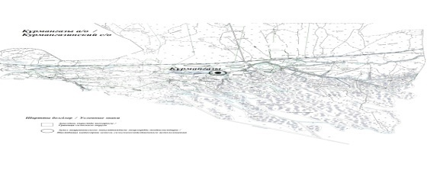

Құрманғазы ауылдық округі
бойынша 2023-2024 жылдарға
арналған жайылымдарды басқару
және оларды пайдалану жөніндегі
жоспарға 2-қосымша
Жайылым айналымдарының қолайлы схемалары Құрманғазы ауылдық округі үшін қолайлы жайылым айналымдарының схемасы
Жылдар | Қора 1 | Қора 2 | Қора 3 | Қора 4
2022 | - | - | - | демалыс қорасы
2023-2024 | демалыс қорасы | көктемгі-жазғы маусым 1 | жазғы маусым 2 | күзгі маусым 3
Ескертпе: 1, 2, 3, 4 –жыл ішіндегі қораларды пайдалану кезегі.
Құрманғазы ауылдық округі
бойынша 2023-2024 жылдарға
арналған жайылымдарды
басқару және оларды пайдалану
жөніндегі жоспарға 3-қосымша
Жайылымдардың, оның ішінде маусымдық жайылымдардың сыртқы және ішкі шекаралары мен алаңдары, жайылымдық инфрақұрылым объектілері белгіленген карта

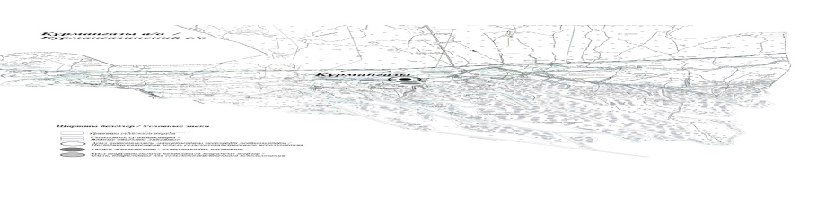

Құрманғазы ауылдық округі
бойынша 2023-2024 жылдарға
арналған Жайылымдарды
басқару және оларды пайдалану
жөніндегі жоспарға 4-қосымша
Жайылым пайдаланушылардың су тұтыну нормасына сәйкес жасалған су көздеріне (көлдерге, өзендерге, тоғандарға, апандарға, суару немесе суландыру каналдарына, құбырлы немесе шахталы құдықтарға) қол жеткізу схемасы

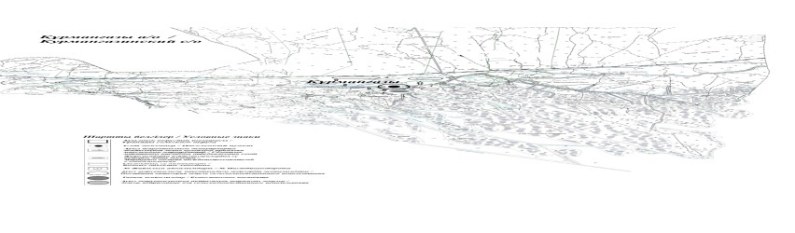

Бір ауыл шаруашылығы жануарына су тұтынудың орташа тәуліктік нормасы Қазақстан Республикасы Премьер-Министрінің орынбасары – Қазақстан Республикасы Ауыл шаруашылығы министрінің 2017 жылғы 24 сәуірдегі № 173 бұйрығымен бекітілген (нормативтік құқықтық актілерді мемлекеттік тіркеу тізілімінде № 15090 болып тіркелген) Жайылымдарды ұтымды пайдалану қағидаларының 9-тармағына сәйкес айқындалады.
Құрманғазы ауылдық округінің аумағы арқылы ұзындығы 8 шақырым болатын "Шарон" өзені және ұзындығы 4 шақырым болатын "Тухлое" өзені ағып өтеді.
Құрманғазы ауылдық округі
бойынша 2023-2024 жылдарға
арналған жайылымдарды
басқару және оларды пайдалану
жөніндегі жоспарға 5-қосымша
Жайылымы жоқ жеке және (немесе) заңды тұлғалардың ауыл шаруашылығы жануарларының мал басын орналастыру үшін жайылымдарды қайта бөлу және оны берілетін жайылымдарға ауыстыру схемасы

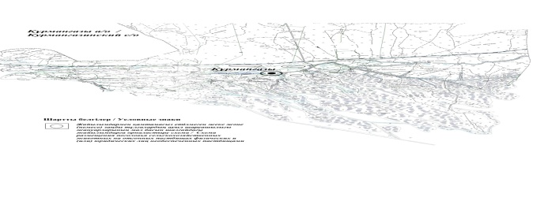

Құрманғазы ауылдық округі
бойынша 2023-2024 жылдарға
арналған жайылымдарды
басқару және оларды пайдалану
жөніндегі жоспарға 6-қосымша
Ауылдық округ маңында орналасқан жайылымдармен қамтамасыз етілмеген жеке және (немесе) заңды тұлғалардың ауыл шаруашылығы жануарларының мал басын шалғайдағы жайылымдарға орналастыру схемасы

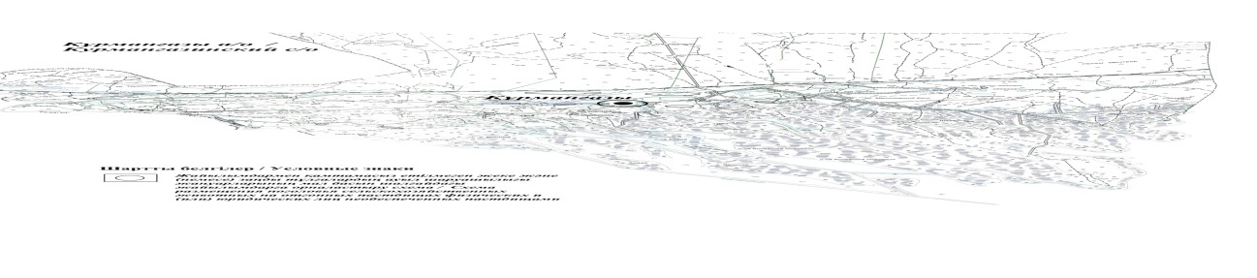

Құрманғазы ауылдық округі
бойынша 2023-2024 жылдарға
арналған жайылымдарды
басқару және оларды пайдалану
жөніндегі жоспарға 7-қосымша
Ауыл шаруашылығы жануарларын жаю мен айдаудың маусымдық маршруттарын белгілейтін жайылымдарды пайдалану жөніндегі күнтізбелік графигі
№ | Ауылдық округ атауы | 2022 жылғы қоралар саны |  |  |  | 2023-2024 жылғы қоралар саны
 |  | 1 | 2 |  | 1 | 2 |  | 1 | 2
1 | Құрманғазы | КЖМ | ЖМ | Құрман ғазы | КЖМ | ЖМ | Құрманғазы | КЖМ | ЖМ
Ескертпе: аббревиатуралардың толық жазылуы:
КЖМ – көктемгі-жазғы маусым;
ЖКМ – жазғы-күзгі маусым;
ЖМ – жазғы маусым;
ДҚ – демалыс қорасы.
Аудандық мәслихаттың
2022 жылғы 22 желтоқсандағы
№ 214-VII шешіміне 2 қосымша
Орлы ауылдық округі бойынша 2023-2024 жылдарға арналған жайылымдарды басқару және оларды пайдалану жөніндегі жоспар
Осы Орлы ауылдық округі бойынша 2023-2024 жылдарға арналған Жайылымдарды басқару және пайдалану жөніндегі жоспар (бұдан әрі – Жоспар) "Қазақстан Республикасындағы жергілікті мемлекеттік басқару және өзін-өзі басқару туралы", "Жайылымдар туралы" Қазақстан Республикасының Заңдарына, Қазақстан Республикасы Премьер-Министрінің орынбасары – Қазақстан Республикасы Ауыл шаруашылығы министрінің 2017 жылғы 24 сәуірдегі "Жайылымдарды ұтымды пайдалану қағидаларын бекіту туралы" бұйрығына (Әділет органдарында нормативтік құқықтық актінің мемлекеттік тіркеу нөмірі № 15090), Қазақстан Республикасы Ауыл шаруашылығы министрінің 2015 жылғы 14 сәуірдегі "Жайылымдардың жалпы алаңына түсетін жүктеменің шекті рұқсат етілетін нормасын бекіту туралы" бұйрығының (Әділет органдарында нормативтік құқықтық актінің мемлекеттік тіркеу нөмірі № 11064) сәйкес жасақталған.
Жоспар жайылымдарды ұтымды пайдалану, жемшөпке қажеттілікті тұрақты қамтамасыз ету және жайылымдардың тозу процестерін болғызбау мақсатында қабылданады.
Жоспар:
1) құқық белгілейтін құжаттар негізінде жер санаттары, жер учаскелерінің меншік иелері және жер пайдаланушылар бөлінісінде Орлы ауылдық округі аумағында жайылымдардың орналасу схемасын (картасын) (1 қосымша);
2) жайылым айналымдарының қолайлы схемаларын (2 қосымша);
3) жайылымдардың, оның ішінде маусымдық жайылымдардың сыртқы және ішкі шекаралары мен алаңдары, жайылымдық инфрақұрылым объектілері белгіленген картаны (3 қосымша);
4) жайылым пайдаланушылардың су тұтыну нормасына сәйкес жасалған су көздерiне (көлдерге, өзендерге, тоғандарға, апандарға, суару немесе суландыру каналдарына, құбырлы немесе шахталы құдықтарға) қол жеткізу схемасын (4 қосымша);
5) жайылымы жоқ жеке және (немесе) заңды тұлғалардың ауыл шаруашылығы жануарларының мал басын орналастыру үшін жайылымдарды қайта бөлу және оны берілетін жайылымдарға ауыстыру схемасын (5 қосымша);
6) ауылдық округ маңында орналасқан жайылымдармен қамтамасыз етілмеген жеке және (немесе) заңды тұлғалардың ауыл шаруашылығы жануарларының мал басын шалғайдағы жайылымдарға орналастыру схемасын (6 қосымша);
7) ауыл шаруашылығы жануарларын жаюдың және айдаудың маусымдық маршруттарын белгілейтін жайылымдарды пайдалану жөніндегі күнтізбелік графикті қамтиды (7 қосымша).
Жоспар жайылымдарды геоботаникалық зерттеп-қараудың жай-күйі туралы мәліметтер, ветеринариялық-санитариялық объектілер туралы мәліметтер, иелерін – жайылым пайдаланушыларды, жеке және (немесе) заңды тұлғаларды көрсете отырып, ауыл шаруашылығы жануарлары мал басының саны туралы деректер, ауыл шаруашылығы жануарларының түрлері мен жыныстық жас топтары бойынша қалыптастырылған үйірлердің, отарлардың, табындардың саны туралы деректер, шалғайдағы жайылымдарда жаю үшін ауыл шаруашылығы жануарларының мал басын қалыптастыру туралы мәліметтер, екпе және аридтік жайылымдарда ауыл шаруашылығы жануарларын жаю ерекшеліктері, малды айдап өтуге арналған сервитуттар туралы мәліметтер, мемлекеттік органдар, жеке және (немесе) заңды тұлғалар берген өзге де деректер ескеріле отырып, жергілікті өзін-өзі басқару органдарының, ауыл, ауылдық округ әкімдері және жайылым пайдаланушылардың қатысуымен қабылданды.
Орлы ауылдық округі аумағының жалпы ауданы 1 876 га, оның ішінде елді мекен жерлері – 1 117 га, босалқы жерлер 58 267 га.
Әкімшілік-аумақтық бөлінісі бойынша Орлы ауылдық округінде 3 ауылдық елді мекен бар.
Орлы ауылдық округінің жер бедері-жазық. Округ аумағы Каспий маңы ойпатының орталық бөлігінде орналасқан. Аумақтың климаты тым континенттік, құрғақ. Қаңтардың орташа температурасы -14 °С, шілдеде 22-23°С. Жауын-шашынның орташа жылдық мөлшері 220-280 мм. Шөлейт топырақтарда алабота, жусан, адыраспан, шытыр өседі.
Топырағы негізінен шырынды көп жылдық сортаңдары басым жайылымдар.
2022 жылдың 1 қыркүйегіне Орлы ауылдық округінде (жеке ауласында) 1 325 бас ірі қара, 897 бас ұсақ мал, 348 бас жылқы, 35 түйе бар.
Мал басына түсетін жүктеме нормасын МІҚ - 18 га/бас, ұсақ мал- 3,6 га/бас, жылқы – 21,6 га/бас, түйе-25,2 га/бас деп алсақ, жергілікті халықтың жеке ауласындағы ауыл шаруашылығы жануарларын жаю үшін 35477 га жайылым қажет.
Есебі:
МІҚ үшін – 1325 бас.*18га./бас=23850 га.
Ұсақ мал үшін – 897 бас.*3,6га./бас= 3229 га.
Жылқы үшін – 348 бас.*21,6га./бас=7516 га.
Түйе үшін – 35 бас.*25,2 га./бас=882 га.
23850 га.+ 3229 га.+ 7516 га.+ 882 га.= 35477 га.
2022 жылдың 1қыркүйегіне Орлы ауылдық округінің ЖШС, шаруа және фермерлік қожалықтарындағы мал басы: ірі қара мал 1742 бас, ұсақ мал 2 932 бас, жылқы 649 бас, түйе 131 бас құрайды.
ЖШС-нің, шаруа және фермер қожалықтарының ауыл шаруашылығы жануарларын жаю үшін 53840 га жайылым қажет.
Есебі:
МІҚ үшін –1742 бас *18га./бас=31356 га.
Ұсақ мал үшін – 2932 бас *3,6га./бас=10555 га.
Жылқы үшін – 649 бас *21,6га./бас=14018 га.
Түйе үшін – 131 бас *25,2 га./бас =3301 га.
31356 га.+ 10555 га.+ 14018 га.+ 3301 га.= 59230 га.
Құрманғазы ауданының жер балансының мәліметтеріне сәйкес, Орлы ауылдық округі аумағындағы барлық ЖШС, шаруа және фермер қожалықтарының жер пайдалануындағы жайылым алаңы 895 га құрайды.
Орлы ауылдық округінің аумағында 1 мал қорымы бар.
Орлы ауылдық округінің аумағында аридтік жайылымдар жоқ.
Орлы ауылдық округінде мал айдауға арналған сервитуттар орнатылмаған.
Жоғарыда баяндалғанның негізінде, "Жайылымдар туралы" Қазақстан Республикасы Заңының 15-бабының 3-тармағына сәйкес, ауыл шегінде жайылымдармен қамтамасыз етілмеген жергілікті халықтың жеке ауласындағы және Орлы ауылдық округінің шаруа және фермер қожалықтарының ауыл шаруашылығы жануарлары осы жоспарға 5-қосымшаға сәйкес шалғайдағы жайылымдарға ауыстырылады.
Орлы ауылдық округі
бойынша 2023-2024 жылдарға
арналған жайылымдарды
басқару және оларды пайдалану
жөніндегі жоспарға 1-қосымша
Құқық белгілейтін құжаттар негізінде жер санаттары, жер учаскелерінің меншік иелері және жер пайдаланушылар бөлінісінде Орлы ауылдық округі аумағында жайылымдардың орналасу схемасы



Орлы ауылдық округі
бойынша 2023-2024 жылдарға
арналған жайылымдарды
басқару және оларды пайдалану
жөніндегі жоспарға 2-қосымша
Жылдар | Қора 1 | Қора 2 | Қора 3 | Қора 4
2022 | - | - | - | демалыс қорасы
2023-2024 | демалыс қорасы | көктемгі-жазғы маусым 1 | жазғы маусым 2 | күзгі маусым 3
Ескертпе: 1, 2, 3, 4 –жыл ішіндегі қораларды пайдалану кезегі.
Орлы ауылдық округі
бойынша 2023-2024 жылдарға
арналған жайылымдарды
басқару және оларды пайдалану
жөніндегі жоспарға 3-қосымша
Жайылымдардың, оның ішінде маусымдық жайылымдардың сыртқы және ішкі шекаралары мен алаңдары, жайылымдық инфрақұрылым объектілері белгіленген карта



Орлы ауылдық округі
бойынша 2023-2024 жылдарға
арналған жайылымдарды
басқару және оларды пайдалану
жөніндегі жоспарға 4-қосымша
Жайылым пайдаланушылардың су тұтыну нормасына сәйкес жасалған су көздеріне (көлдерге, өзендерге, тоғандарға, апандарға, суару немесе суландыру каналдарына, құбырлы немесе шахталы құдықтарға) қол жеткізу схемасы

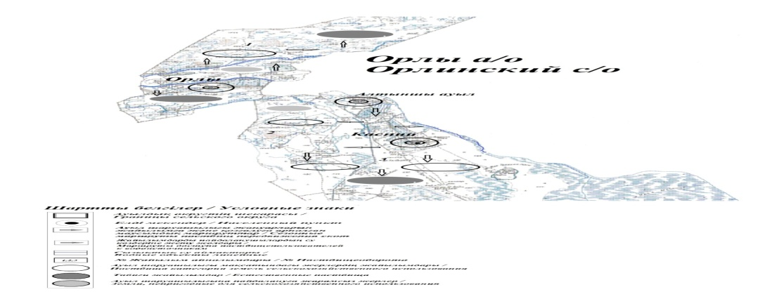

Бір ауыл шаруашылығы жануарына су тұтынудың орташа тәуліктік нормасы Қазақстан Республикасы Премьер-Министрінің орынбасары – Қазақстан Республикасы Ауыл шаруашылығы министрінің 2017 жылғы 24 сәуірдегі № 173 бұйрығымен бекітілген (нормативтік құқықтық актілерді мемлекеттік тіркеу тізілімінде № 15090 болып тіркелген) жайылымдарды ұтымды пайдалану қағидаларының 9-тармағына сәйкес айқындалады.
Орлы ауылдық округінің аумағы арқылы ұзындығы 6 шақырым болатын "Шарон" өзені, ұзындығы 7 шақырым болатын "Шүбеке" өзені, ұзындығы 10 шақырым болатын "Қызыл жар" өзені ағып өтеді.
Орлы ауылдық округі
бойынша 2023-2024 жылдарға
арналған жайылымдарды
басқару және оларды пайдалану
жөніндегі жоспарға 5-қосымша
Жайылымы жоқ жеке және (немесе) заңды тұлғалардың ауыл шаруашылығы жануарларының мал басын орналастыру үшін жайылымдарды қайта бөлу және оны берілетін жайылымдарға ауыстыру схемасы



Орлы ауылдық округі
бойынша 2023-2024 жылдарға
арналған жайылымдарды
басқару және оларды пайдалану
жөніндегі жоспарға 6-қосымша
Ауылдық округ маңында орналасқан жайылымдармен қамтамасыз етілмеген жеке және (немесе) заңды тұлғалардың ауыл шаруашылығы жануарларының мал басын шалғайдағы жайылымдарға орналастыру схемасы

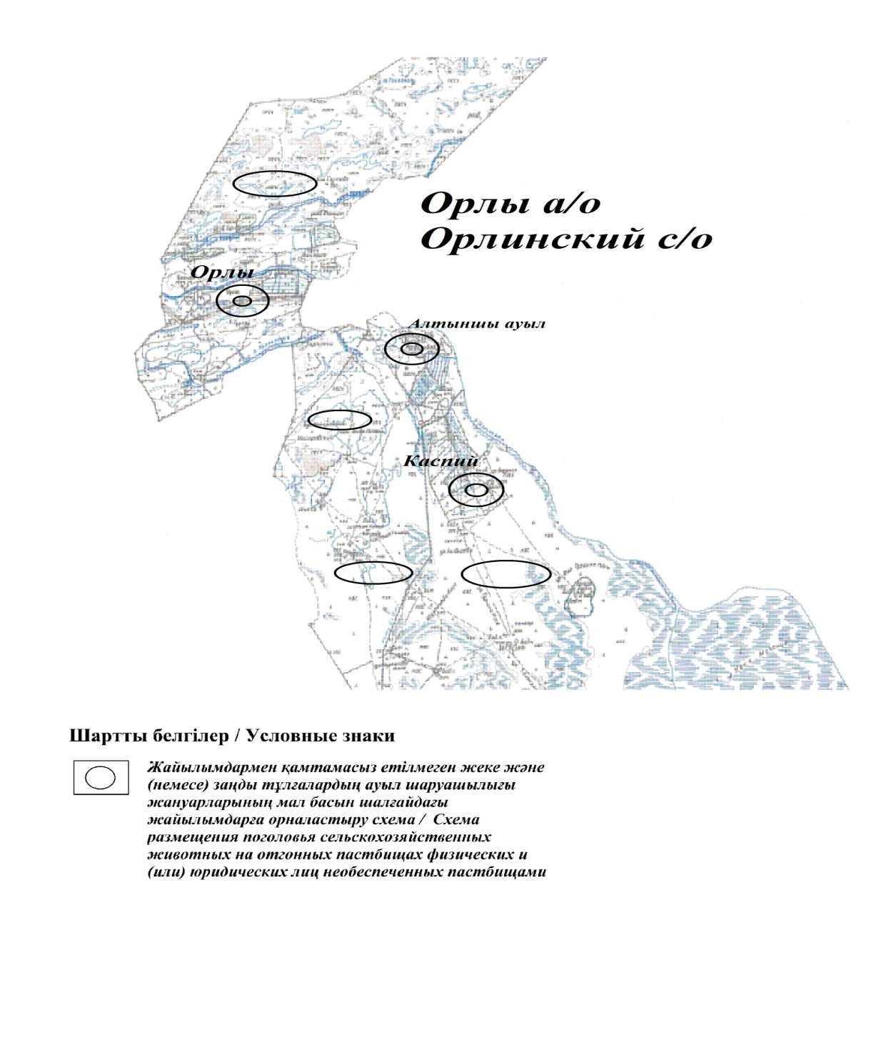

Орлы ауылдық округі
бойынша 2023-2024 жылдарға
арналған жайылымдарды
басқару және оларды пайдалану
жөніндегі жоспарға 7-қосымша
Ауыл шаруашылығы жануарларын жаю мен айдаудың маусымдық маршруттарын белгілейтін жайылымдарды пайдалану жөніндегі күнтізбелік графигі
№ | Ауылдық округ атауы | 2022 жылғы қоралар саны |  |  |  | 2022-2024 жылғы қоралар саны
 |  | 1 | 2 |  | 1 | 2 |  | 1 | 2
1 | Орлы | КЖМ | ЖМ | Орлы | КЖМ | ЖМ | Орлы | КЖМ | ЖМ
Ескертпе: аббревиатуралардың толық жазылуы:
КЖМ – көктемгі-жазғы маусым;
ЖКМ – жазғы-күзгі маусым;
ЖМ – жазғы маусым;
ДҚ – демалыс қорасы.
Аудандық мәслихаттың
2022 жылғы 22 желтоқсандағы
№ 214-VII шешіміне 3 қосымша
Бірлік ауылдық округі бойынша 2023-2024 жылдарға арналған жайылымдарды басқару және оларды пайдалану жөніндегі жоспар
Осы Бірлік ауылдық округі бойынша 2023-2024 жылдарға арналған Жайылымдарды басқару және пайдалану жөніндегі жоспар (бұдан әрі – Жоспар) "Қазақстан Республикасындағы жергілікті мемлекеттік басқару және өзін-өзі басқару туралы", "Жайылымдар туралы" Қазақстан Республикасының Заңдарына, Қазақстан Республикасы Премьер-Министрінің орынбасары – Қазақстан Республикасы Ауыл шаруашылығы министрінің 2017 жылғы 24 сәуірдегі "Жайылымдарды ұтымды пайдалану қағидаларын бекіту туралы" бұйрығына (Әділет органдарында нормативтік құқықтық актінің мемлекеттік тіркеу нөмірі № 15090), Қазақстан Республикасы Ауыл шаруашылығы министрінің 2015 жылғы 14 сәуірдегі "Жайылымдардың жалпы алаңына түсетін жүктеменің шекті рұқсат етілетін нормасын бекіту туралы" бұйрығының (Әділет органдарында нормативтік құқықтық актінің мемлекеттік тіркеу нөмірі № 11064) сәйкес жасақталған.
Жоспар жайылымдарды ұтымды пайдалану, жемшөпке қажеттілікті тұрақты қамтамасыз ету және жайылымдардың тозу процестерін болғызбау мақсатында қабылданады.
Жоспар:
1) құқық белгілейтін құжаттар негізінде жер санаттары, жер учаскелерінің меншік иелері және жер пайдаланушылар бөлінісінде Бірлік ауылдық округі аумағында жайылымдардың орналасу схемасын (картасын) (1 қосымша);
2) жайылым айналымдарының қолайлы схемаларын (2 қосымша);
3) жайылымдардың, оның ішінде маусымдық жайылымдардың сыртқы және ішкі шекаралары мен алаңдары, жайылымдық инфрақұрылым объектілері белгіленген картаны (3 қосымша);
4) жайылым пайдаланушылардың су тұтыну нормасына сәйкес жасалған су көздерiне (көлдерге, өзендерге, тоғандарға, апандарға, суару немесе суландыру каналдарына, құбырлы немесе шахталы құдықтарға) қол жеткізу схемасын (4 қосымша);
5) жайылымы жоқ жеке және (немесе) заңды тұлғалардың ауыл шаруашылығы жануарларының мал басын орналастыру үшін жайылымдарды қайта бөлу және оны берілетін жайылымдарға ауыстыру схемасын (5 қосымша);
6) ауылдық округ маңында орналасқан жайылымдармен қамтамасыз етілмеген жеке және (немесе) заңды тұлғалардың ауыл шаруашылығы жануарларының мал басын шалғайдағы жайылымдарға орналастыру схемасын (6 қосымша);
7) ауыл шаруашылығы жануарларын жаюдың және айдаудың маусымдық маршруттарын белгілейтін жайылымдарды пайдалану жөніндегі күнтізбелік графикті қамтиды (7 қосымша).
Жоспар жайылымдарды геоботаникалық зерттеп-қараудың жай-күйі туралы мәліметтер, ветеринариялық-санитариялық объектілер туралы мәліметтер, иелерін – жайылым пайдаланушыларды, жеке және (немесе) заңды тұлғаларды көрсете отырып, ауыл шаруашылығы жануарлары мал басының саны туралы деректер, ауыл шаруашылығы жануарларының түрлері мен жыныстық жас топтары бойынша қалыптастырылған үйірлердің, отарлардың, табындардың саны туралы деректер, шалғайдағы жайылымдарда жаю үшін ауыл шаруашылығы жануарларының мал басын қалыптастыру туралы мәліметтер, екпе және аридтік жайылымдарда ауыл шаруашылығы жануарларын жаю ерекшеліктері, малды айдап өтуге арналған сервитуттар туралы мәліметтер, мемлекеттік органдар, жеке және (немесе) заңды тұлғалар берген өзге де деректер ескеріле отырып, жергілікті өзін-өзі басқару органдарының, ауыл, ауылдық округ әкімдері және жайылым пайдаланушылардың қатысуымен қабылданды.
Бірлік ауылдық округі аумағының жалпы ауданы 4850 га, оның ішінде елді мекен жерлері - 4850 га, босалқы жерлер жоқ.
Әкімшілік-аумақтық бөлінісі бойынша Бірлік ауылдық округінде 2 ауылдық елді мекен бар.
Бірлік ауылдық округінің жер бедері-жазық. Округ аумағы Каспий маңы ойпатының орталық бөлігінде орналасқан. Аумақтың климаты тым континенттік, құрғақ. Қаңтардың орташа температурасы -14 °С, шілдеде 22-23 °С. Жауын-шашынның орташа жылдық мөлшері 220-280 мм. Шөлейт топырақтарда алабота, жусан, қырық сексеул өседі.
Топырағы негізінен шырынды көп жылдық сортаңдары басым жайылымдар.
2022 жылдың 1 қыркүйегіне Бірлік ауылдық округінде (жеке ауласында) 1 419 бас ірі қара, 397 бас ұсақ мал, 266 бас жылқы, 2 түйе бар.
Мал басына түсетін жүктеме нормасын МІҚ - 18 га/бас, ұсақ мал- 3,6 га/бас, жылқы – 21,6 га/бас, түйе-25,2 га/бас деп алсақ, жергілікті халықтың жеке ауласындағы ауыл шаруашылығы жануарларын жаю үшін 32766 га жайылым қажет.
Есебі:
МІҚ үшін – 1419 бас.*18га./бас=25542 га.
Ұсақ мал үшін – 397 бас.*3,6га./бас= 1429 га.
Жылқы үшін – 266 бас.*21,6га./бас=5745 га.
Түйе үшін – 2 бас.*25,2 га./бас=50 га.
25542 га.+ 1429 га.+ 5745 га.+ 50 га.= 32766 га.
2022 жылдың 1 қыркүйегіне Бірлік ауылдық округінің ЖШС, шаруа және фермерлік қожалықтарындағы мал басы: ірі қара мал 459 бас, ұсақ мал 62 бас, жылқы 176 бас, түйе 1 бас құрайды.
ЖШС-нің, шаруа және фермер қожалықтарының ауыл шаруашылығы жануарларын жаю үшін 12312га жайылым қажет.
Есебі:
МІҚ үшін –459 бас *18га./бас=8262 га.
Ұсақ мал үшін – 62 бас *3,6га./бас=223 га.
Жылқы үшін – 176 бас *21,6га./бас=3802 га.
Түйе үшін – 1 бас *25,2 га./бас =25 га.
8262 га.+ 223 га.+ 3802 га.+ 25 га.=12312 га.
Құрманғазы ауданының жер балансының мәліметтеріне сәйкес, Бірлік ауылдық округі аумағындағы барлық ЖШС, шаруа және фермер қожалықтарының жер пайдалануындағы жайылым алаңы 1131 га құрайды.
Бірлік ауылдық округінің аумағында 1 мал қорымы бар.
Бірлік ауылдық округінің аумағында аридтік жайылымдар жоқ.
Бірлік ауылдық округінде мал айдауға арналған сервитуттар орнатылмаған.
Жоғарыда баяндалғанның негізінде, "Жайылымдар туралы" Қазақстан Республикасы Заңының 15-бабының 3-тармағына сәйкес, ауыл шегінде жайылымдармен қамтамасыз етілмеген жергілікті халықтың жеке ауласындағы және Бірлік ауылдық округінің шаруа және фермер қожалықтарының ауыл шаруашылығы жануарлары осы жоспарға 5-қосымшаға сәйкес шалғайдағы жайылымдарға ауыстырылады.
Бірлік ауылдық округі бойынша
2023-2024 жылдарға арналған
жайылымдарды басқару және
оларды пайдалану жөніндегі
жоспарға 1-қосымша
Құқық белгілейтін құжаттар негізінде жер санаттары, жер учаскелерінің меншік иелері және жер пайдаланушылар бөлінісінде Бірлік ауылдық округі аумағында жайылымдардың орналасу схемасы

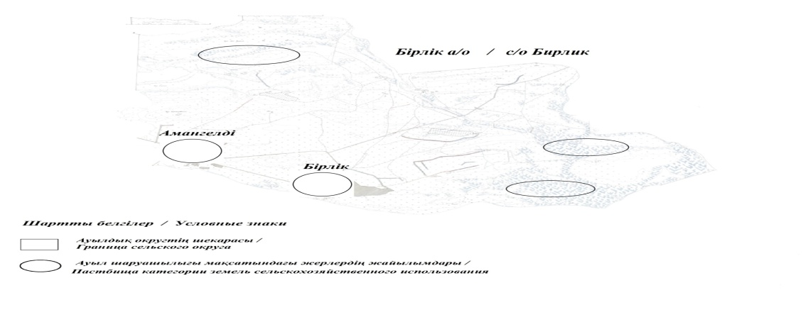

Бірлік ауылдық округі бойынша
2023-2024 жылдарға арналған
жайылымдарды басқару және
оларды пайдалану жөніндегі
жоспарға 2-қосымша
Жайылым айналымдарының қолайлы схемалары Бірлік ауылдық округі үшін қолайлы жайылым айналымдарының схемасы
Жылдар | Қора 1 | Қора 2 | Қора 3 | Қора 4
2022 | - | - | - | демалыс қорасы
2023-2024 | демалыс қорасы | көктемгі-жазғы маусым 1 | жазғы маусым 2 | күзгі маусым 3
Ескертпе: 1, 2, 3, 4 –жыл ішіндегі қораларды пайдалану кезегі.
Бірлік ауылдық округі бойынша
2023-2024 жылдарға арналған
жайылымдарды басқару және
оларды пайдалану жөніндегі
жоспарға 3-қосымша
Жайылымдардың, оның ішінде маусымдық жайылымдардың сыртқы және ішкі шекаралары мен алаңдары, жайылымдық инфрақұрылым объектілері белгіленген карта

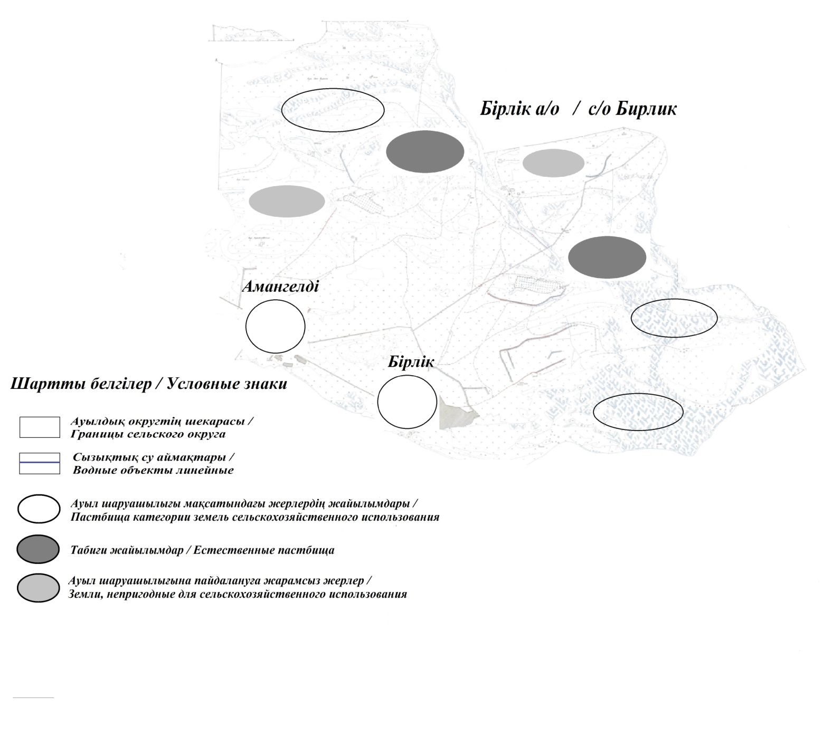

Бірлік ауылдық округі бойынша
2023-2024 жылдарға арналған
жайылымдарды басқару және
оларды пайдалану жөніндегі
жоспарға 4-қосымша
Жайылым пайдаланушылардың су тұтыну нормасына сәйкес жасалған су көздеріне (көлдерге, өзендерге, тоғандарға, апандарға, суару немесе суландыру каналдарына, құбырлы немесе шахталы құдықтарға) қол жеткізу схемасы

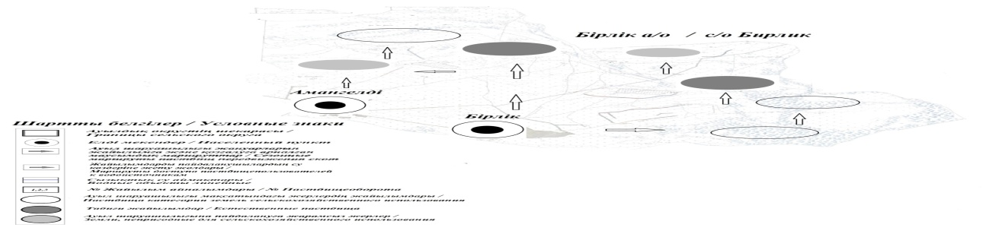

Бір ауыл шаруашылығы жануарына су тұтынудың орташа тәуліктік нормасы Қазақстан Республикасы Премьер-Министрінің орынбасары – Қазақстан Республикасы Ауыл шаруашылығы министрінің 2017 жылғы 24 сәуірдегі № 173 бұйрығымен бекітілген (нормативтік құқықтық актілерді мемлекеттік тіркеу тізілімінде № 15090 болып тіркелген) жайылымдарды ұтымды пайдалану қағидаларының 9-тармағына сәйкес айқындалады.
Бірлік ауылдық округінің аумағы арқылы ұзындығы 6 шақырым болатын "Қиғаш" өзені ағып өтеді.
Бірлік ауылдық округі бойынша
2023-2024 жылдарға арналған
жайылымдарды басқару және
оларды пайдалану жөніндегі
жоспарға 5-қосымша
Жайылымы жоқ жеке және (немесе) заңды тұлғалардың ауыл шаруашылығы жануарларының мал басын орналастыру үшін жайылымдарды қайта бөлу және оны берілетін жайылымдарға ауыстыру схемасы

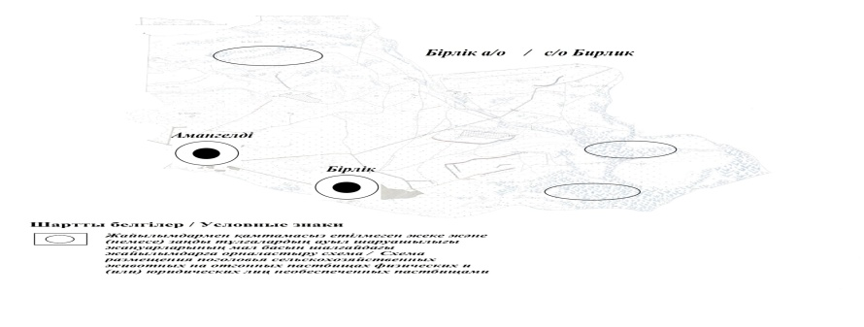

Бірлік ауылдық округі бойынша
2023-2024 жылдарға арналған
жайылымдарды басқару және
оларды пайдалану жөніндегі
жоспарға 6-қосымша
Ауылдық округ маңында орналасқан жайылымдармен қамтамасыз етілмеген жеке және (немесе) заңды тұлғалардың ауыл шаруашылығы жануарларының мал басын шалғайдағы жайылымдарға орналастыру схемасы

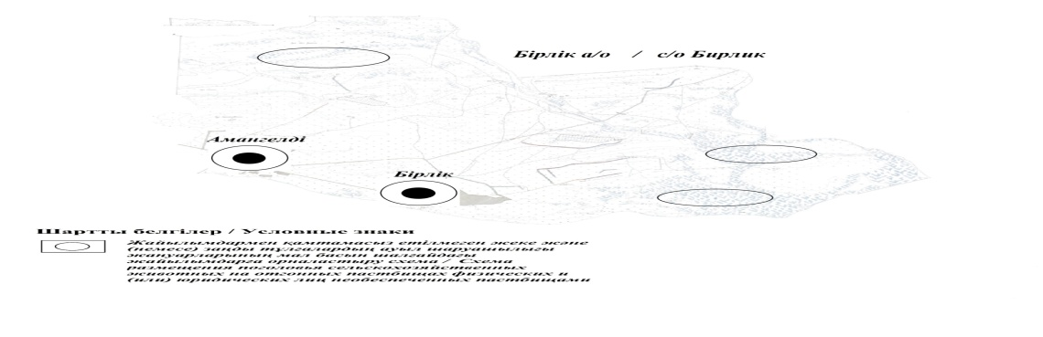

Бірлік ауылдық округі бойынша
2023-2024 жылдарға арналған
жайылымдарды басқару және
оларды пайдалану жөніндегі
жоспарға 7-қосымша
Ауыл шаруашылығы жануарларын жаю мен айдаудың маусымдық маршруттарын белгілейтін жайылымдарды пайдалану жөніндегі күнтізбелік графигі
№ | Ауылдық округ атауы | 2022 жылғы қоралар саны |  |  |  | 2023-2024 жылғы қоралар саны
 |  | 1 | 2 |  | 1 | 2 |  | 1 | 2
1 | Бірлік | КЖМ | ЖМ | Бірлік | КЖМ | ЖМ | Бірлік | КЖМ | ЖМ
Ескертпе: аббревиатуралардың толық жазылуы:
КЖМ – көктемгі-жазғы маусым;
ЖКМ – жазғы-күзгі маусым;
ЖМ – жазғы маусым;
ДҚ – демалыс қорасы.
Аудандық мәслихаттың
2022 жылғы 22 желтоқсандағы
№ 214-VII шешіміне 4 қосымша
Кудряшов ауылдық округі бойынша 2023-2024 жылдарға арналған жайылымдарды басқару және оларды пайдалану жөніндегі жоспар
Осы Кудряшов ауылдық округі бойынша 2023-2024 жылдарға арналған Жайылымдарды басқару және пайдалану жөніндегі жоспар (бұдан әрі – Жоспар) "Қазақстан Республикасындағы жергілікті мемлекеттік басқару және өзін-өзі басқару туралы", "Жайылымдар туралы" Қазақстан Республикасының Заңдарына, Қазақстан Республикасы Премьер-Министрінің орынбасары – Қазақстан Республикасы Ауыл шаруашылығы министрінің 2017 жылғы 24 сәуірдегі "Жайылымдарды ұтымды пайдалану қағидаларын бекіту туралы" бұйрығына (Әділет органдарында нормативтік құқықтық актінің мемлекеттік тіркеу нөмірі № 15090), Қазақстан Республикасы Ауыл шаруашылығы министрінің 2015 жылғы 14 сәуірдегі "Жайылымдардың жалпы алаңына түсетін жүктеменің шекті рұқсат етілетін нормасын бекіту туралы" бұйрығының (Әділет органдарында нормативтік құқықтық актінің мемлекеттік тіркеу нөмірі № 11064) сәйкес жасақталған.
Жоспар жайылымдарды ұтымды пайдалану, жемшөпке қажеттілікті тұрақты қамтамасыз ету және жайылымдардың тозу процестерін болғызбау мақсатында қабылданады.
Жоспар:
1) құқық белгілейтін құжаттар негізінде жер санаттары, жер учаскелерінің меншік иелері және жер пайдаланушылар бөлінісінде әкімшілік-аумақтық бірлік аумағында жайылымдардың орналасу схемасын (картасын) (1 қосымша);
2) жайылым айналымдарының қолайлы схемаларын (2 қосымша);
3) жайылымдардың, оның ішінде маусымдық жайылымдардың сыртқы және ішкі шекаралары мен алаңдары, жайылымдық инфрақұрылым объектілері белгіленген картаны (3 қосымша);
4) жайылым пайдаланушылардың су тұтыну нормасына сәйкес жасалған су көздерiне (көлдерге, өзендерге, тоғандарға, апандарға, суару немесе суландыру каналдарына, құбырлы немесе шахталы құдықтарға) қол жеткізу схемасын (4 қосымша);
5) жайылымы жоқ жеке және (немесе) заңды тұлғалардың ауыл шаруашылығы жануарларының мал басын орналастыру үшін жайылымдарды қайта бөлу және оны берілетін жайылымдарға ауыстыру схемасын (5 қосымша);
6) ауылдық округ маңында орналасқан жайылымдармен қамтамасыз етілмеген жеке және (немесе) заңды тұлғалардың ауыл шаруашылығы жануарларының мал басын шалғайдағы жайылымдарға орналастыру схемасын (6 қосымша);
7) ауыл шаруашылығы жануарларын жаюдың және айдаудың маусымдық маршруттарын белгілейтін жайылымдарды пайдалану жөніндегі күнтізбелік графикті қамтиды (7 қосымша).
Жоспар жайылымдарды геоботаникалық зерттеп-қараудың жай-күйі туралы мәліметтер, ветеринариялық-санитариялық объектілер туралы мәліметтер, иелерін – жайылым пайдаланушыларды, жеке және (немесе) заңды тұлғаларды көрсете отырып, ауыл шаруашылығы жануарлары мал басының саны туралы деректер, ауыл шаруашылығы жануарларының түрлері мен жыныстық жас топтары бойынша қалыптастырылған үйірлердің, отарлардың, табындардың саны туралы деректер, шалғайдағы жайылымдарда жаю үшін ауыл шаруашылығы жануарларының мал басын қалыптастыру туралы мәліметтер, екпе және аридтік жайылымдарда ауыл шаруашылығы жануарларын жаю ерекшеліктері, малды айдап өтуге арналған сервитуттар туралы мәліметтер, мемлекеттік органдар, жеке және (немесе) заңды тұлғалар берген өзге де деректер ескеріле отырып, жергілікті өзін-өзі басқару органдарының, ауыл, ауылдық округ әкімдері және жайылым пайдаланушылардың қатысуымен қабылданды.
Кудряшов ауылдық округі аумағының жалпы ауданы 6735 га, оның ішінде елді мекен жерлері - 6555 га, босалқы жерлер 180 га.
Әкімшілік-аумақтық бөлінісі бойынша Кудряшов ауылдық округінде 3 ауылдық елді мекен бар.
Кудряшов ауылдық округінің жер бедері-жазық. Округ аумағы Каспий маңы ойпатының орталық бөлігінде орналасқан. Аумақтың климаты тым континенттік, құрғақ. Қаңтардың орташа температурасы -14 °С, шілдеде 22-23 °С. Жауын-шашынның орташа жылдық мөлшері 220-280 мм. Шөлейт топырақтарда алабота, жусан, адыраспан, жантақ өседі.
Топырағы негізінен шырынды көп жылдық сортаңдары басым жайылымдар.
2022 жылдың 1 қыркүйегіне Кудряшов ауылдық округінде (жеке ауласында) 991 бас ірі қара, 158 бас ұсақ мал, 180 бас жылқы бар.
Мал басына түсетін жүктеме нормасын МІҚ - 18 га/бас, ұсақ мал- 3,6 га/бас, жылқы – 21,6 га/бас, түйе-25,2 га/бас деп алсақ, жергілікті халықтың жеке ауласындағы ауыл шаруашылығы жануарларын жаю үшін 22294 га жайылым қажет.
Есебі:
МІҚ үшін – 991 бас.*18га./бас=17838 га.
Ұсақ мал үшін – 158 бас.*3,6га./бас= 568 га.
Жылқы үшін – 180 бас.*21,6га./бас=3888 га.
17838 га.+ 568 га.+ 3888 га.= 22294 га.
2022 жылдың 1 қыркүйегіне Кудряшов ауылдық округінің ЖШС, шаруа және фермерлік қожалықтарындағы мал басы: ірі қара мал 763 бас, ұсақ мал 689 бас, жылқы 722 бас, түйе 32 бас құрайды.
ЖШС-нің, шаруа және фермер қожалықтарының ауыл шаруашылығы жануарларын жаю үшін 32615га жайылым қажет.
Есебі:
МІҚ үшін –763 бас *18га./бас=13734 га.
Ұсақ мал үшін – 689 бас *3,6га./бас=2480 га.
Жылқы үшін – 722 бас *21,6га./бас=15595 га.
Түйе үшін – 32 бас *25,2 га./бас =806 га.
13734 га.+ 2480 га.+ 15595 га.+ 806 га.= 32615 га.
Құрманғазы ауданының жер балансының мәліметтеріне сәйкес, Кудряшов ауылдық округі аумағындағы барлық ЖШС, шаруа және фермер қожалықтарының жер пайдалануындағы жайылым алаңы 246 га құрайды.
Кудряшов ауылдық округінің аумағында 1 мал қорымы бар.
Кудряшов ауылдық округінің аумағында аридтік жайылымдар жоқ.
Кудряшов ауылдық округінде мал айдауға арналған сервитуттар орнатылмаған.
Жоғарыда баяндалғанның негізінде, "Жайылымдар туралы" Қазақстан Республикасы Заңының 15-бабы 3-тармағына сәйкес, ауыл шегінде жайылымдармен қамтамасыз етілмеген жергілікті халықтың жеке ауласындағы және Кудряшов ауылдық округінің шаруа және фермер қожалықтарының ауыл шаруашылығы жануарлары осы жоспарға 5-қосымшаға сәйкес шалғайдағы жайылымдарға ауыстырылады.
Кудряшов ауылдық округі
бойынша 2023-2024 жылдарға
арналған жайылымдарды
басқару және оларды пайдалану
жөніндегі жоспарға 1-қосымша
Құқық белгілейтін құжаттар негізінде жер санаттары, жер учаскелерінің меншік иелері және жер пайдаланушылар бөлінісінде Кудряшов ауылдық округі аумағында жайылымдардың орналасу схемасы

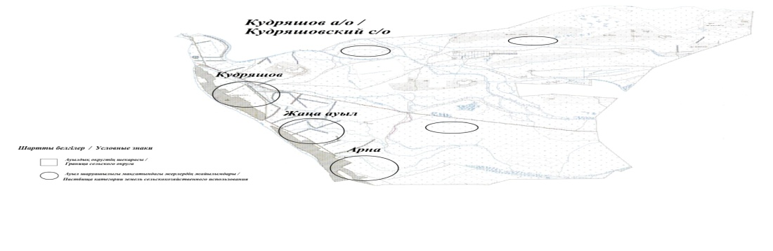

Кудряшов ауылдық округі
бойынша 2023-2024 жылдарға
арналған жайылымдарды
басқару және оларды пайдалану
жөніндегі жоспарға 2-қосымша
Құқық белгілейтін құжаттар негізінде жер санаттары, жер учаскелерінің меншік иелері және жер пайдаланушылар бөлінісінде Кудряшов ауылдық округі аумағында жайылымдардың орналасу схемасы Жайылым айналымдарының қолайлы схемалары Кудряшов ауылдық округі үшін қолайлы жайылым айналымдарының схемасы
Жылдар | Қора 1 | Қора 2 | Қора 3 | Қора 4
2022 | - | - | - | демалыс қорасы
2023-2024 жылдар | демалыс қорасы | көктемгі-жазғы маусым 1 | жазғы маусым 2 | күзгі маусым 3
Ескертпе: 1, 2, 3, 4 –жыл ішіндегі қораларды пайдалану кезегі
Кудряшов ауылдық округі
бойынша 2023-2024 жылдарға
арналған жайылымдарды
басқару және оларды пайдалану
жөніндегі жоспарға 3-қосымша
Жайылымдардың, оның ішінде маусымдық жайылымдардың сыртқы және ішкі шекаралары мен алаңдары, жайылымдық инфрақұрылым объектілері белгіленген карта

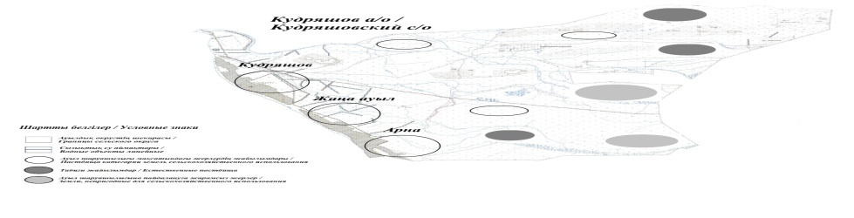

Кудряшов ауылдық округі
бойынша 2023-2024 жылдарға
арналған жайылымдарды
басқару және оларды пайдалану
жөніндегі жоспарға 4-қосымша
Жайылым пайдаланушылардың су тұтыну нормасына сәйкес жасалған су көздеріне (көлдерге, өзендерге, тоғандарға, апандарға, суару немесе суландыру каналдарына, құбырлы немесе шахталы құдықтарға) қол жеткізу схемасы

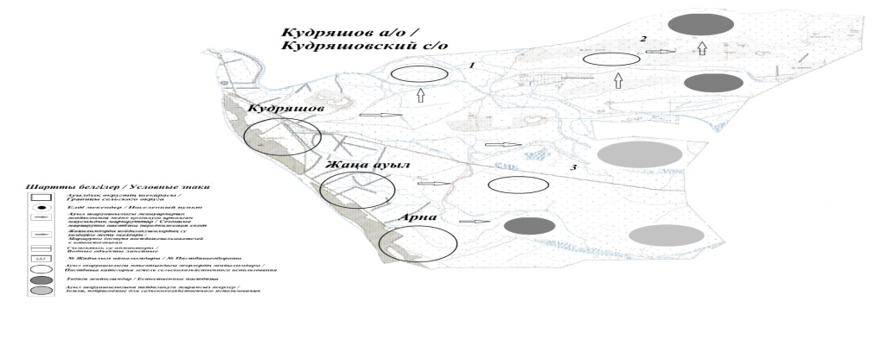

Бір ауыл шаруашылығы жануарына су тұтынудың орташа тәуліктік нормасы Қазақстан Республикасы Премьер-Министрінің орынбасары – Қазақстан Республикасы Ауыл шаруашылығы министрінің 2017 жылғы 24 сәуірдегі № 173 бұйрығымен бекітілген (нормативтік құқықтық актілерді мемлекеттік тіркеу тізілімінде № 15090 болып тіркелген) жайылымдарды ұтымды пайдалану қағидаларының 9-тармағына сәйкес айқындалады.
Кудряшов ауылдық округінің аумағы арқылы ұзындығы 6 шақырым болатын "Есіркеп" суландыру каналы ағып өтеді.
Кудряшов ауылдық округі
бойынша 2023-2024 жылдарға
арналған жайылымдарды
басқару және оларды пайдалану
жөніндегі жоспарға 5-қосымша
Жайылымы жоқ жеке және (немесе) заңды тұлғалардың ауыл шаруашылығы жануарларының мал басын орналастыру үшін жайылымдарды қайта бөлу және оны берілетін жайылымдарға ауыстыру схемасы

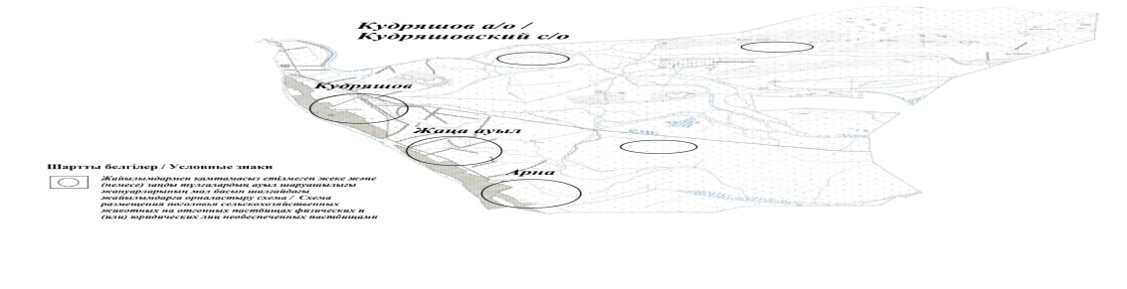

Кудряшов ауылдық округі
бойынша 2023-2024 жылдарға
арналған жайылымдарды
басқару және оларды пайдалану
жөніндегі жоспарға 6-қосымша
Ауылдық округ маңында орналасқан жайылымдармен қамтамасыз етілмеген жеке және (немесе) заңды тұлғалардың ауыл шаруашылығы жануарларының мал басын шалғайдағы жайылымдарға орналастыру схемасы



Кудряшов ауылдық округі
бойынша 2023-2024 жылдарға
арналған жайылымдарды
басқару және оларды пайдалану
жөніндегі жоспарға 7-қосымша
Ауыл шаруашылығы жануарларын жаю мен айдаудың маусымдық маршруттарын белгілейтін жайылымдарды пайдалану жөніндегі күнтізбелік графигі
№ | Ауылдық округ атауы | 2022 жылғы қоралар саны |  |  |  | 2022-2024 жылғы қоралар саны
 |  | 1 | 2 |  | 1 | 2 |  | 1 | 2
1 | Кудряшов | КЖМ | ЖМ | Кудряшов | КЖМ | ЖМ | Кудряшов | КЖМ | ЖМ
Ескертпе: аббревиатуралардың толық жазылуы:
КЖМ – көктемгі-жазғы маусым;
ЖКМ – жазғы-күзгі маусым;
ЖМ – жазғы маусым;
ДҚ – демалыс қорасы.
Аудандық мәслихаттың
2022 жылғы 22 желтоқсандағы
№ 214-VII шешіміне 5 қосымша
Еңбекші ауылдық округі бойынша 2023-2024 жылдарға арналған жайылымдарды басқару және оларды пайдалану жөніндегі жоспар
Осы Еңбекші ауылдық округі бойынша 2023-2024 жылдарға арналған Жайылымдарды басқару және пайдалану жөніндегі жоспар (бұдан әрі – Жоспар) "Қазақстан Республикасындағы жергілікті мемлекеттік басқару және өзін-өзі басқару туралы", "Жайылымдар туралы" Қазақстан Республикасының Заңдарына, Қазақстан Республикасы Премьер-Министрінің орынбасары – Қазақстан Республикасы Ауыл шаруашылығы министрінің 2017 жылғы 24 сәуірдегі "Жайылымдарды ұтымды пайдалану қағидаларын бекіту туралы" бұйрығына (Әділет органдарында нормативтік құқықтық актінің мемлекеттік тіркеу нөмірі № 15090), Қазақстан Республикасы Ауыл шаруашылығы министрінің 2015 жылғы 14 сәуірдегі "Жайылымдардың жалпы алаңына түсетін жүктеменің шекті рұқсат етілетін нормасын бекіту туралы" бұйрығының (Әділет органдарында нормативтік құқықтық актінің мемлекеттік тіркеу нөмірі № 11064) сәйкес жасақталған.
Жоспар жайылымдарды ұтымды пайдалану, жемшөпке қажеттілікті тұрақты қамтамасыз ету және жайылымдардың тозу процестерін болғызбау мақсатында қабылданады.
Жоспар:
1) құқық белгілейтін құжаттар негізінде жер санаттары, жер учаскелерінің меншік иелері және жер пайдаланушылар бөлінісінде әкімшілік-аумақтық бірлік аумағында жайылымдардың орналасу схемасын (картасын) (1 қосымша);
2) жайылым айналымдарының қолайлы схемаларын (2 қосымша);
3) жайылымдардың, оның ішінде маусымдық жайылымдардың сыртқы және ішкі шекаралары мен алаңдары, жайылымдық инфрақұрылым объектілері белгіленген картаны (3 қосымша);
4) жайылым пайдаланушылардың су тұтыну нормасына сәйкес жасалған су көздерiне (көлдерге, өзендерге, тоғандарға, апандарға, суару немесе суландыру каналдарына, құбырлы немесе шахталы құдықтарға) қол жеткізу схемасын (4 қосымша);
5) жайылымы жоқ жеке және (немесе) заңды тұлғалардың ауыл шаруашылығы жануарларының мал басын орналастыру үшін жайылымдарды қайта бөлу және оны берілетін жайылымдарға ауыстыру схемасын (5 қосымша);
6) ауылдық округ маңында орналасқан жайылымдармен қамтамасыз етілмеген жеке және (немесе) заңды тұлғалардың ауыл шаруашылығы жануарларының мал басын шалғайдағы жайылымдарға орналастыру схемасын (6 қосымша);
7) ауыл шаруашылығы жануарларын жаюдың және айдаудың маусымдық маршруттарын белгілейтін жайылымдарды пайдалану жөніндегі күнтізбелік графикті қамтиды (7 қосымша).
Жоспар жайылымдарды геоботаникалық зерттеп-қараудың жай-күйі туралы мәліметтер, ветеринариялық-санитариялық объектілер туралы мәліметтер, иелерін – жайылым пайдаланушыларды, жеке және (немесе) заңды тұлғаларды көрсете отырып, ауыл шаруашылығы жануарлары мал басының саны туралы деректер, ауыл шаруашылығы жануарларының түрлері мен жыныстық жас топтары бойынша қалыптастырылған үйірлердің, отарлардың, табындардың саны туралы деректер, шалғайдағы жайылымдарда жаю үшін ауыл шаруашылығы жануарларының мал басын қалыптастыру туралы мәліметтер, екпе және аридтік жайылымдарда ауыл шаруашылығы жануарларын жаю ерекшеліктері, малды айдап өтуге арналған сервитуттар туралы мәліметтер, мемлекеттік органдар, жеке және (немесе) заңды тұлғалар берген өзге де деректер ескеріле отырып, жергілікті өзін-өзі басқару органдарының, ауыл, ауылдық округ әкімдері және жайылым пайдаланушылардың қатысуымен қабылданды.
Еңбекші ауылдық округі аумағының жалпы ауданы 173905 га, оның ішінде елді мекен жерлері - 8124 га, босалқы жерлер 104970 га.
Әкімшілік-аумақтық бөлінісі бойынша Еңбекші ауылдық округінде 4 ауылдық елді мекен бар.
Еңбекші ауылдық округінің жер бедері-жазық. Округ аумағы Каспий маңы
ойпатының орталық бөлігінде орналасқан. Аумақтың климаты тым континенттік, құрғақ. Қаңтардың орташа температурасы -14 °С, шілдеде 22-23 °С. Жауын-шашынның орташа жылдық мөлшері 220-280 мм. Шөлейт топырақтарда алабота, жусан, шытыр өседі.
Топырағы негізінен шырынды көп жылдық сортаңдары басым жайылымдар.
2022 жылдың 1 қыркүйегіне Еңбекші ауылдық округінде (жеке ауласында) 3034 бас ірі қара, 3477 бас ұсақ мал, 770 бас жылқы, 202 түйе бар.
Мал басына түсетін жүктеме нормасын МІҚ - 18 га/бас, ұсақ мал- 3,6 га/бас, жылқы – 21,6 га/бас, түйе-25,2 га/бас деп алсақ, жергілікті халықтың жеке ауласындағы ауыл шаруашылығы жануарларын жаю үшін 88851 га жайылым қажет.
Есебі:
МІҚ үшін – 3034 бас.*18га./бас=54612 га.
Ұсақ мал үшін – 3477 бас.*3,6га./бас= 12517 га.
Жылқы үшін – 770 бас.*21,6га./бас=16632 га.
Түйе үшін – 202 бас.*25,2 га./бас=5090 га.
54612 га.+ 12517 га.+ 16632 га.+ 5090 га.= 88851 га.
2022 жылдың 1 қыркүйегіне Еңбекші ауылдық округінің ЖШС, шаруа және фермерлік қожалықтарындағы мал басы: ірі қара мал 3917 бас, ұсақ мал 8362 бас, жылқы 1454 бас, түйе 347 бас құрайды.
ЖШС-нің, шаруа және фермер қожалықтарының ауыл шаруашылығы жануарларын жаю үшін 140759 га жайылым қажет.
Есебі:
МІҚ үшін –3917 бас *18га./бас=70506 га.
Ұсақ мал үшін – 8362 бас *3,6га./бас=30103 га.
Жылқы үшін – 1454 бас *21,6га./бас=31406 га.
Түйе үшін – 347 бас *25,2 га./бас =8744 га.
70506 га.+ 30103 га.+ 31406 га.+ 8744 га.= 140759 га.
Құрманғазы ауданының жер балансының мәліметтеріне сәйкес, Еңбекші ауылдық округі аумағындағы барлық ЖШС, шаруа және фермер қожалықтарының жер пайдалануындағы жайылым алаңы 7829 га құрайды.
Еңбекші ауылдық округінің аумағында 1 мал қорымы бар.
Еңбекші ауылдық округінің аумағында аридтік жайылымдар жоқ.
Еңбекші ауылдық округінде мал айдауға арналған сервитуттар орнатылмаған.
Жоғарыда баяндалғанның негізінде, "Жайылымдар туралы" Қазақстан Республикасы Заңының 15-бабының 3-тармағына сәйкес, ауыл шегінде жайылымдармен қамтамасыз етілмеген жергілікті халықтың жеке ауласындағы және Еңбекші ауылдық округінің шаруа және фермер қожалықтарының ауыл шаруашылығы жануарлары осы жоспарға 5-қосымшаға сәйкес шалғайдағы жайылымдарға ауыстырылады.
Еңбекші ауылдық округі
бойынша 2023-2024 жылдарға
арналған жайылымдарды
басқару және оларды пайдалану
жөніндегі жоспарға 1-қосымша
Құқық белгілейтін құжаттар негізінде жер санаттары, жер учаскелерінің меншік иелері және жер пайдаланушылар бөлінісінде Еңбекші ауылдық округі аумағында жайылымдардың орналасу схемасы

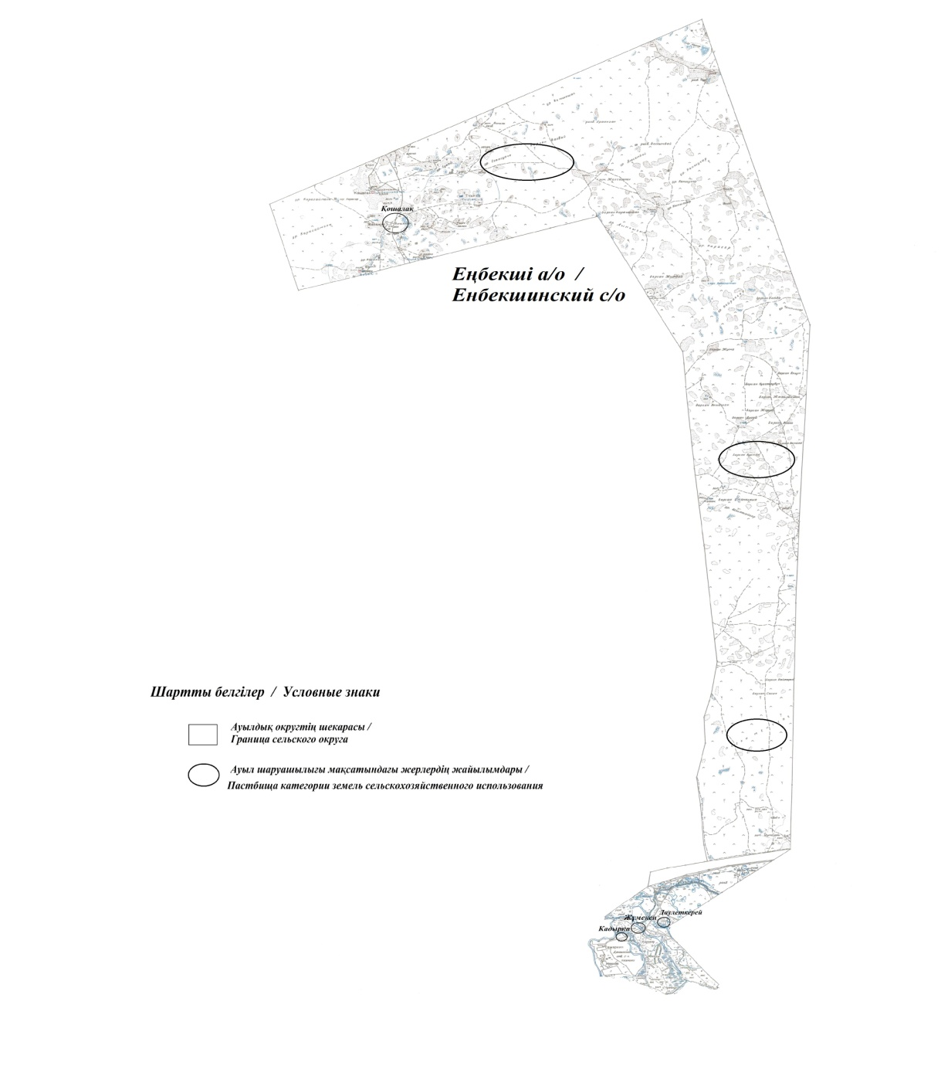

Еңбекші ауылдық округі
бойынша 2023-2024 жылдарға
арналған жайылымдарды
басқару және оларды пайдалану
жөніндегі жоспарға 2-қосымша
Жайылым айналымдарының қолайлы схемалары Еңбекші ауылдық округі үшін қолайлы жайылым айналымдарының схемасы
Жылдар | Қора 1 | Қора 2 | Қора 3 | Қора 4
2022 | - | - | - | демалыс қорасы
2023-2024 жылдар | демалыс қорасы | көктемгі-жазғы маусым 1 | жазғы маусым 2 | күзгі маусым 3
Ескертпе: 1, 2, 3, 4 –жыл ішіндегі қораларды пайдалану кезегі
Еңбекші ауылдық округі
бойынша 2023-2024 жылдарға
арналған жайылымдарды
басқару және оларды пайдалану
жөніндегі жоспарға 3-қосымша
Жайылымдардың, оның ішінде маусымдық жайылымдардың сыртқы және ішкі шекаралары мен алаңдары, жайылымдық инфрақұрылым объектілері белгіленген карта

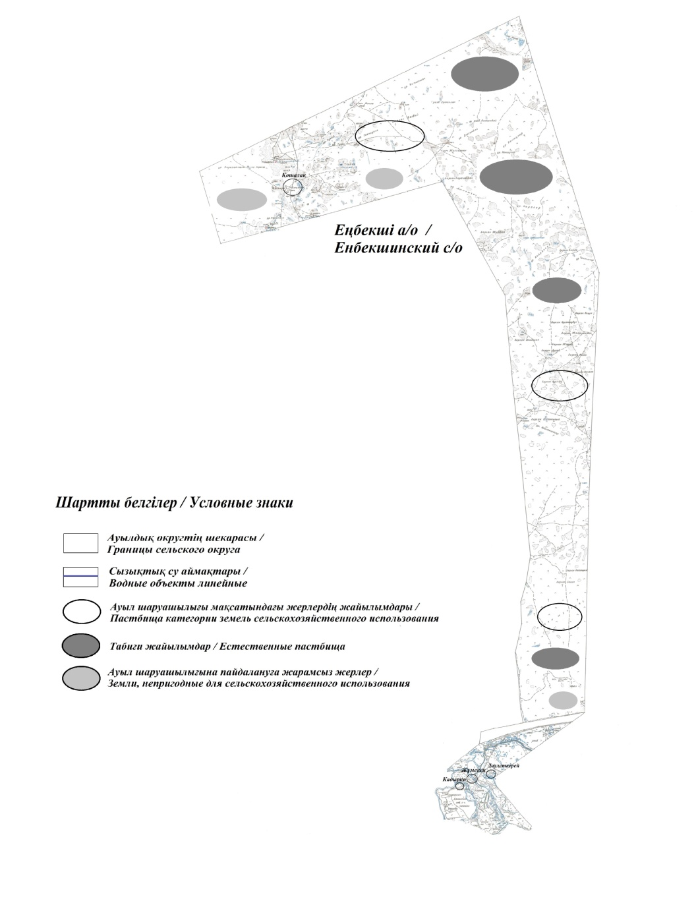

Еңбекші ауылдық округі
бойынша 2023-2024 жылдарға
арналған жайылымдарды
басқару және оларды пайдалану
жөніндегі жоспарға 4-қосымша
Жайылым пайдаланушылардың су тұтыну нормасына сәйкес жасалған су көздеріне (көлдерге, өзендерге, тоғандарға, апандарға, суару немесе суландыру каналдарына, құбырлы немесе шахталы құдықтарға) қол жеткізу схемасы

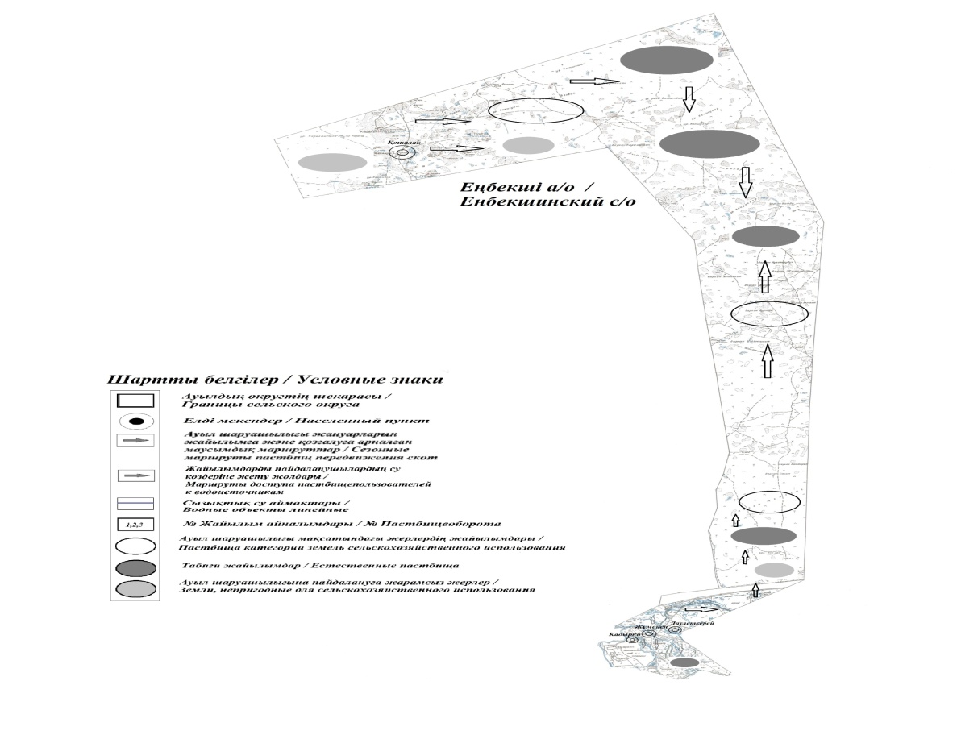

Бір ауыл шаруашылығы жануарына су тұтынудың орташа тәуліктік нормасы Қазақстан Республикасы Премьер-Министрінің орынбасары – Қазақстан Республикасы Ауыл шаруашылығы министрінің 2017 жылғы 24 сәуірдегі № 173 бұйрығымен бекітілген (нормативтік құқықтық актілерді мемлекеттік тіркеу тізілімінде № 15090 болып тіркелген) жайылымдарды ұтымды пайдалану қағидаларының 9-тармағына сәйкес айқындалады. Еңбекші ауылдық округінің аумағы арқылы ұзындығы 8 шақырым болатын "Сурхан" суландыру каналы, ұзындығы 6 шақырым болатын "Кадырка" суландыру каналы ағып өтеді.
Еңбекші ауылдық округі
бойынша 2023-2024 жылдарға
арналған жайылымдарды
басқару және оларды пайдалану
жөніндегі жоспарға 5-қосымша
Жайылымы жоқ жеке және (немесе) заңды тұлғалардың ауыл шаруашылығы жануарларының мал басын орналастыру үшін жайылымдарды қайта бөлу және оны берілетін жайылымдарға ауыстыру схемасы

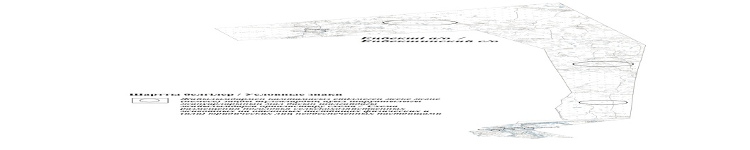

Еңбекші ауылдық округі
бойынша 2023-2024 жылдарға
арналған жайылымдарды
басқару және оларды пайдалану
жөніндегі жоспарға 6-қосымша
Ауылдық округ маңында орналасқан жайылымдармен қамтамасыз етілмеген жеке және (немесе) заңды тұлғалардың ауыл шаруашылығы жануарларының мал басын шалғайдағы жайылымдарға орналастыру схемасы

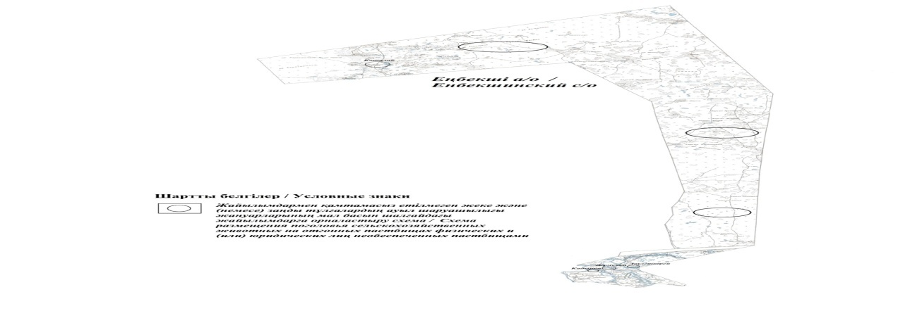

Еңбекші ауылдық округі
бойынша 2023-2024 жылдарға
арналған жайылымдарды
басқару және оларды пайдалану
жөніндегі жоспарға 7-қосымша
Ауыл шаруашылығы жануарларын жаю мен айдаудың маусымдық маршруттарын белгілейтін жайылымдарды пайдалану жөніндегі күнтізбелік графигі
№ | Ауылдық округ атауы | 2022 жылғы қоралар саны |  |  |  | 2022-2024 жылғы қоралар саны
 |  | 1 | 2 |  | 1 | 2 |  | 1 | 2
1 | Еңбекші | КЖМ | ЖМ | Еңбекші | КЖМ | ЖМ | Еңбекші | КЖМ | ЖМ
Ескертпе: аббревиатуралардың толық жазылуы:
КЖМ – көктемгі-жазғы маусым;
ЖКМ – жазғы-күзгі маусым;
ЖМ – жазғы маусым;
ДҚ – демалыс қорасы.
Аудандық мәслихаттың
2022 жылғы 22 желтоқсандағы
№ 214-VII шешіміне 6 қосымша
Бөкейхан ауылдық округі бойынша 2023-2024 жылдарға арналған жайылымдарды басқару және оларды пайдалану жөніндегі жоспар
Осы Бөкейхан ауылдық округі бойынша 2023-2024 жылдарға арналған Жайылымдарды басқару және пайдалану жөніндегі жоспар (бұдан әрі – Жоспар) "Қазақстан Республикасындағы жергілікті мемлекеттік басқару және өзін-өзі басқару туралы", "Жайылымдар туралы" Қазақстан Республикасының Заңдарына, Қазақстан Республикасы Премьер-Министрінің орынбасары – Қазақстан Республикасы Ауыл шаруашылығы министрінің 2017 жылғы 24 сәуірдегі "Жайылымдарды ұтымды пайдалану қағидаларын бекіту туралы" бұйрығына (Әділет органдарында нормативтік құқықтық актінің мемлекеттік тіркеу нөмірі № 15090), Қазақстан Республикасы Ауыл шаруашылығы министрінің 2015 жылғы 14 сәуірдегі "Жайылымдардың жалпы алаңына түсетін жүктеменің шекті рұқсат етілетін нормасын бекіту туралы" бұйрығының (Әділет органдарында нормативтік құқықтық актінің мемлекеттік тіркеу нөмірі № 11064) сәйкес жасақталған.
Жоспар жайылымдарды ұтымды пайдалану, жемшөпке қажеттілікті тұрақты қамтамасыз ету және жайылымдардың тозу процестерін болғызбау мақсатында қабылданады.
Жоспар:
1) құқық белгілейтін құжаттар негізінде жер санаттары, жер учаскелерінің меншік иелері және жер пайдаланушылар бөлінісінде әкімшілік-аумақтық бірлік аумағында жайылымдардың орналасу схемасын (картасын) (1 қосымша);
2) жайылым айналымдарының қолайлы схемаларын (2 қосымша);
3) жайылымдардың, оның ішінде маусымдық жайылымдардың сыртқы және ішкі шекаралары мен алаңдары, жайылымдық инфрақұрылым объектілері белгіленген картаны (3 қосымша);
4) жайылым пайдаланушылардың су тұтыну нормасына сәйкес жасалған су көздерiне (көлдерге, өзендерге, тоғандарға, апандарға, суару немесе суландыру каналдарына, құбырлы немесе шахталы құдықтарға) қол жеткізу схемасын (4 қосымша);
5) жайылымы жоқ жеке және (немесе) заңды тұлғалардың ауыл шаруашылығы жануарларының мал басын орналастыру үшін жайылымдарды қайта бөлу және оны берілетін жайылымдарға ауыстыру схемасын (5 қосымша);
6) ауылдық округ маңында орналасқан жайылымдармен қамтамасыз етілмеген жеке және (немесе) заңды тұлғалардың ауыл шаруашылығы жануарларының мал басын шалғайдағы жайылымдарға орналастыру схемасын (6 қосымша);
7) ауыл шаруашылығы жануарларын жаюдың және айдаудың маусымдық маршруттарын белгілейтін жайылымдарды пайдалану жөніндегі күнтізбелік графикті қамтиды (7 қосымша).
Жоспар жайылымдарды геоботаникалық зерттеп-қараудың жай-күйі туралы мәліметтер, ветеринариялық-санитариялық объектілер туралы мәліметтер, иелерін – жайылым пайдаланушыларды, жеке және (немесе) заңды тұлғаларды көрсете отырып, ауыл шаруашылығы жануарлары мал басының саны туралы деректер, ауыл шаруашылығы жануарларының түрлері мен жыныстық жас топтары бойынша қалыптастырылған үйірлердің, отарлардың, табындардың саны туралы деректер, шалғайдағы жайылымдарда жаю үшін ауыл шаруашылығы жануарларының мал
басын қалыптастыру туралы мәліметтер, екпе және аридтік жайылымдарда ауыл шаруашылығы жануарларын жаю ерекшеліктері, малды айдап өтуге арналған сервитуттар туралы мәліметтер, мемлекеттік органдар, жеке және (немесе) заңды тұлғалар берген өзге де деректер ескеріле отырып, жергілікті өзін-өзі басқару органдарының, ауыл, ауылдық округ әкімдері және жайылым пайдаланушылардың қатысуымен қабылданды.
Бөкейхан ауылдық округі аумағының жалпы ауданы 263,36 га, оның ішінде елді мекен жерлері – 30,444 га, босалқы жерлер жоқ.
Әкімшілік-аумақтық бөлінісі бойынша Бөкейхан ауылдық округінде 1 ауылдық елді мекен бар.
Бөкейхан ауылдық округінің жер бедері-жазық. Округ аумағы Каспий маңы ойпатының орталық бөлігінде орналасқан. Аумақтың климаты тым континенттік, құрғақ. Қаңтардың орташа температурасы -14 °С, шілдеде 22-23 °С. Жауын-шашынның орташа жылдық мөлшері 220-280 мм. Шөлейт топырақтарда алабота, жусан, шытыр, жантақ өседі.
Топырағы негізінен шырынды көп жылдық сортаңдары басым жайылымдар.
2022 жылдың 1 қыркүйегіне Бөкейхан ауылдық округінде (жеке ауласында) 829 бас ірі қара, 842 бас ұсақ мал, 154 бас жылқы бар.
Мал басына түсетін жүктеме нормасын МІҚ - 18 га/бас, ұсақ мал- 3,6 га/бас, жылқы – 21,6 га/бас, түйе-25,2 га/бас деп алсақ, жергілікті халықтың жеке ауласындағы ауыл шаруашылығы жануарларын жаю үшін 21179 га жайылым қажет.
Есебі:
МІҚ үшін – 829 бас.*18га./бас=14922 га.
Ұсақ мал үшін – 842 бас.*3,6га./бас= 3031 га.
Жылқы үшін – 154 бас.*21,6га./бас=3326 га.
14922 га.+ 3031 га.+ 3326 га.=21179 га.
2022 жылдың 1 қыркүйегіне Бөкейхан ауылдық округінің ЖШС, шаруа және фермерлік қожалықтарындағы мал басы: ірі қара мал 624 бас, ұсақ мал 635 бас, жылқы 295 бас, түйе 52 бас құрайды.
ЖШС-нің, шаруа және фермер қожалықтарының ауыл шаруашылығы жануарларын жаю үшін 21200 га жайылым қажет.
Есебі:
МІҚ үшін –624 бас *18га./бас=11232 га.
Ұсақ мал үшін – 635 бас *3,6га./бас=2286 га.
Жылқы үшін – 295 бас *21,6га./бас=6372 га.
Түйе үшін – 52 бас *25,2 га./бас =21200 га.
11232 га.+2286 га.+ 6372 га.+ 1310 га.= 21200 га.
Құрманғазы ауданының жер балансының мәліметтеріне сәйкес, Бөкейхан ауылдық округі аумағындағы барлық ЖШС, шаруа және фермер қожалықтарының жер пайдалануындағы жайылым алаңы 54 га құрайды.
Бөкейхан ауылдық округінің аумағында 1 мал қорымы бар.
Бөкейхан ауылдық округінің аумағында аридтік жайылымдар жоқ.
Бөкейхан ауылдық округінде мал айдауға арналған сервитуттар орнатылмаған.
Жоғарыда баяндалғанның негізінде, "Жайылымдар туралы" Қазақстан Республикасы Заңының 15-бабының 3-тармағына сәйкес, ауыл шегінде жайылымдармен қамтамасыз етілмеген жергілікті халықтың жеке ауласындағы және Бөкейхан ауылдық округінің шаруа және фермер қожалықтарының ауыл шаруашылығы жануарлары осы жоспарға 5-қосымшаға сәйкес шалғайдағы жайылымдарға ауыстырылады.
Бөкейхан ауылдық округі
бойынша 2023-2024 жылдарға
арналған жайылымдарды
басқару және оларды пайдалану
жөніндегі жоспарға 1-қосымша
Құқық белгілейтін құжаттар негізінде жер санаттары, жер учаскелерінің меншік иелері және жер пайдаланушылар бөлінісінде Бөкейхан ауылдық округі аумағында жайылымдардың орналасу схемасы

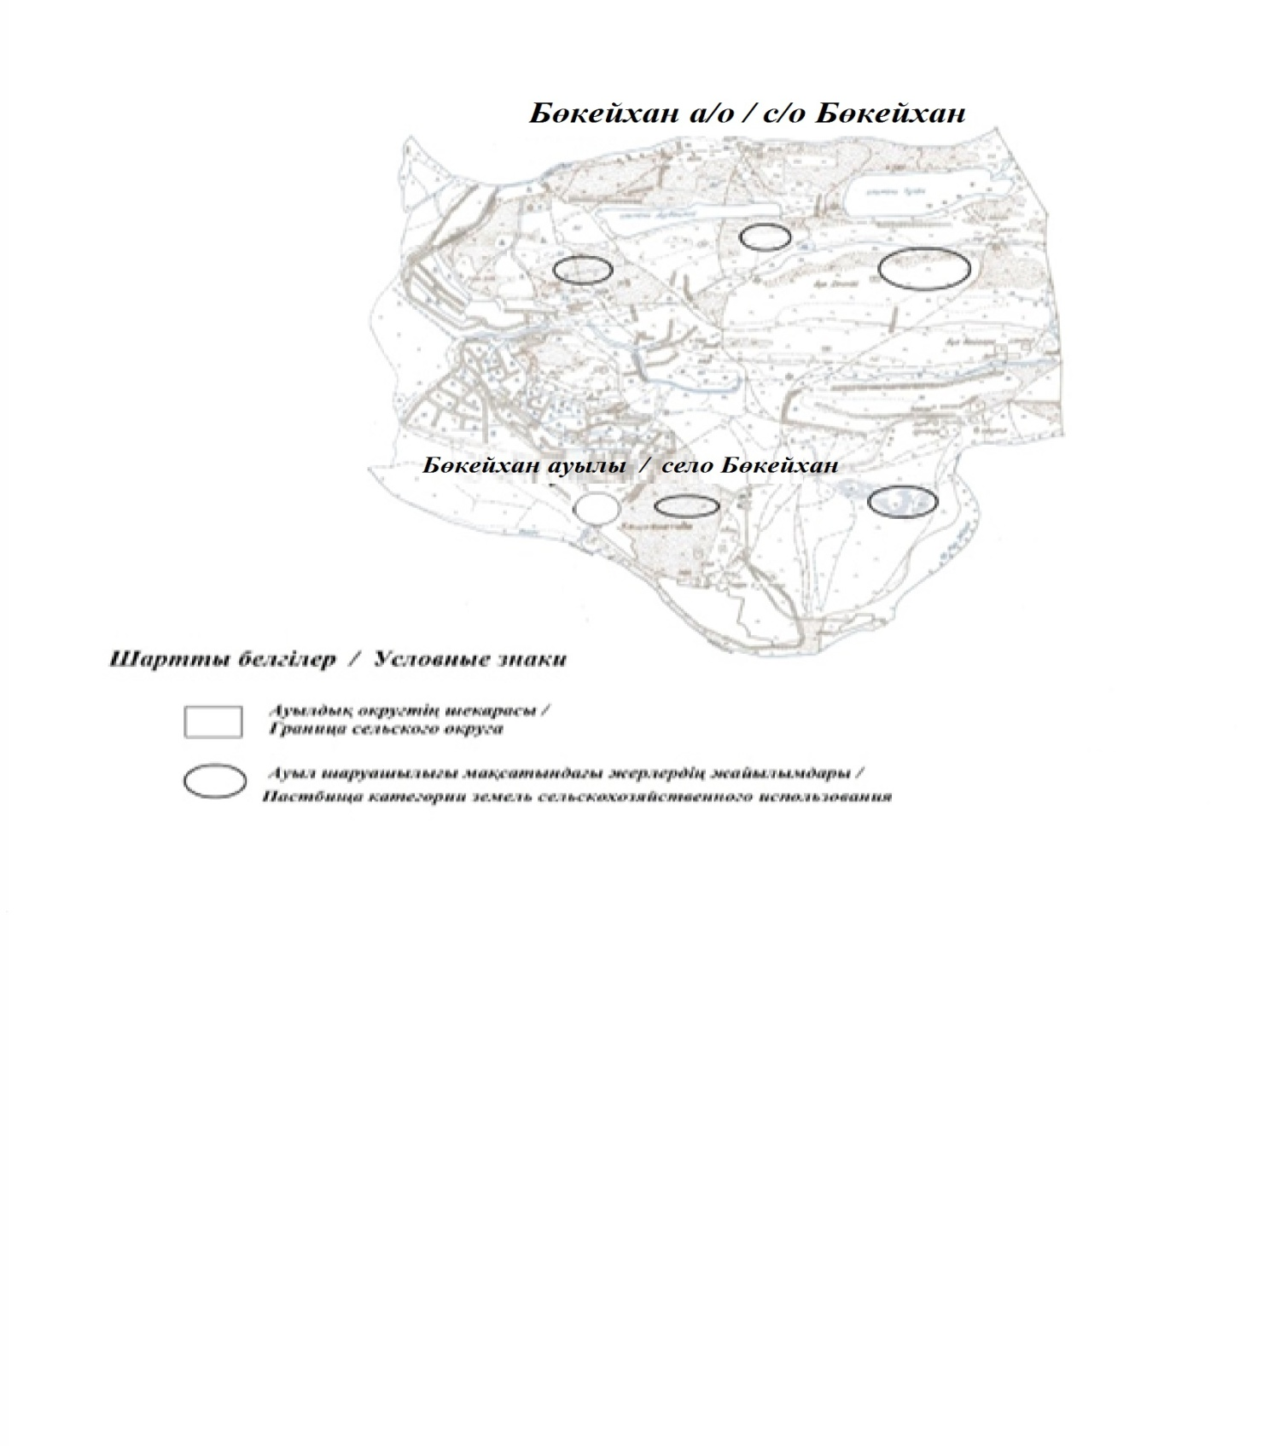

Бөкейхан ауылдық округі
бойынша 2023-2024 жылдарға
арналған жайылымдарды
басқару және оларды пайдалану
жөніндегі жоспарға 2-қосымша
Жайылым айналымдарының қолайлы схемалары Бөкейхан ауылдық округі үшін қолайлы жайылым айналымдарының схемасы
Жылдар | Қора 1 | Қора 2 | Қора 3 | Қора 4
2022 | - | - | - | демалыс қорасы
2023-2024 жылдар | демалыс қорасы | көктемгі-жазғы маусым 1 | жазғы маусым 2 | күзгі маусым 3
Ескертпе: 1, 2, 3, 4 –жыл ішіндегі қораларды пайдалану кезегі
Бөкейхан ауылдық округі
бойынша 2023-2024 жылдарға
арналған жайылымдарды
басқару және оларды пайдалану
жөніндегі жоспарға 3-қосымша
Жайылымдардың, оның ішінде маусымдық жайылымдардың сыртқы және ішкі шекаралары мен алаңдары, жайылымдық инфрақұрылым объектілері белгіленген карта

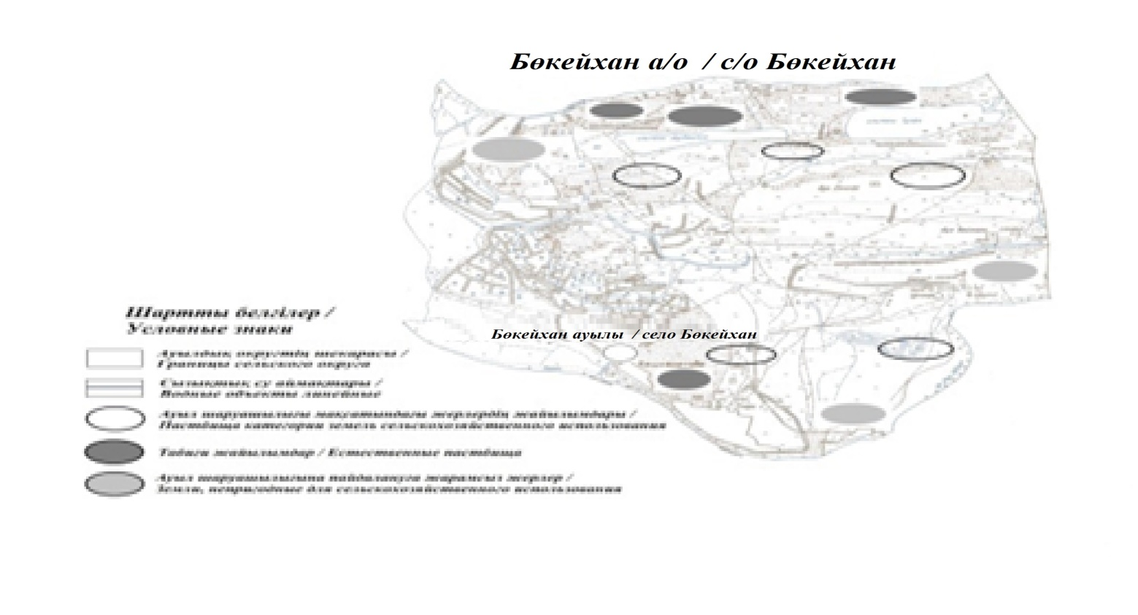

Бөкейхан ауылдық округі бойынша 2023-2024 жылдарға арналған жайылымдарды басқару және оларды пайдалану жөніндегі жоспарға 4-қосымша
Жайылым пайдаланушылардың су тұтыну нормасына сәйкес жасалған су көздеріне (көлдерге, өзендерге, тоғандарға, апандарға, суару немесе суландыру каналдарына, құбырлы немесе шахталы құдықтарға) қол жеткізу схемасы

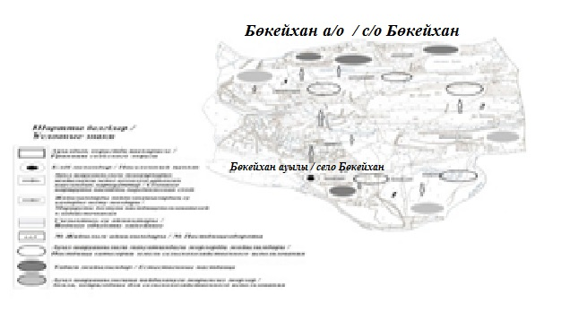

Бір ауыл шаруашылығы жануарына су тұтынудың орташа тәуліктік нормасы Қазақстан Республикасы Премьер-Министрінің орынбасары – Қазақстан Республикасы Ауыл шаруашылығы министрінің 2017 жылғы 24 сәуірдегі № 173 бұйрығымен бекітілген (нормативтік құқықтық актілерді мемлекеттік тіркеу тізілімінде № 15090 болып тіркелген) Жайылымдарды ұтымды пайдалану қағидаларының 9-тармағына сәйкес айқындалады.
Бөкейхан ауылдық округінің аумағы арқылы ұзындығы 6 шақырым болатын "Қиғаш" өзені, ұзындығы 7 шақырым болатын "Шарон" өзені ағып өтеді.
Бөкейхан ауылдық округі бойынша 2023-2024 жылдарға арналған жайылымдарды басқару және оларды пайдалану жөніндегі жоспарға 5-қосымша
Жайылымы жоқ жеке және (немесе) заңды тұлғалардың ауыл шаруашылығы жануарларының мал басын орналастыру үшін жайылымдарды қайта бөлу және оны берілетін жайылымдарға ауыстыру схемасы

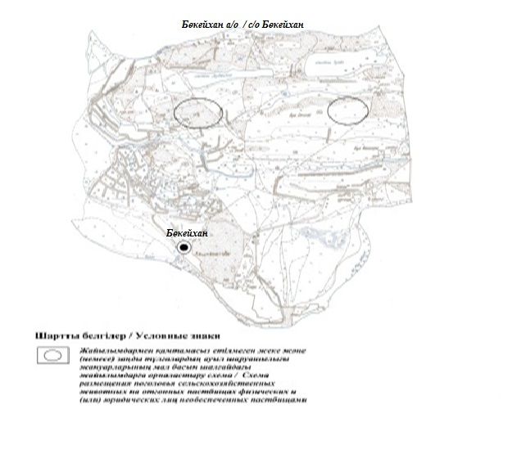

Бөкейхан ауылдық округіндегі 2023-2024 жылдарға арналған жайылымдарды басқару және оларды пайдалану жөніндегі жоспарға 6-қосымша
Ауылдық округ маңында орналасқан жайылымдармен қамтамасыз етілмеген жеке және (немесе) заңды тұлғалардың ауыл шаруашылығы жануарларының мал басын шалғайдағы жайылымдарға орналастыру схемасы

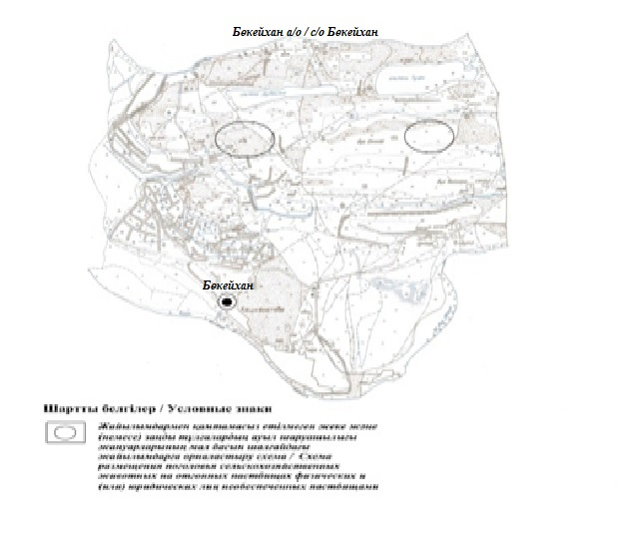

Бөкейхан ауылдық округіндегі 2023-2024 жылдарға арналған жайылымдарды басқару және оларды пайдалану жөніндегі жоспарға 7-қосымша
Ауыл шаруашылығы жануарларын жаю мен айдаудың маусымдық маршруттарын белгілейтін жайылымдарды пайдалану жөніндегі күнтізбелік графигі
№ | Ауылдық округ атауы | 2022 жылғы қоралар саны |  |  |  | 2023-2024 жылғы қоралар саны
 |  | 1 | 2 |  | 1 | 2 |  | 1 | 2
1 | Бөкейхан | КЖМ | ЖМ | Бөкейхан | КЖМ | ЖМ | Бөкейхан | КЖМ | ЖМ
Ескертпе: аббревиатуралардың толық жазылуы:
КЖМ – көктемгі-жазғы маусым;
ЖКМ – жазғы-күзгі маусым;
ЖМ – жазғы маусым;
ДҚ – демалыс қорасы.
Аудандық мәслихаттың
2022 жылғы 22 желтоқсандағы
№ 214-VII шешіміне 7 қосымша
Шортанбай ауылдық округі бойынша 2023-2024 жылдарға арналған жайылымдарды басқару және оларды пайдалану жөніндегі жоспар
Осы Шортанбай ауылдық округі бойынша 2023-2024 жылдарға арналған Жайылымдарды басқару және пайдалану жөніндегі жоспар (бұдан әрі – Жоспар) "Қазақстан Республикасындағы жергілікті мемлекеттік басқару және өзін-өзі басқару туралы", "Жайылымдар туралы" Қазақстан Республикасының Заңдарына, Қазақстан Республикасы Премьер-Министрінің орынбасары – Қазақстан Республикасы Ауыл шаруашылығы министрінің 2017 жылғы 24 сәуірдегі "Жайылымдарды ұтымды пайдалану қағидаларын бекіту туралы" бұйрығына (Әділет органдарында нормативтік құқықтық актінің мемлекеттік тіркеу нөмірі № 15090), Қазақстан Республикасы Ауыл шаруашылығы министрінің 2015 жылғы 14 сәуірдегі "Жайылымдардың жалпы алаңына түсетін жүктеменің шекті рұқсат етілетін нормасын бекіту туралы" бұйрығының (Әділет органдарында нормативтік құқықтық актінің мемлекеттік тіркеу нөмірі № 11064) сәйкес жасақталған.
Жоспар жайылымдарды ұтымды пайдалану, жемшөпке қажеттілікті тұрақты қамтамасыз ету және жайылымдардың тозу процестерін болғызбау мақсатында қабылданады.
Жоспар:
1) құқық белгілейтін құжаттар негізінде жер санаттары, жер учаскелерінің меншік иелері және жер пайдаланушылар бөлінісінде әкімшілік-аумақтық бірлік аумағында жайылымдардың орналасу схемасын (картасын) (1 қосымша);
2) жайылым айналымдарының қолайлы схемаларын (2 қосымша);
3) жайылымдардың, оның ішінде маусымдық жайылымдардың сыртқы және ішкі шекаралары мен алаңдары, жайылымдық инфрақұрылым объектілері белгіленген картаны (3 қосымша);
4) жайылым пайдаланушылардың су тұтыну нормасына сәйкес жасалған су көздерiне (көлдерге, өзендерге, тоғандарға, апандарға, суару немесе суландыру каналдарына, құбырлы немесе шахталы құдықтарға) қол жеткізу схемасын (4 қосымша);
5) жайылымы жоқ жеке және (немесе) заңды тұлғалардың ауыл шаруашылығы жануарларының мал басын орналастыру үшін жайылымдарды қайта бөлу және оны берілетін жайылымдарға ауыстыру схемасын (5 қосымша);
6) ауылдық округ маңында орналасқан жайылымдармен қамтамасыз етілмеген жеке және (немесе) заңды тұлғалардың ауыл шаруашылығы жануарларының мал басын шалғайдағы жайылымдарға орналастыру схемасын (6 қосымша);
7) ауыл шаруашылығы жануарларын жаюдың және айдаудың маусымдық маршруттарын белгілейтін жайылымдарды пайдалану жөніндегі күнтізбелік графикті қамтиды (7 қосымша).
Жоспар жайылымдарды геоботаникалық зерттеп-қараудың жай-күйі туралы мәліметтер, ветеринариялық-санитариялық объектілер туралы мәліметтер, иелерін – жайылым пайдаланушыларды, жеке және (немесе) заңды тұлғаларды көрсете отырып, ауыл шаруашылығы жануарлары мал басының саны туралы деректер, ауыл шаруашылығы жануарларының түрлері мен жыныстық жас топтары бойынша қалыптастырылған үйірлердің, отарлардың, табындардың саны туралы деректер, шалғайдағы жайылымдарда жаю үшін ауыл шаруашылығы жануарларының мал басын қалыптастыру туралы мәліметтер, екпе және аридтік жайылымдарда ауыл шаруашылығы жануарларын жаю ерекшеліктері, малды айдап өтуге арналған сервитуттар туралы мәліметтер, мемлекеттік органдар, жеке және (немесе) заңды тұлғалар берген өзге де деректер ескеріле отырып, жергілікті өзін-өзі басқару органдарының, ауыл, ауылдық округ әкімдері және жайылым пайдаланушылардың қатысуымен қабылданды.
Шортанбай ауылдық округі аумағының жалпы ауданы 1892 га, оның ішінде елді мекен жерлері - 1246 га, босалқы жерлер 220 га.
Әкімшілік-аумақтық бөлінісі бойынша Шортанбай ауылдық округінде 2 ауылдық елді мекен бар.
Шортанбай ауылдық округінің жер бедері-жазық. Округ аумағы Каспий маңы ойпатының орталық бөлігінде орналасқан. Аумақтың климаты тым континенттік, құрғақ. Қаңтардың орташа температурасы -14 °С, шілдеде 22-23 °С. Жауын-шашынның орташа жылдық мөлшері 220-280 мм. Шөлейт топырақтарда алабота, жусан өседі.
Топырағы негізінен шырынды көп жылдық сортаңдары басым жайылымдар.
2022 жылдың 1 қыркүйегіне Шортанбай ауылдық округінде (жеке ауласында) 781 бас ірі қара, 759 бас ұсақ мал, 320 бас жылқы, 21 түйе бар.
Мал басына түсетін жүктеме нормасын МІҚ - 18 га/бас, ұсақ мал- 3,6 га/бас, жылқы – 21,6 га/бас, түйе-25,2 га/бас деп алсақ, жергілікті халықтың жеке ауласындағы ауыл шаруашылығы жануарларын жаю үшін 24231 га жайылым қажет.
Есебі:
МІҚ үшін – 781 бас.*18га./бас=14058 га.
Ұсақ мал үшін – 759 бас.*3,6га./бас= 2732 га.
Жылқы үшін – 320 бас.*21,6га./бас=6912 га.
Түйе үшін – 21 бас.*25,2 га./бас=529 га.
14058 га.+ 2732 га.+ 6912 га.+ 529 га.= 24231 га.
2022 жылдың 1 қыркүйегіне Шортанбай ауылдық округінің ЖШС, шаруа және фермерлік қожалықтарындағы мал басы: ірі қара мал 508 бас, ұсақ мал 506 бас, жылқы 233 бас, түйе 34 бас құрайды.
ЖШС-нің, шаруа және фермер қожалықтарының ауыл шаруашылығы жануарларын жаю үшін 16853 га жайылым қажет.
Есебі:
МІҚ үшін –508 бас *18га./бас=9144 га.
Ұсақ мал үшін – 506 бас *3,6га./бас=1821 га.
Жылқы үшін – 233 бас *21,6га./бас=5032 га.
Түйе үшін – 34 бас *25,2 га./бас =856 га.
9144 га.+ 1821 га.+ 5032 га.+ 856 га.= 16853 га.
Құрманғазы ауданының жер балансының мәліметтеріне сәйкес, Шортанбай ауылдық округі аумағындағы барлық ЖШС, шаруа және фермер қожалықтарының жер пайдалануындағы жайылым алаңы 898 га құрайды.
Шортанбай ауылдық округінің аумағында 1 мал қорымы бар.
Шортанбай ауылдық округінің аумағында аридтік жайылымдар жоқ.
Шортанбай ауылдық округінде мал айдауға арналған сервитуттар орнатылмаған.
Жоғарыда баяндалғанның негізінде, "Жайылымдар туралы" Қазақстан Республикасы Заңының 15-бабының 3-тармағына сәйкес, ауыл шегінде жайылымдармен қамтамасыз етілмеген жергілікті халықтың жеке ауласындағы және Шортанбай ауылдық округінің шаруа және фермер қожалықтарының ауыл шаруашылығы жануарлары осы жоспарға 5-қосымшаға сәйкес шалғайдағы жайылымдарға ауыстырылады.
Шортанбай ауылдық округі бойынша 2023-2024 жылдарға арналған жайылымдарды басқару және оларды пайдалану жөніндегі жоспарға 1-қосымша
Құқық белгілейтін құжаттар негізінде жер санаттары, жер учаскелерінің меншік иелері және жер пайдаланушылар бөлінісінде Шортанбай ауылдық округі аумағында жайылымдардың орналасу схемасы

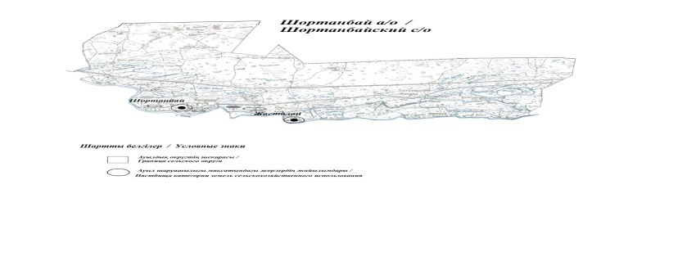

Шортанбай ауылдық округі бойынша 2023-2024 жылдарға арналған жайылымдарды басқару және оларды пайдалану жөніндегі жоспарға 2-қосымша
Жайылым айналымдарының қолайлы схемалары Шортанбай ауылдық округі үшін қолайлы жайылым айналымдарының схемасы
Жылдар | Қора 1 | Қора 2 | Қора 3 | Қора 4
2022 | - | - | - | демалыс қорасы
2023-2024 жылдар | демалыс қорасы | көктемгі-жазғы маусым 1 | жазғы маусым 2 | күзгі маусым 3
Ескертпе: 1, 2, 3, 4 –жыл ішіндегі қораларды пайдалану кезегі.
Шортанбай ауылдық округі бойынша 2023-2024 жылдарға арналған жайылымдарды басқару және оларды пайдалану жөніндегі жоспарға 3-қосымша
Жайылымдардың, оның ішінде маусымдық жайылымдардың сыртқы және ішкі шекаралары мен алаңдары, жайылымдық инфрақұрылым объектілері белгіленген карта



Шортанбай ауылдық округі бойынша 2023-2024 жылдарға арналған жайылымдарды басқару және оларды пайдалану жөніндегі жоспарға 4-қосымша
Жайылым пайдаланушылардың су тұтыну нормасына сәйкес жасалған су көздеріне (көлдерге, өзендерге, тоғандарға, апандарға, суару немесе суландыру каналдарына, құбырлы немесе шахталы құдықтарға) қол жеткізу схемасы

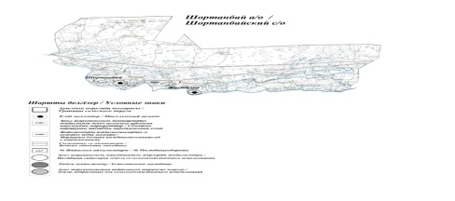

Бір ауыл шаруашылығы жануарына су тұтынудың орташа тәуліктік нормасы Қазақстан Республикасы Премьер-Министрінің орынбасары – Қазақстан Республикасы Ауыл шаруашылығы министрінің 2017 жылғы 24 сәуірдегі № 173 бұйрығымен бекітілген (нормативтік құқықтық актілерді мемлекеттік тіркеу тізілімінде № 15090 болып тіркелген) жайылымдарды ұтымды пайдалану қағидаларының 9-тармағына сәйкес айқындалады.
Шортанбай ауылдық округінің аумағы арқылы ұзындығы 5 шақырым болатын "Қиғаш" өзені ағып өтеді.
Шортанбай ауылдық округі бойынша 2023-2024 жылдарға арналған жайылымдарды басқару және оларды пайдалану жөніндегі жоспарға 5-қосымша
Жайылымы жоқ жеке және (немесе) заңды тұлғалардың ауыл шаруашылығы жануарларының мал басын орналастыру үшін жайылымдарды қайта бөлу және оны берілетін жайылымдарға ауыстыру схемасы

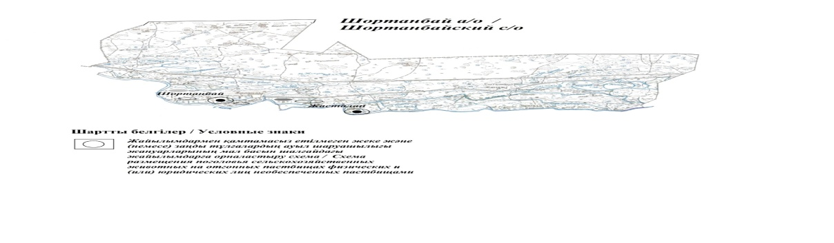

Шортанбай ауылдық округі бойынша 2023-2024 жылдарға арналған жайылымдарды басқару және оларды пайдалану жөніндегі жоспарға 6-қосымша
Ауылдық округ маңында орналасқан жайылымдармен қамтамасыз етілмеген жеке және (немесе) заңды тұлғалардың ауыл шаруашылығы жануарларының мал басын шалғайдағы айылымдарға орналастыру схемасы

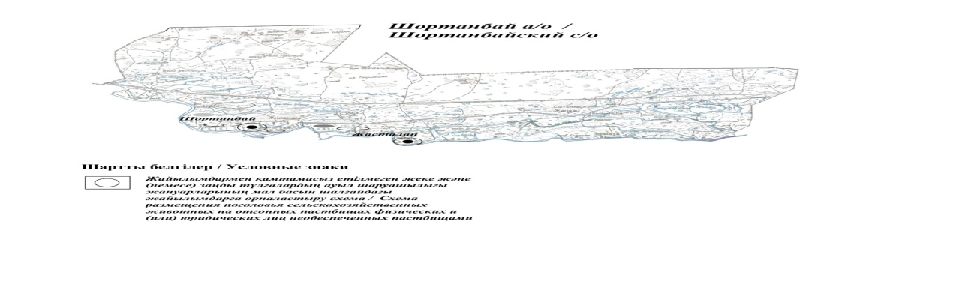

Шортанбай ауылдық округі бойынша 2023-2024 жылдарға арналған жайылымдарды басқару және оларды пайдалану жөніндегі жоспарға 7-қосымша
Ауыл шаруашылығы жануарларын жаю мен айдаудың маусымдық маршруттарын белгілейтін жайылымдарды пайдалану жөніндегі күнтізбелік графигі
№ | Ауылдық округ атауы | 2022 жылғы қоралар саны |  |  |  | 2023-2024 жылғы қоралар саны
 |  | 1 | 2 |  | 1 | 2 |  | 1 | 2
1 | Шортанбай | КЖМ | ЖМ | Шортанбай | КЖМ | ЖМ | Шортанбай | КЖМ | ЖМ
Ескертпе: аббревиатуралардың толық жазылуы:
КЖМ – көктемгі-жазғы маусым;
ЖКМ – жазғы-күзгі маусым;
ЖМ – жазғы маусым;
ДҚ – демалыс қорасы.
Аудандық мәслихаттың 2022
жылғы 22 желтоқсандағы
№ 214-VII шешіміне
8 қосымша
Көптоғай ауылдық округі бойынша 2023-2024 жылдарға арналған жайылымдарды басқару және оларды пайдалану жөніндегі жоспар
Осы Көптоғай ауылдық округі бойынша 2023-2024 жылдарға арналған Жайылымдарды басқару және пайдалану жөніндегі жоспар (бұдан әрі – Жоспар) "Қазақстан Республикасындағы жергілікті мемлекеттік басқару және өзін-өзі басқару туралы", "Жайылымдар туралы" Қазақстан Республикасының Заңдарына, Қазақстан Республикасы Премьер-Министрінің орынбасары – Қазақстан Республикасы Ауыл шаруашылығы министрінің 2017 жылғы 24 сәуірдегі "Жайылымдарды ұтымды пайдалану қағидаларын бекіту туралы" бұйрығына (Әділет органдарында нормативтік құқықтық актінің мемлекеттік тіркеу нөмірі № 15090), Қазақстан Республикасы Ауыл шаруашылығы министрінің 2015 жылғы 14 сәуірдегі "Жайылымдардың жалпы алаңына түсетін жүктеменің шекті рұқсат етілетін нормасын бекіту туралы" бұйрығының (Әділет органдарында нормативтік құқықтық актінің мемлекеттік тіркеу нөмірі № 11064) сәйкес жасақталған.
Жоспар жайылымдарды ұтымды пайдалану, жемшөпке қажеттілікті тұрақты қамтамасыз ету және жайылымдардың тозу процестерін болғызбау мақсатында қабылданады.
Жоспар:
1) құқық белгілейтін құжаттар негізінде жер санаттары, жер учаскелерінің меншік иелері және жер пайдаланушылар бөлінісінде әкімшілік-аумақтық бірлік аумағында жайылымдардың орналасу схемасын (картасын) (1 қосымша);
2) жайылым айналымдарының қолайлы схемаларын (2 қосымша);
3) жайылымдардың, оның ішінде маусымдық жайылымдардың сыртқы және ішкі шекаралары мен алаңдары, жайылымдық инфрақұрылым объектілері белгіленген картаны (3 қосымша);
4) жайылым пайдаланушылардың су тұтыну нормасына сәйкес жасалған су көздерiне (көлдерге, өзендерге, тоғандарға, апандарға, суару немесе суландыру каналдарына, құбырлы немесе шахталы құдықтарға) қол жеткізу схемасын (4 қосымша);
5) жайылымы жоқ жеке және (немесе) заңды тұлғалардың ауыл шаруашылығы жануарларының мал басын орналастыру үшін жайылымдарды қайта бөлу және оны берілетін жайылымдарға ауыстыру схемасын (5 қосымша);
6) ауылдық округ маңында орналасқан жайылымдармен қамтамасыз етілмеген жеке және (немесе) заңды тұлғалардың ауыл шаруашылығы жануарларының мал басын шалғайдағы жайылымдарға орналастыру схемасын (6 қосымша);
7) ауыл шаруашылығы жануарларын жаюдың және айдаудың маусымдық маршруттарын белгілейтін жайылымдарды пайдалану жөніндегі күнтізбелік графикті қамтиды (7 қосымша).
Жоспар жайылымдарды геоботаникалық зерттеп-қараудың жай-күйі туралы мәліметтер, ветеринариялық-санитариялық объектілер туралы мәліметтер, иелерін – жайылым пайдаланушыларды, жеке және (немесе) заңды тұлғаларды көрсете отырып, ауыл шаруашылығы жануарлары мал басының саны туралы деректер, ауыл шаруашылығы жануарларының түрлері мен жыныстық жас топтары бойынша қалыптастырылған үйірлердің, отарлардың, табындардың саны туралы деректер, шалғайдағы жайылымдарда жаю үшін ауыл шаруашылығы жануарларының мал басын қалыптастыру туралы мәліметтер, екпе және аридтік жайылымдарда ауыл шаруашылығы жануарларын жаю ерекшеліктері, малды айдап өтуге арналған
сервитуттар туралы мәліметтер, мемлекеттік органдар, жеке және (немесе) заңды тұлғалар берген өзге де деректер ескеріле отырып, жергілікті өзін-өзі басқару органдарының, ауыл, ауылдық округ әкімдері және жайылым пайдаланушылардың қатысуымен қабылданды.
Көптоғай ауылдық округі аумағының жалпы ауданы 3326 га, оның ішінде елді мекен жерлері - 3234 га, босалқы жерлер 92 га.
Әкімшілік-аумақтық бөлінісі бойынша Көптоғай ауылдық округінде 2 ауылдық елді мекен бар.
Көптоғай ауылдық округінің жер бедері-жазық. Округ аумағы Каспий маңы ойпатының орталық бөлігінде орналасқан. Аумақтың климаты тым континенттік, құрғақ. Қаңтардың орташа температурасы -14 °С, шілдеде 22-23 °С. Жауын-шашынның орташа жылдық мөлшері 220-280 мм. Шөлейт топырақтарда алабота, жусан, мия өседі.
Топырағы негізінен шырынды көп жылдық сортаңдары басым жайылымдар.
2022 жылдың 1 қырүйегіне Көптоғай ауылдық округінде (жеке ауласында) 713 бас ірі қара, 674 бас ұсақ мал, 226 бас жылқы, 120 түйе бар.
Мал басына түсетін жүктеме нормасын МІҚ - 18 га/бас, ұсақ мал- 3,6 га/бас, жылқы – 21,6 га/бас, түйе-25,2 га/бас деп алсақ, жергілікті халықтың жеке ауласындағы ауыл шаруашылығы жануарларын жаю үшін 23165 га жайылым қажет.
Есебі:
МІҚ үшін – 713 бас.*18га./бас=12834 га.
Ұсақ мал үшін – 674 бас.*3,6га./бас= 2426 га.
Жылқы үшін – 226 бас.*21,6га./бас=4881 га.
Түйе үшін – 120 бас.*25,2 га./бас=3024 га.
12834 га.+ 2426 га.+ 4881 га.+ 3024 га.= 23165 га.
2022 жылдың 1 қыркүйегіне Көптоғай ауылдық округінің ЖШС, шаруа және фермерлік қожалықтарындағы мал басы: ірі қара мал 219 бас, ұсақ мал 767 бас, жылқы 195 бас, түйе 50 бас құрайды.
ЖШС-нің, шаруа және фермер қожалықтарының ауыл шаруашылығы жануарларын жаю үшін 12175 га жайылым қажет.
Есебі:
МІҚ үшін –219 бас *18га./бас=3942 га.
Ұсақ мал үшін – 767 бас *3,6га./бас=2761 га.
Жылқы үшін – 195 бас *21,6га./бас=4212 га.
Түйе үшін – 50 бас *25,2 га./бас =1260 га.
3942 га.+ 2761 га.+ 4212 га.+ 1260 га.= 12175 га.
Құрманғазы ауданының жер балансының мәліметтеріне сәйкес, Көптоғай ауылдық округі аумағындағы барлық ЖШС, шаруа және фермер қожалықтарының жер пайдалануындағы жайылым алаңы 3142 га құрайды.
Көптоғай ауылдық округінің аумағында 1 мал қорымы бар.
Көптоғай ауылдық округінің аумағында аридтік жайылымдар жоқ.
Көптоғай ауылдық округінде мал айдауға арналған сервитуттар орнатылмаған.
Жоғарыда баяндалғанның негізінде, "Жайылымдар туралы" Қазақстан Республикасы Заңының 15-бабының 3-тармағына сәйкес, ауыл шегінде жайылымдармен қамтамасыз етілмеген жергілікті халықтың жеке ауласындағы және Көптоғай ауылдық округінің шаруа және фермер қожалықтарының ауыл шаруашылығы жануарлары осы жоспарға 5-қосымшаға сәйкес шалғайдағы жайылымдарға ауыстырылады.
Көптоғай ауылдық округі бойынша 2023-2024 жылдарға арналған жайылымдарды басқару және оларды пайдалану жөніндегі жоспарға 1-қосымша
Құқық белгілейтін құжаттар негізінде жер санаттары, жер учаскелерінің меншік иелері және жер пайдаланушылар бөлінісінде Көптоғай ауылдық округі аумағында жайылымдардың орналасу схемасы

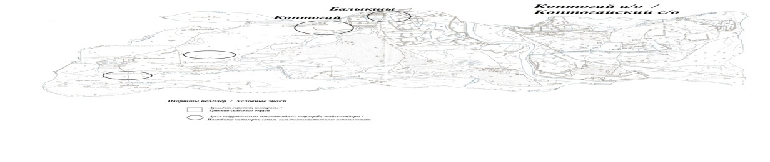

Көптоғай ауылдық округі бойынша 2023-2024 жылдарға арналған жайылымдарды басқару және оларды пайдалану жөніндегі жоспарға 2-қосымша
Жайылым айналымдарының қолайлы схемалары Көптоғай ауылдық округі үшін қолайлы жайылым айналымдарының схемасы
Жылдар | Қора 1 | Қора 2 | Қора 3 | Қора 4
2022 | - | - | - | демалыс қорасы
2023-2024 жылдар | демалыс қорасы | көктемгі-жазғы маусым 1 | жазғы маусым 2 | күзгі маусым 3
Ескертпе: 1, 2, 3, 4 –жыл ішіндегі қораларды пайдалану кезегі.
Көптоғай ауылдық округі бойынша 2023-2024 жылдарға арналған жайылымдарды басқару және оларды пайдалану жөніндегі жоспарға 3-қосымша
Жайылымдардың, оның ішінде маусымдық жайылымдардың сыртқы және ішкі шекаралары мен алаңдары, жайылымдық инфрақұрылым объектілері белгіленген карта

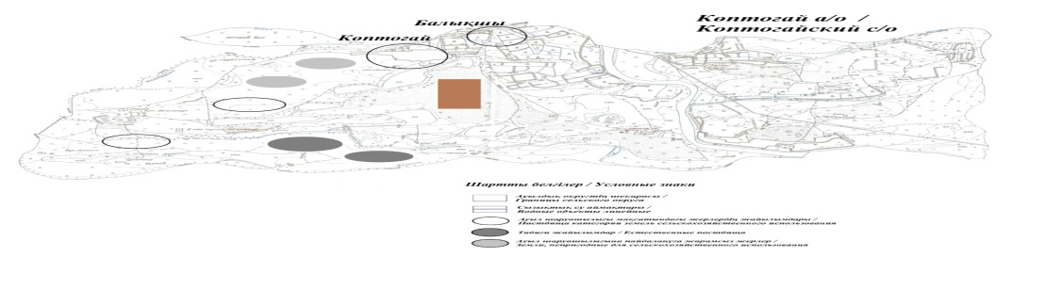

Көптоғай ауылдық округі бойынша 2023-2024 жылдарға арналған жайылымдарды басқару және оларды пайдалану жөніндегі жоспарға 4-қосымша
Жайылым пайдаланушылардың су тұтыну нормасына сәйкес жасалған су көздеріне (көлдерге, өзендерге, тоғандарға, апандарға, суару немесе суландыру каналдарына, құбырлы немесе шахталы құдықтарға) қол жеткізу схемасы

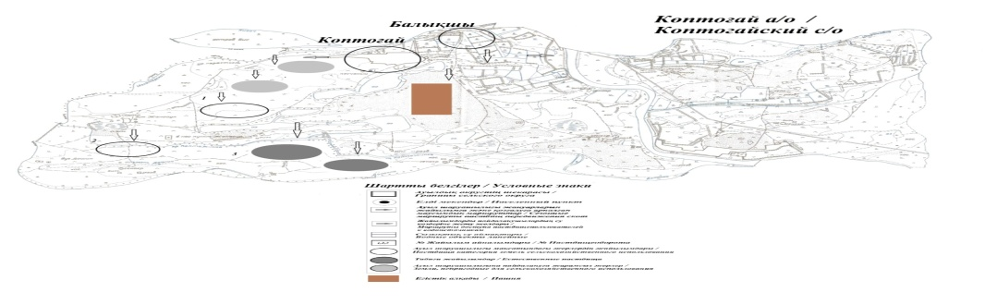

Көптоғай ауылдық округі бойынша 2023-2024 жылдарға арналған жайылымдарды басқару және оларды пайдалану жөніндегі жоспарға 5-қосымша
Жайылымы жоқ жеке және (немесе) заңды тұлғалардың ауыл шаруашылығы жануарларының мал басын орналастыру үшін жайылымдарды қайта бөлу және оны берілетін жайылымдарға ауыстыру схемасы



Көптоғай ауылдық округі бойынша 2023-2024 жылдарға арналған жайылымдарды басқару және оларды пайдалану жөніндегі жоспарға 6-қосымша
Ауылдық округ маңында орналасқан жайылымдармен қамтамасыз етілмеген жеке және (немесе) заңды тұлғалардың ауыл шаруашылығы жануарларының мал басын шалғайдағы жайылымдарға орналастыру схемасы

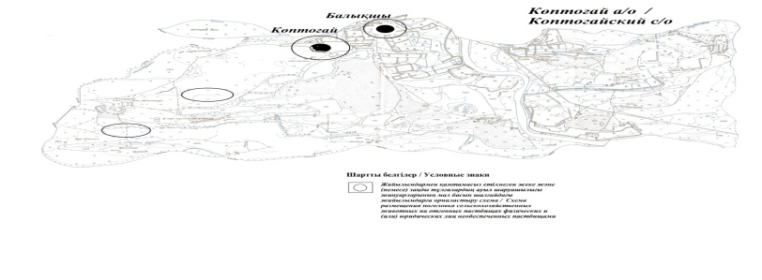

Көптоғай ауылдық округі бойынша 2023-2024 жылдарға арналған жайылымдарды басқару және оларды пайдалану жөніндегі жоспарға 7-қосымша
Ауыл шаруашылығы жануарларын жаю мен айдаудың маусымдық маршруттарын белгілейтін жайылымдарды пайдалану жөніндегі күнтізбелік графигі
№ | Ауылдық округ атауы | 2022 жылғы қоралар саны |  |  |  | 2023-2024 жылғы қоралар саны
 |  | 1 | 2 |  | 1 | 2 |  | 1 | 2
1 | Көптоғай | КЖМ | ЖМ | Көптоғай | КЖМ | ЖМ | Көптоғай | КЖМ | ЖМ
Ескертпе: аббревиатуралардың толық жазылуы:
КЖМ – көктемгі-жазғы маусым;
ЖКМ – жазғы-күзгі маусым;
ЖМ – жазғы маусым;
ДҚ – демалыс қорасы.
Аудандық мәслихаттың 2022
жылғы 22 желтоқсандағы
№ 214-VII шешіміне
9 қосымша
Жаңаталап ауылдық округі бойынша 2023-2024 жылдарға арналған жайылымдарды басқару және оларды пайдалану жөніндегі жоспар
Осы Жаңаталап ауылдық округі бойынша 2023-2024 жылдарға арналған Жайылымдарды басқару және пайдалану жөніндегі жоспар (бұдан әрі – Жоспар) "Қазақстан Республикасындағы жергілікті мемлекеттік басқару және өзін-өзі басқару туралы", "Жайылымдар туралы" Қазақстан Республикасының Заңдарына, Қазақстан Республикасы Премьер-Министрінің орынбасары – Қазақстан Республикасы Ауыл шаруашылығы министрінің 2017 жылғы 24 сәуірдегі "Жайылымдарды ұтымды пайдалану қағидаларын бекіту туралы" бұйрығына (Әділет органдарында нормативтік құқықтық актінің мемлекеттік тіркеу нөмірі № 15090), Қазақстан Республикасы Ауыл шаруашылығы министрінің 2015 жылғы 14 сәуірдегі "Жайылымдардың жалпы алаңына түсетін жүктеменің шекті рұқсат етілетін нормасын бекіту туралы" бұйрығының (Әділет органдарында нормативтік құқықтық актінің мемлекеттік тіркеу нөмірі № 11064) сәйкес жасақталған.
Жоспар жайылымдарды ұтымды пайдалану, жемшөпке қажеттілікті тұрақты қамтамасыз ету және жайылымдардың тозу процестерін болғызбау мақсатында қабылданады.
Жоспар:
1) құқық белгілейтін құжаттар негізінде жер санаттары, жер учаскелерінің меншік иелері және жер пайдаланушылар бөлінісінде әкімшілік-аумақтық бірлік аумағында жайылымдардың орналасу схемасын (картасын) (1 қосымша);
2) жайылым айналымдарының қолайлы схемаларын (2 қосымша);
3) жайылымдардың, оның ішінде маусымдық жайылымдардың сыртқы және ішкі шекаралары мен алаңдары, жайылымдық инфрақұрылым объектілері белгіленген картаны (3 қосымша);
4) жайылым пайдаланушылардың су тұтыну нормасына сәйкес жасалған су көздерiне (көлдерге, өзендерге, тоғандарға, апандарға, суару немесе суландыру каналдарына, құбырлы немесе шахталы құдықтарға) қол жеткізу схемасын (4 қосымша);
5) жайылымы жоқ жеке және (немесе) заңды тұлғалардың ауыл шаруашылығы жануарларының мал басын орналастыру үшін жайылымдарды қайта бөлу және оны берілетін жайылымдарға ауыстыру схемасын (5 қосымша);
6) ауылдық округ маңында орналасқан жайылымдармен қамтамасыз етілмеген жеке және (немесе) заңды тұлғалардың ауыл шаруашылығы жануарларының мал басын шалғайдағы жайылымдарға орналастыру схемасын (6 қосымша);
7) ауыл шаруашылығы жануарларын жаюдың және айдаудың маусымдық маршруттарын белгілейтін жайылымдарды пайдалану жөніндегі күнтізбелік графикті қамтиды (7 қосымша).
Жоспар жайылымдарды геоботаникалық зерттеп-қараудың жай-күйі туралы мәліметтер, ветеринариялық-санитариялық объектілер туралы мәліметтер, иелерін – жайылым пайдаланушыларды, жеке және (немесе) заңды тұлғаларды көрсете отырып, ауыл шаруашылығы жануарлары мал басының саны туралы деректер, ауыл шаруашылығы жануарларының түрлері мен жыныстық жас топтары бойынша қалыптастырылған үйірлердің, отарлардың, табындардың саны туралы деректер, шалғайдағы жайылымдарда жаю үшін ауыл шаруашылығы жануарларының мал басын қалыптастыру туралы мәліметтер, екпе және аридтік жайылымдарда ауыл шаруашылығы жануарларын жаю ерекшеліктері, малды айдап өтуге арналған сервитуттар туралы мәліметтер, мемлекеттік органдар, жеке және (немесе) заңды тұлғалар берген өзге де деректер ескеріле отырып, жергілікті өзін-өзі басқару органдарының, ауыл, ауылдық округ әкімдері және жайылым пайдаланушылардың қатысуымен қабылданды.
Жаңаталап ауылдық округі аумағының жалпы ауданы 110158 га, оның ішінде елді мекен жерлері - 14076 га, босалқы жерлер 96082.
Әкімшілік-аумақтық бөлінісі бойынша Жаңаталап ауылдық округінде 4 ауылдық елді мекен бар.
Жаңаталап ауылдық округінің жер бедері-жазық. Округ аумағы Каспий маңы ойпатының орталық бөлігінде орналасқан. Аумақтың климаты тым континенттік, құрғақ. Қаңтардың орташа температурасы -14 °С, шілдеде 22-23 °С. Жауын-шашынның орташа жылдық мөлшері 220-280 мм. Шөлейт топырақтарда алабота, жусан, шағыр өседі.
Топырағы негізінен шырынды көп жылдық сортаңдары басым жайылымдар.
2022 жылдың 1 қыркүйегіне Жаңаталап ауылдық округінде (жеке ауласында) 1923 бас ірі қара, 1491 бас ұсақ мал, 169 бас жылқы, 121 түйе бар.
Мал басына түсетін жүктеме нормасын МІҚ - 18 га/бас, ұсақ мал- 3,6 га/бас, жылқы – 21,6 га/бас, түйе-25,2 га/бас деп алсақ, жергілікті халықтың жеке ауласындағы ауыл шаруашылығы жануарларын жаю үшін 46680 га жайылым қажет.
Есебі:
МІҚ үшін – 1923 бас.*18га./бас=34614 га.
Ұсақ мал үшін – 1491 бас.*3,6га./бас= 5367 га.
Жылқы үшін – 169 бас.*21,6га./бас=3650 га.
Түйе үшін – 121 бас.*25,2 га./бас=3049 га.
34614 га.+ 5367 га.+ 3650 га.+ 3049 га.= 46680 га.
2022 жылдың 1 қыркүйегіне Жаңаталап ауылдық округінің ЖШС, шаруа және фермерлік қожалықтарындағы мал басы: ірі қара мал 3072 бас, ұсақ мал 3537 бас, жылқы 528 бас, түйе 288 бас құрайды.
ЖШС-нің, шаруа және фермер қожалықтарының ауыл шаруашылығы жануарларын жаю үшін 86690 га жайылым қажет.
Есебі:
МІҚ үшін –3072 бас *18га./бас=55296 га.
Ұсақ мал үшін – 3537 бас *3,6га./бас=12733 га.
Жылқы үшін – 528 бас *21,6га./бас=11404 га.
Түйе үшін – 288 бас *25,2 га./бас =7257 га.
55296 га.+ 12733 га.+ 11404 га.+ 7257 га.= 86690 га.
Құрманғазы ауданының жер балансының мәліметтеріне сәйкес, Жаңаталап ауылдық округі аумағындағы барлық ЖШС, шаруа және фермер қожалықтарының жер пайдалануындағы жайылым алаңы 13366 га құрайды.
Жаңаталап ауылдық округінің аумағында 1 мал қорымы бар.
Жаңаталап ауылдық округінің аумағында аридтік жайылымдар жоқ.
Жаңаталап ауылдық округінде мал айдауға арналған сервитуттар орнатылмаған.
Жоғарыда баяндалғанның негізінде, "Жайылымдар туралы" Қазақстан Республикасы Заңының 15-бабының 3-тармағына сәйкес, ауыл шегінде жайылымдармен қамтамасыз етілмеген жергілікті халықтың жеке ауласындағы және Жаңаталап ауылдық округінің шаруа және фермер қожалықтарының ауыл шаруашылығы жануарлары осы жоспарға 5-қосымшаға сәйкес шалғайдағы жайылымдарға ауыстырылады.
Жаңаталап ауылдық округі бойынша 2023-2024 жылдарға арналған жайылымдарды басқару және оларды пайдалану жөніндегі жоспарға 1-қосымша
Құқық белгілейтін құжаттар негізінде жер санаттары, жер учаскелерінің меншік иелері және жер пайдаланушылар бөлінісінде Жаңаталап ауылдық округі аумағында жайылымдардың орналасу схемасы

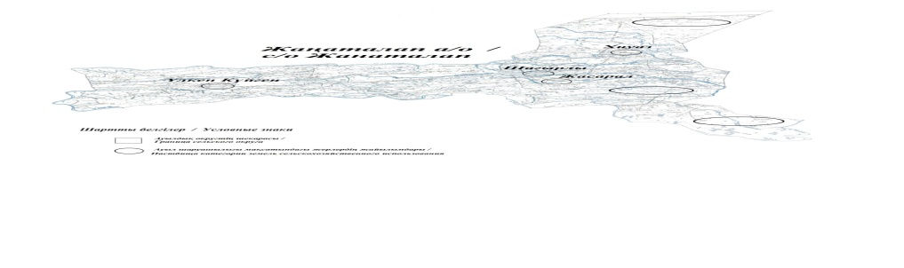

Жаңаталап ауылдық округі бойынша 2023-2024 жылдарға арналған жайылымдарды басқару және оларды пайдалану жөніндегі жоспарға 2-қосымша
Жайылым айналымдарының қолайлы схемалары Жаңаталап ауылдық округі үшін қолайлы жайылым айналымдарының схемасы
Жылдар | Қора 1 | Қора 2 | Қора 3 | Қора 4
2022 | - | - | - | демалыс қорасы
2023-2024 жылдар | демалыс қорасы | көктемгі-жазғы маусым 1 | жазғы маусым 2 | күзгі маусым 3
Ескертпе: 1, 2, 3, 4 –жыл ішіндегі қораларды пайдалану кезегі.
Жаңаталап ауылдық округі бойынша 2023-2024 жылдарға арналған жайылымдарды басқару және оларды пайдалану жөніндегі жоспарға 3-қосымша
Жайылымдардың, оның ішінде маусымдық жайылымдардың сыртқы және ішкі шекаралары мен алаңдары, жайылымдық инфрақұрылым объектілері белгіленген карта

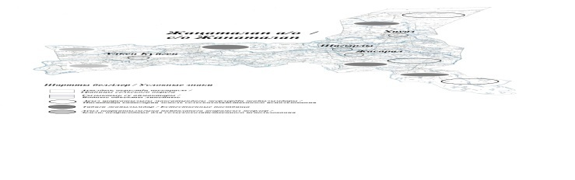

Жаңаталап ауылдық округі бойынша 2023-2024 жылдарға арналған жайылымдарды басқару және оларды пайдалану жөніндегі жоспарға 4-қосымша
Жайылым пайдаланушылардың су тұтыну нормасына сәйкес жасалған су көздеріне (көлдерге, өзендерге, тоғандарға, апандарға, суару немесе суландыру каналдарына, құбырлы немесе шахталы құдықтарға) қол жеткізу схемасы

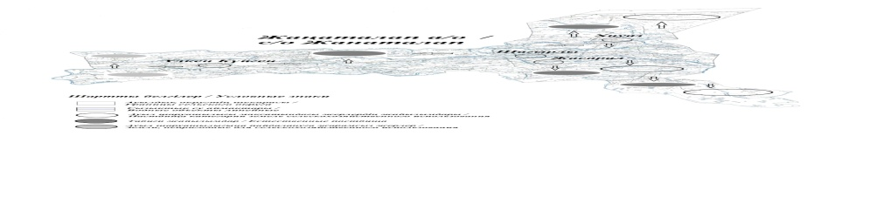

Жаңаталап ауылдық округі бойынша 2023-2024 жылдарға арналған жайылымдарды басқару және оларды пайдалану жөніндегі жоспарға 5-қосымша
Жайылымы жоқ жеке және (немесе) заңды тұлғалардың ауыл шаруашылығы жануарларының мал басын орналастыру үшін жайылымдарды қайта бөлу және оны берілетін жайылымдарға ауыстыру схемасы

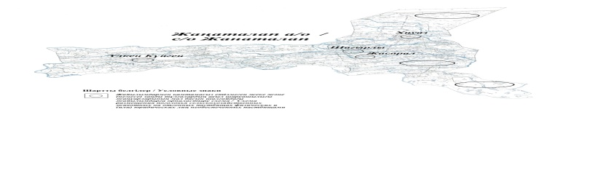

Жаңаталап ауылдық округі бойынша 2023-2024 жылдарға арналған жайылымдарды басқару және оларды пайдалану жөніндегі жоспарға 6-қосымша
Ауылдық округ маңында орналасқан жайылымдармен қамтамасыз етілмеген жеке және (немесе) заңды тұлғалардың ауыл шаруашылығы жануарларының мал басын шалғайдағы жайылымдарға орналастыру схемасы

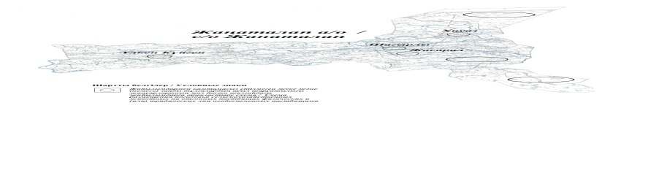

Жаңаталап ауылдық округі бойынша 2023-2024 жылдарға арналған жайылымдарды басқару және оларды пайдалану жөніндегі жоспарға 7-қосымша
Ауыл шаруашылығы жануарларын жаю мен айдаудың маусымдық маршруттарын белгілейтін жайылымдарды пайдалану жөніндегі күнтізбелік графигі
№ | Ауылдық округ атауы | 2022 жылғы қоралар саны |  |  |  | 2023-2024 жылғы қоралар саны
 |  | 1 | 2 |  | 1 | 2 |  | 1 | 2
1 | Жаңаталап | КЖМ | ЖМ | Жаңаталап | КЖМ | ЖМ | Жаңаталап | КЖМ | ЖМ
Ескертпе: аббревиатуралардың толық жазылуы:
КЖМ – көктемгі-жазғы маусым;
ЖКМ – жазғы-күзгі маусым;
ЖМ – жазғы маусым;
ДҚ – демалыс қорасы.
Аудандық мәслихаттың 2022
жылғы 22 желтоқсандағы
№ 214-VII шешіміне
10 қосымша
Теңіз ауылдық округі бойынша 2023-2024 жылдарға арналған жайылымдарды басқару және оларды пайдалану жөніндегі жоспар
Осы Теңіз ауылдық округі бойынша 2023-2024 жылдарға арналған Жайылымдарды басқару және пайдалану жөніндегі жоспар (бұдан әрі – Жоспар) "Қазақстан Республикасындағы жергілікті мемлекеттік басқару және өзін-өзі басқару туралы", "Жайылымдар туралы" Қазақстан Республикасының Заңдарына, Қазақстан Республикасы Премьер-Министрінің орынбасары – Қазақстан Республикасы Ауыл шаруашылығы министрінің 2017 жылғы 24 сәуірдегі "Жайылымдарды ұтымды пайдалану қағидаларын бекіту туралы" бұйрығына (Әділет органдарында нормативтік құқықтық актінің мемлекеттік тіркеу нөмірі № 15090), Қазақстан Республикасы Ауыл шаруашылығы министрінің 2015 жылғы 14 сәуірдегі "Жайылымдардың жалпы алаңына түсетін жүктеменің шекті рұқсат етілетін нормасын бекіту туралы" бұйрығының (Әділет органдарында нормативтік құқықтық актінің мемлекеттік тіркеу нөмірі № 11064) сәйкес жасақталған.
Жоспар жайылымдарды ұтымды пайдалану, жемшөпке қажеттілікті тұрақты қамтамасыз ету және жайылымдардың тозу процестерін болғызбау мақсатында қабылданады.
Жоспар:
1) құқық белгілейтін құжаттар негізінде жер санаттары, жер учаскелерінің меншік иелері және жер пайдаланушылар бөлінісінде әкімшілік-аумақтық бірлік аумағында жайылымдардың орналасу схемасын (картасын) (1 қосымша);
2) жайылым айналымдарының қолайлы схемаларын (2 қосымша);
3) жайылымдардың, оның ішінде маусымдық жайылымдардың сыртқы және ішкі шекаралары мен алаңдары, жайылымдық инфрақұрылым объектілері белгіленген картаны (3 қосымша);
4) жайылым пайдаланушылардың су тұтыну нормасына сәйкес жасалған су көздерiне (көлдерге, өзендерге, тоғандарға, апандарға, суару немесе суландыру каналдарына, құбырлы немесе шахталы құдықтарға) қол жеткізу схемасын (4 қосымша);
5) жайылымы жоқ жеке және (немесе) заңды тұлғалардың ауыл шаруашылығы жануарларының мал басын орналастыру үшін жайылымдарды қайта бөлу және оны берілетін жайылымдарға ауыстыру схемасын (5 қосымша);
6 ауылдық округ маңында орналасқан жайылымдармен қамтамасыз етілмеген жеке және (немесе) заңды тұлғалардың ауыл шаруашылығы жануарларының мал басын шалғайдағы жайылымдарға орналастыру схемасын (6 қосымша);
7) ауыл шаруашылығы жануарларын жаюдың және айдаудың маусымдық маршруттарын белгілейтін жайылымдарды пайдалану жөніндегі күнтізбелік графикті қамтиды (7 қосымша).
Жоспар жайылымдарды геоботаникалық зерттеп-қараудың жай-күйі туралы мәліметтер, ветеринариялық-санитариялық объектілер туралы мәліметтер, иелерін – жайылым пайдаланушыларды, жеке және (немесе) заңды тұлғаларды көрсете отырып, ауыл шаруашылығы жануарлары мал басының саны туралы деректер, ауыл шаруашылығы жануарларының түрлері мен жыныстық жас топтары бойынша қалыптастырылған үйірлердің, отарлардың, табындардың саны туралы деректер, шалғайдағы жайылымдарда жаю үшін ауыл шаруашылығы жануарларының мал басын қалыптастыру туралы мәліметтер, екпе және аридтік жайылымдарда ауыл шаруашылығы жануарларын жаю ерекшеліктері, малды айдап өтуге арналған сервитуттар туралы мәліметтер, мемлекеттік органдар, жеке және (немесе) заңды тұлғалар берген өзге де деректер ескеріле отырып, жергілікті өзін-өзі басқару органдарының, ауыл, ауылдық округ әкімдері және жайылым пайдаланушылардың қатысуымен қабылданды.
Теңіз ауылдық округі аумағының жалпы ауданы 3203 га, оның ішінде елді мекен жерлері - 570 га, босалқы жерлер 2633.
Әкімшілік-аумақтық бөлінісі бойынша Теңіз ауылдық округінде 4 ауылдық елді мекен бар.
Теңіз ауылдық округінің жер бедері-жазық. Округ аумағы Каспий маңы ойпатының орталық бөлігінде орналасқан. Аумақтың климаты тым континенттік, құрғақ. Қаңтардың орташа температурасы -14 °С, шілдеде 22-23 °С. Жауын-шашынның орташа жылдық мөлшері 220-280 мм. Шөлейт топырақтарда алабота, жусан, ошаған өседі.
Топырағы негізінен шырынды көп жылдық сортаңдары басым жайылымдар.
2022 жылдың 1 қыркүйегі Теңіз ауылдық округінде (жеке ауласында) 1371 бас ірі қара, 1063 бас ұсақ мал, 287 бас жылқы, 25 түйе бар.
Мал басына түсетін жүктеме нормасын МІҚ - 18 га/бас, ұсақ мал- 3,6 га/бас, жылқы – 21,6 га/бас, түйе-25,2 га/бас деп алсақ, жергілікті халықтың жеке ауласындағы ауыл шаруашылығы жануарларын жаю үшін 35333 га жайылым қажет.
Есебі:
МІҚ үшін – 1371 бас.*18га./бас=24678 га.
Ұсақ мал үшін – 1063 бас.*3,6га./бас= 3826 га.
Жылқы үшін – 287 бас.*21,6га./бас= 6199 га.
Түйе үшін – 25 бас.*25,2 га./бас=630 га.
24678 га.+ 3826,6га.+ 6199 га.+ 630 га.= 35333 га.
2022 жылдың 1 қыркүйегіне Теңіз ауылдық округінің ЖШС, шаруа және фермерлік қожалықтарындағы мал басы: ірі қара мал 1196 бас, ұсақ мал 1005 бас, жылқы 258 бас, түйе 28 бас құрайды.
ЖШС-нің, шаруа және фермер қожалықтарының ауыл шаруашылығы жануарларын жаю үшін 31424,6 га жайылым қажет.
Есебі:
МІҚ үшін –1196 бас *18га./бас=21528 га.
Ұсақ мал үшін – 1005 бас *3,6га./бас=3618 га.
Жылқы үшін – 258 бас *21,6га./бас=5573 га.
Түйе үшін – 28 бас *25,2 га./бас =705,6 га.
21528 га.+ 3618 га.+ 5573 га.+ 705,6 га.= 31424,6 га.
Құрманғазы ауданының жер балансының мәліметтеріне сәйкес, Теңіз ауылдық округі аумағындағы барлық ЖШС, шаруа және фермер қожалықтарының жер пайдалануындағы жайылым алаңы 402 га құрайды.
Теңіз ауылдық округінің аумағында 1 мал қорымы бар.
Теңіз ауылдық округінің аумағында аридтік жайылымдар жоқ.
Теңіз ауылдық округінде мал айдауға арналған сервитуттар орнатылмаған.
Жоғарыда баяндалғанның негізінде, "Жайылымдар туралы" Қазақстан Республикасы Заңының 15-бабының 3-тармағына сәйкес, ауыл шегінде жайылымдармен қамтамасыз етілмеген жергілікті халықтың жеке ауласындағы және Теңіз ауылдық округінің шаруа және фермер қожалықтарының ауыл шаруашылығы жануарлары осы жоспарға 5-қосымшаға сәйкес шалғайдағы жайылымдарға ауыстырылады.
Теңіз ауылдық округі бойынша
2023-2024 жылдарға арналған
жайылымдарды басқару және
оларды пайдалану жөніндегі
жоспарға 1-қосымша
Құқық белгілейтін құжаттар негізінде жер санаттары, жер учаскелерінің меншік иелері және жер пайдаланушылар бөлінісінде Теңіз ауылдық округі аумағында жайылымдардың орналасу схемасы

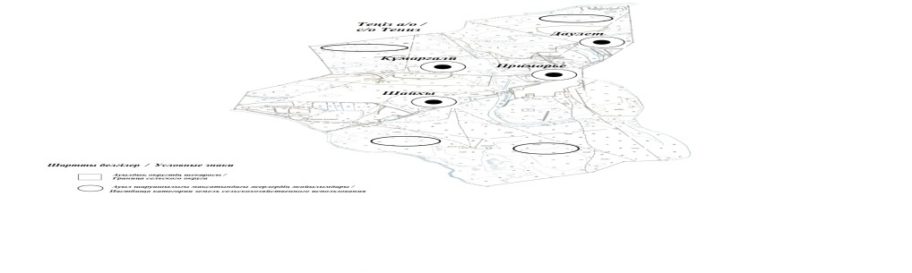

Теңіз ауылдық округі бойынша 2023-2024 жылдарға арналған жайылымдарды басқару және оларды пайдалану жөніндегі жоспарға 2-қосымша
Жайылым айналымдарының қолайлы схемалары Теңіз ауылдық округі үшін қолайлы жайылым айналымдарының схемасы
Жылдар | Қора 1 | Қора 2 | Қора 3 | Қора 4
2020 | - | - | - | демалыс қорасы
2023-2024 жылдар | демалыс қорасы | көктемгі-жазғы маусым 1 | жазғы маусым 2 | күзгі маусым 3
Ескертпе: 1, 2, 3, 4 –жыл ішіндегі қораларды пайдалану кезегі.
Теңіз ауылдық округі бойынша 2023-2024 жылдарға арналған жайылымдарды басқару және оларды пайдалану жөніндегі жоспарға 3-қосымша
Жайылымдардың, оның ішінде маусымдық жайылымдардың сыртқы және ішкі шекаралары мен алаңдары, жайылымдық инфрақұрылым объектілері белгіленген карта



Теңіз ауылдық округі бойынша
2023-2024 жылдарға арналған
жайылымдарды басқару және
оларды пайдалану жөніндегі
жоспарға 4-қосымша
Жайылым пайдаланушылардың су тұтыну нормасына сәйкес жасалған су көздеріне (көлдерге, өзендерге, тоғандарға, апандарға, суару немесе суландыру каналдарына, құбырлы немесе шахталы құдықтарға) қол жеткізу схемасы

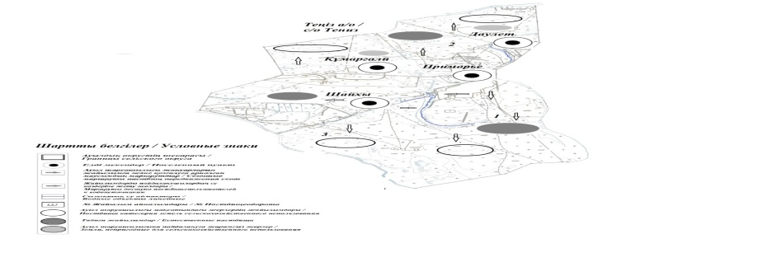

Бір ауыл шаруашылығы жануарына су тұтынудың орташа тәуліктік нормасы Қазақстан Республикасы Премьер-Министрінің орынбасары – Қазақстан Республикасы Ауыл шаруашылығы министрінің 2017 жылғы 24 сәуірдегі № 173 бұйрығымен бекітілген (нормативтік құқықтық актілерді мемлекеттік тіркеу тізілімінде № 15090 болып тіркелген) жайылымдарды ұтымды пайдалану қағидаларының 9-тармағына сәйкес айқындалады.
Теңіз ауылдық округінің аумағы арқылы ұзындығы 18 шақырым болатын "Каспаркин" өзені, ұзындығы 5 шақырым болатын "Бажан" өзені ағып өтеді.
Теңіз ауылдық округі бойынша
2023-2024 жылдарға арналған
жайылымдарды басқару және
оларды пайдалану жөніндегі
жоспарға 5-қосымша
Жайылымы жоқ жеке және (немесе) заңды тұлғалардың ауыл шаруашылығы жануарларының мал басын орналастыру үшін жайылымдарды қайта бөлу және оны берілетін жайылымдарға ауыстыру схемасы

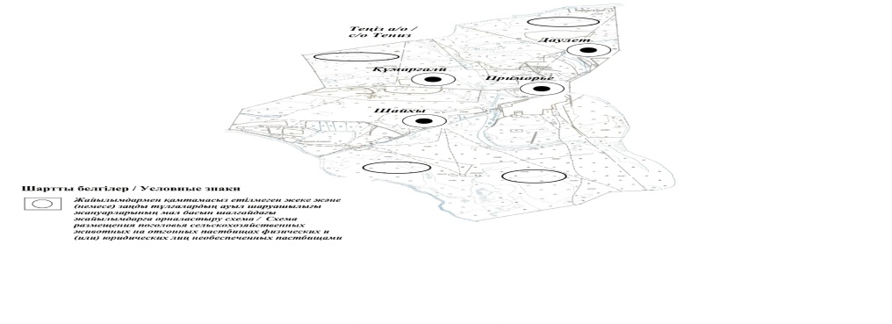

Теңіз ауылдық округі бойынша
2023-2024 жылдарға арналған
жайылымдарды басқару және
оларды пайдалану жөніндегі
жоспарға 6-қосымша
Ауылдық округ маңында орналасқан жайылымдармен қамтамасыз етілмеген жеке және (немесе) заңды тұлғалардың ауыл шаруашылығы жануарларының мал басын шалғайдағы жайылымдарға орналастыру схемасы

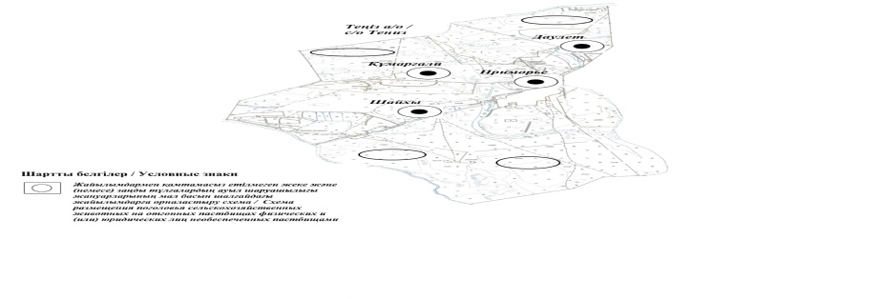

Теңіз ауылдық округі бойынша
2023-2024 жылдарға арналған
жайылымдарды басқару және
оларды пайдалану жөніндегі
жоспарға 7-қосымша
Ауыл шаруашылығы жануарларын жаю мен айдаудың маусымдық маршруттарын белгілейтін жайылымдарды пайдалану жөніндегі күнтізбелік графигі
№ | Ауылдық округ атауы | 2022 жылғы қоралар саны |  |  |  | 2023-2024 жылғы қоралар саны
 |  | 1 | 2 |  | 1 | 2 |  | 1 | 2
1 | Теңіз | КЖМ | ЖМ | Теңіз | КЖМ | ЖМ | Теңіз | КЖМ | ЖМ
Ескертпе: аббревиатуралардың толық жазылуы:
КЖМ – көктемгі-жазғы маусым;
ЖКМ – жазғы-күзгі маусым;
ЖМ – жазғы маусым;
Аудандық мәслихаттың
2022 жылғы 22 желтоқсандағы
№ 214-VII шешіміне
11 қосымша
Нұржау ауылдық округі бойынша 2023-2024 жылдарға арналған жайылымдарды басқару және оларды пайдалану жөніндегі жоспар
Осы Нұржау ауылдық округі бойынша 2023-2024 жылдарға арналған Жайылымдарды басқару және пайдалану жөніндегі жоспар (бұдан әрі – Жоспар) "Қазақстан Республикасындағы жергілікті мемлекеттік басқару және өзін-өзі басқару туралы", "Жайылымдар туралы" Қазақстан Республикасының Заңдарына, Қазақстан Республикасы Премьер-Министрінің орынбасары – Қазақстан Республикасы Ауыл шаруашылығы министрінің 2017 жылғы 24 сәуірдегі "Жайылымдарды ұтымды пайдалану қағидаларын бекіту туралы" бұйрығына (Әділет органдарында нормативтік құқықтық актінің мемлекеттік тіркеу нөмірі № 15090), Қазақстан Республикасы Ауыл шаруашылығы министрінің 2015 жылғы 14 сәуірдегі "Жайылымдардың жалпы алаңына түсетін жүктеменің шекті рұқсат етілетін нормасын бекіту туралы" бұйрығының (Әділет органдарында нормативтік құқықтық актінің мемлекеттік тіркеу нөмірі № 11064) сәйкес жасақталған.
Жоспар жайылымдарды ұтымды пайдалану, жемшөпке қажеттілікті тұрақты қамтамасыз ету және жайылымдардың тозу процестерін болғызбау мақсатында қабылданады.
Жоспар:
1) құқық белгілейтін құжаттар негізінде жер санаттары, жер учаскелерінің меншік иелері және жер пайдаланушылар бөлінісінде әкімшілік-аумақтық бірлік аумағында жайылымдардың орналасу схемасын (картасын) (1 қосымша);
2) жайылым айналымдарының қолайлы схемаларын (2 қосымша);
3) жайылымдардың, оның ішінде маусымдық жайылымдардың сыртқы және ішкі шекаралары мен алаңдары, жайылымдық инфрақұрылым объектілері белгіленген картаны (3 қосымша);
4) жайылым пайдаланушылардың су тұтыну нормасына сәйкес жасалған су көздерiне (көлдерге, өзендерге, тоғандарға, апандарға, суару немесе суландыру каналдарына, құбырлы немесе шахталы құдықтарға) қол жеткізу схемасын (4 қосымша);
5) жайылымы жоқ жеке және (немесе) заңды тұлғалардың ауыл шаруашылығы жануарларының мал басын орналастыру үшін жайылымдарды қайта бөлу және оны берілетін жайылымдарға ауыстыру схемасын (5 қосымша);
6) ауылдық округ маңында орналасқан жайылымдармен қамтамасыз етілмеген жеке және (немесе) заңды тұлғалардың ауыл шаруашылығы жануарларының мал басын шалғайдағы жайылымдарға орналастыру схемасын (6 қосымша);
7) ауыл шаруашылығы жануарларын жаюдың және айдаудың маусымдық маршруттарын белгілейтін жайылымдарды пайдалану жөніндегі күнтізбелік графикті қамтиды (7 қосымша).
Жоспар жайылымдарды геоботаникалық зерттеп-қараудың жай-күйі туралы мәліметтер, ветеринариялық-санитариялық объектілер туралы мәліметтер, иелерін – жайылым пайдаланушыларды, жеке және (немесе) заңды тұлғаларды көрсете отырып, ауыл шаруашылығы жануарлары мал басының саны туралы деректер, ауыл шаруашылығы жануарларының түрлері мен жыныстық жас топтары бойынша қалыптастырылған үйірлердің, отарлардың, табындардың саны туралы деректер, шалғайдағы жайылымдарда жаю үшін ауыл шаруашылығы жануарларының мал басын қалыптастыру туралы мәліметтер, екпе және аридтік жайылымдарда ауыл шаруашылығы жануарларын жаю ерекшеліктері, малды айдап өтуге арналған сервитуттар туралы мәліметтер, мемлекеттік органдар, жеке және (немесе) заңды тұлғалар берген өзге де деректер ескеріле отырып, жергілікті өзін-өзі басқару органдарының, ауыл, ауылдық округ әкімдері және жайылым пайдаланушылардың қатысуымен қабылданды.
Нұржау ауылдық округі аумағының жалпы ауданы 1586 га, оның ішінде елді мекен жерлері - 852,45 га, босалқы жерлер 929 га.
Әкімшілік-аумақтық бөлінісі бойынша Нұржау ауылдық округінде 2 ауылдық елді мекен бар.
Нұржау ауылдық округінің жер бедері-жазық. Округ аумағы Каспий маңы ойпатының орталық бөлігінде орналасқан. Аумақтың климаты тым континенттік, құрғақ. Қаңтардың орташа температурасы -14 °С, шілдеде 22-23 °С. Жауын-шашынның орташа жылдық мөлшері 220-280 мм. Шөлейт топырақтарда алабота, жусан, қияқ өседі.
Топырағы негізінен шырынды көп жылдық сортаңдары басым жайылымдар.
2022 жылдың 1 қыркүйегіне Нұржау ауылдық округінде (жеке ауласында) 1581 бас ірі қара, 1260 бас ұсақ мал, 315 бас жылқы, 204 түйе бар.
Мал басына түсетін жүктеме нормасын МІҚ - 18 га/бас, ұсақ мал- 3,6 га/бас, жылқы – 21,6 га/бас, түйе-25,2 га/бас деп алсақ, жергілікті халықтың жеке ауласындағы ауыл шаруашылығы жануарларын жаю үшін 44900 га жайылым қажет.
Есебі:
МІҚ үшін – 1581 бас.*18га./бас=28458 га.
Ұсақ мал үшін – 1260 бас.*3,6га./бас= 4536 га.
Жылқы үшін – 315 бас.*21,6га./бас=6804 га.
Түйе үшін – 204 бас.*25,2 га./бас=5100 га
28458га.+ 4538 га.+ 6804 га.+ 5100 га.= 44900 га.
2022 жылдың 1 қыркүйегіне Нұржау ауылдық округінің ЖШС, шаруа және фермерлік қожалықтарындағы мал басы: ірі қара мал 1631 бас, ұсақ мал 1891 бас, жылқы 760 бас, түйе 246 бас құрайды.
ЖШС-нің, шаруа және фермер қожалықтарының ауыл шаруашылығы жануарларын жаю үшін 58780,8 га жайылым қажет.
Есебі:
МІҚ үшін –1631 бас *18га./бас=29358 га.
Ұсақ мал үшін – 1891 бас *3,6га./бас=6807,6 га.
Жылқы үшін – 760 бас *21,6га./бас=16416 га.
Түйе үшін – 246 бас *25,2 га./бас =6199,2 га.
29358 га.+ 6807,6 га.+ 16416 га.+ 6199,2 га.= 58780,8 га.
Құрманғазы ауданының жер балансының мәліметтеріне сәйкес, Нұржау ауылдық округі аумағындағы барлық ЖШС, шаруа және фермер қожалықтарының жер пайдалануындағы жайылым алаңы 929 га құрайды.
Нұржау ауылдық округінің аумағында 1 мал қорымы бар.
Нұржау ауылдық округінің аумағында аридтік жайылымдар жоқ.
Нұржау ауылдық округінде мал айдауға арналған сервитуттар орнатылмаған.
Жоғарыда баяндалғанның негізінде, "Жайылымдар туралы" Қазақстан Республикасы Заңының 15-бабының 3-тармағына сәйкес, ауыл шегінде жайылымдармен қамтамасыз етілмеген жергілікті халықтың жеке ауласындағы және Нұржау ауылдық округінің шаруа және фермер қожалықтарының ауыл шаруашылығы жануарлары осы жоспарға 5-қосымшаға сәйкес шалғайдағы жайылымдарға ауыстырылады.
Нұржау ауылдық округі бойынша 2023-2024 жылдарға арналған жайылымдарды басқару және оларды пайдалану жөніндегі жоспарға 1-қосымша
Құқық белгілейтін құжаттар негізінде жер санаттары, жер учаскелерінің меншік иелері және жер пайдаланушылар бөлінісінде Нұржау ауылдық округі аумағында жайылымдардың орналасу схемасы

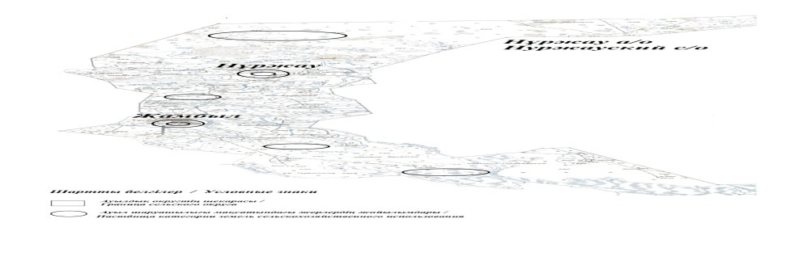

Нұржау ауылдық округі бойынша 2023-2024 жылдарға арналған жайылымдарды басқару және оларды пайдалану жөніндегі жоспарға 2-қосымша
Жайылым айналымдарының қолайлы схемалары Нұржау ауылдық округі үшін қолайлы жайылым айналымдарының схемасы
Жылдар | Қора 1 | Қора 2 | Қора 3 | Қора 4
2022 | - | - | - | демалыс қорасы
2023-2024 жылдар | демалыс қорасы | көктемгі-жазғы маусым 1 | жазғы маусым 2 | күзгі маусым 3
Ескертпе: 1, 2, 3, 4 –жыл ішіндегі қораларды пайдалану кезегі.
Нұржау ауылдық округі бойынша 2023-2024 жылдарға арналған жайылымдарды басқару және оларды пайдалану жөніндегі жоспарға 3-қосымша
Жайылымдардың, оның ішінде маусымдық жайылымдардың сыртқы және ішкі шекаралары мен алаңдары, жайылымдық инфрақұрылым объектілері белгіленген карта



Нұржау ауылдық округі бойынша 2023-2024 жылдарға арналған жайылымдарды басқару және оларды пайдалану жөніндегі жоспарға 4-қосымша
Жайылым пайдаланушылардың су тұтыну нормасына сәйкес жасалған су көздеріне (көлдерге, өзендерге, тоғандарға, апандарға, суару немесе суландыру каналдарына, құбырлы немесе шахталы құдықтарға) қол жеткізу схемасы

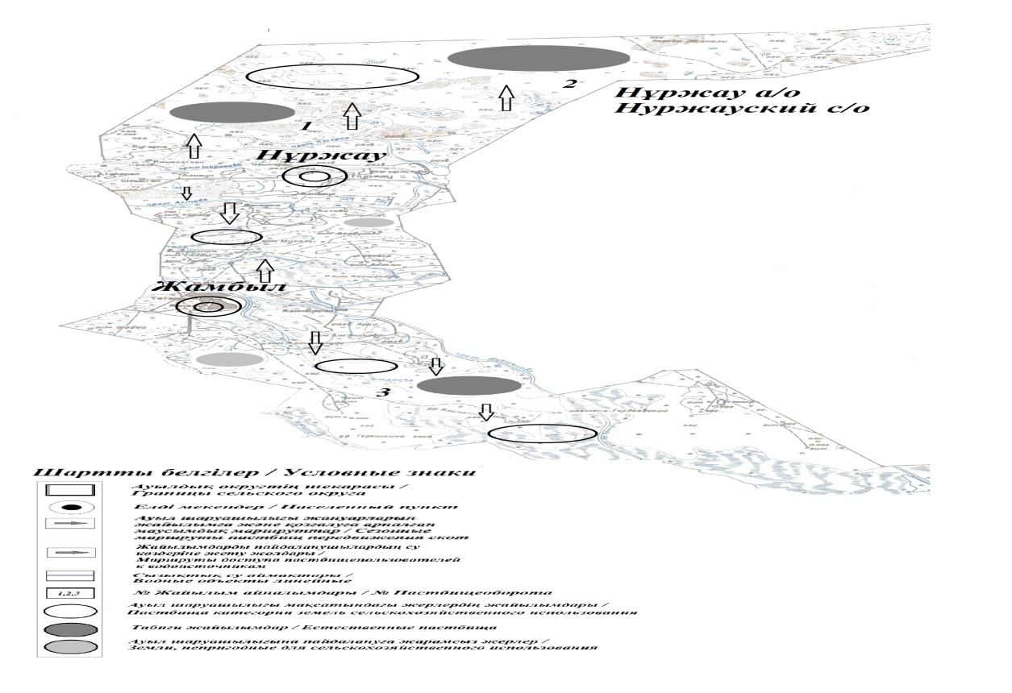

Бір ауыл шаруашылығы жануарына су тұтынудың орташа тәуліктік нормасы Қазақстан Республикасы Премьер-Министрінің орынбасары – Қазақстан Республикасы Ауыл шаруашылығы министрінің 2017 жылғы 24 сәуірдегі № 173 бұйрығымен бекітілген (нормативтік құқықтық актілерді мемлекеттік тіркеу тізілімінде № 15090 болып тіркелген) жайылымдарды ұтымды пайдалану қағидаларының 9-тармағына сәйкес айқындалады.
Нұржау ауылдық округінің аумағы арқылы ұзындығы 3 шақырым болатын "Шарон" өзені ағып өтеді.
Нұржау ауылдық округі бойынша 2023-2024 жылдарға арналған жайылымдарды басқару және оларды пайдалану жөніндегі жоспарға 5-қосымша
Жайылымы жоқ жеке және (немесе) заңды тұлғалардың ауыл шаруашылығы жануарларының мал басын орналастыру үшін жайылымдарды қайта бөлу және оны берілетін жайылымдарға ауыстыру схемасы

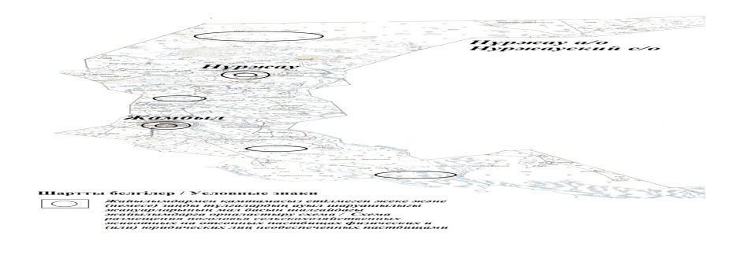

Нұржау ауылдық округі бойынша 2023-2024 жылдарға арналған жайылымдарды басқару және оларды пайдалану жөніндегі жоспарға 6-қосымша
Ауылдық округ маңында орналасқан жайылымдармен қамтамасыз етілмеген жеке және (немесе) заңды тұлғалардың ауыл шаруашылығы жануарларының мал басын шалғайдағы жайылымдарға орналастыру схемасы

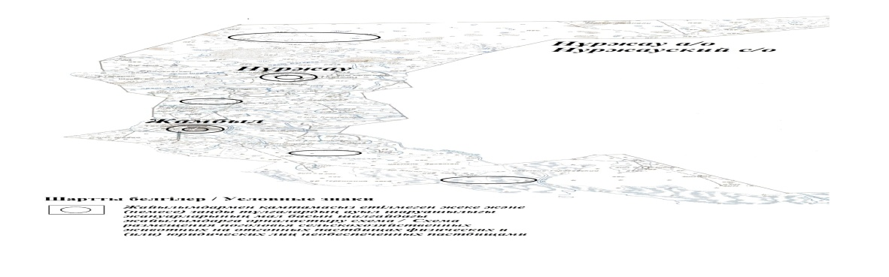

Нұржау ауылдық округі бойынша 2023-2024 жылдарға арналған жайылымдарды басқару және оларды пайдалану жөніндегі жоспарға 7-қосымша
Ауыл шаруашылығы жануарларын жаю мен айдаудың маусымдық маршруттарын белгілейтін жайылымдарды пайдалану жөніндегі күнтізбелік графигі
№ | Ауылдық округ атауы | 2022 жылғы қоралар саны |  |  |  | 2023-2024 жылғы қоралар саны
 |  | 1 | 2 |  | 1 | 2 |  | 1 | 2
1 | Нұржау | КЖМ | ЖМ | Нұржау | КЖМ | ЖМ | Нұржау | КЖМ | ЖМ
Ескертпе: аббревиатуралардың толық жазылуы:
КЖМ – көктемгі-жазғы маусым;
ЖКМ – жазғы-күзгі маусым;
ЖМ – жазғы маусым;
ДҚ – демалыс қорасы.
Аудандық мәслихаттың
2022 жылғы 22 желтоқсандағы
№ 214-VII шешіміне
12 қосымша
Ақкөл ауылдық округі бойынша 2023-2024 жылдарға арналған жайылымдарды басқару және оларды пайдалану жөніндегі жоспар
Осы Ақкөл ауылдық округі бойынша 2023-2024 жылдарға арналған Жайылымдарды басқару және пайдалану жөніндегі жоспар (бұдан әрі – Жоспар) "Қазақстан Республикасындағы жергілікті мемлекеттік басқару және өзін-өзі басқару туралы", "Жайылымдар туралы" Қазақстан Республикасының Заңдарына, Қазақстан Республикасы Премьер-Министрінің орынбасары – Қазақстан Республикасы Ауыл шаруашылығы министрінің 2017 жылғы 24 сәуірдегі "Жайылымдарды ұтымды пайдалану қағидаларын бекіту туралы" бұйрығына (Әділет органдарында нормативтік құқықтық актінің мемлекеттік тіркеу нөмірі № 15090), Қазақстан Республикасы Ауыл шаруашылығы министрінің 2015 жылғы 14 сәуірдегі "Жайылымдардың жалпы алаңына түсетін жүктеменің шекті рұқсат етілетін нормасын бекіту туралы" бұйрығының (Әділет органдарында нормативтік құқықтық актінің мемлекеттік тіркеу нөмірі № 11064) сәйкес жасақталған.
Жоспар жайылымдарды ұтымды пайдалану, жемшөпке қажеттілікті тұрақты қамтамасыз ету және жайылымдардың тозу процестерін болғызбау мақсатында қабылданады.
Жоспар:
1) құқық белгілейтін құжаттар негізінде жер санаттары, жер учаскелерінің меншік иелері және жер пайдаланушылар бөлінісінде әкімшілік-аумақтық бірлік аумағында жайылымдардың орналасу схемасын (картасын) (1 қосымша);
2) жайылым айналымдарының қолайлы схемаларын (2 қосымша);
3) жайылымдардың, оның ішінде маусымдық жайылымдардың сыртқы және ішкі шекаралары мен алаңдары, жайылымдық инфрақұрылым объектілері белгіленген картаны (3 қосымша);
4) жайылым пайдаланушылардың су тұтыну нормасына сәйкес жасалған су көздерiне (көлдерге, өзендерге, тоғандарға, апандарға, суару немесе суландыру каналдарына, құбырлы немесе шахталы құдықтарға) қол жеткізу схемасын (4 қосымша);
5) жайылымы жоқ жеке және (немесе) заңды тұлғалардың ауыл шаруашылығы жануарларының мал басын орналастыру үшін жайылымдарды қайта бөлу және оны берілетін жайылымдарға ауыстыру схемасын (5 қосымша);
6) ауылдық округ маңында орналасқан жайылымдармен қамтамасыз етілмеген жеке және (немесе) заңды тұлғалардың ауыл шаруашылығы жануарларының мал басын шалғайдағы жайылымдарға орналастыру схемасын (6 қосымша);
7) ауыл шаруашылығы жануарларын жаюдың және айдаудың маусымдық маршруттарын белгілейтін жайылымдарды пайдалану жөніндегі күнтізбелік графикті қамтиды (7 қосымша).
Жоспар жайылымдарды геоботаникалық зерттеп-қараудың жай-күйі туралы мәліметтер, ветеринариялық-санитариялық объектілер туралы мәліметтер, иелерін – жайылым пайдаланушыларды, жеке және (немесе) заңды тұлғаларды көрсете отырып, ауыл шаруашылығы жануарлары мал басының саны туралы деректер, ауыл шаруашылығы жануарларының түрлері мен жыныстық жас топтары бойынша қалыптастырылған үйірлердің, отарлардың, табындардың саны туралы деректер, шалғайдағы жайылымдарда жаю үшін ауыл шаруашылығы жануарларының мал басын қалыптастыру туралы мәліметтер, екпе және аридтік жайылымдарда ауыл шаруашылығы жануарларын жаю ерекшеліктері, малды айдап өтуге арналған сервитуттар туралы мәліметтер, мемлекеттік органдар, жеке және (немесе) заңды тұлғалар берген өзге де деректер ескеріле отырып, жергілікті өзін-өзі басқару органдарының, ауыл, ауылдық округ әкімдері және жайылым пайдаланушылардың қатысуымен қабылданды.
Ақкөл ауылдық округі аумағының жалпы ауданы 55080 га, оның ішінде елді мекен жерлері - 2222 га, босалқы жерлер 52858 га.
Әкімшілік-аумақтық бөлінісі бойынша Ақкөл ауылдық округінде 1 ауылдық елді мекен бар.
Ақкөл ауылдық округінің жер бедері-жазық. Округ аумағы Каспий маңы ойпатының орталық бөлігінде орналасқан. Аумақтың климаты тым континенттік, құрғақ. Қаңтардың орташа температурасы -14 °С, шілдеде 22-23 °С. Жауын-шашынның орташа жылдық мөлшері 220-280 мм. Шөлейт топырақтарда алабота, жантақ өседі.
Топырағы негізінен шырынды көп жылдық сортаңдары басым жайылымдар.
2022 жылдың 1 қыркүйегіне Ақкөл ауылдық округінде (жеке ауласында) 2009 бас ірі қара, 1729 бас ұсақ мал, 337 бас жылқы, 290 түйе бар.
Мал басына түсетін жүктеме нормасын МІҚ - 18 га/бас, ұсақ мал- 3,6 га/бас, жылқы – 21,6 га/бас, түйе-25,2 га/бас деп алсақ, жергілікті халықтың жеке ауласындағы ауыл шаруашылығы жануарларын жаю үшін 56973 га жайылым қажет.
Есебі:
МІҚ үшін –2009 бас.*18га./бас=36162 га.
Ұсақ мал үшін – 1729 бас.*3,6га./бас= 6224 га.
Жылқы үшін –337 бас.*21,6га./бас=7279 га.
Түйе үшін – 290 бас.*25,2 га./бас=7308 га.
36162 га.+ 6224 га.+ 7279 га.+ 7308 га.= 56973 га.
2022 жылдың 1 қыркүйегіне Ақкөл ауылдық округінің ЖШС, шаруа және фермерлік қожалықтарындағы мал басы: ірі қара мал 1024 бас, ұсақ мал 1486 бас, жылқы 328 бас, түйе 124 бас құрайды.
ЖШС-нің, шаруа және фермер қожалықтарының ауыл шаруашылығы жануарларын жаю үшін 37231,2 га жайылым қажет.
Есебі:
МІҚ үшін –1204 бас *18га./бас= 21672 га.
Ұсақ мал үшін – 1486 бас *3,6га./бас=5349,6 га.
Жылқы үшін –328 бас *21,6га./бас=7084,8 га.
Түйе үшін – 124 бас *25,2 га./бас =3124,8 га.
21672 га.+ 5349,6 га.+ 7084,8 га.+ 3124,8 га.= 37231,2 га.
Құрманғазы ауданының жер балансының мәліметтеріне сәйкес, Ақкөл ауылдық округі аумағындағы барлық ЖШС, шаруа және фермер қожалықтарының жер пайдалануындағы жайылым алаңы 1447 га құрайды.
Ақкөл ауылдық округінің аумағында 1 мал қорымы бар.
Ақкөл ауылдық округінің аумағында аридтік жайылымдар жоқ.
Ақкөл ауылдық округінде мал айдауға арналған сервитуттар орнатылмаған.
Жоғарыда баяндалғанның негізінде, "Жайылымдар туралы" Қазақстан Республикасы Заңының 15-бабының 3-тармағына сәйкес, ауыл шегінде жайылымдармен қамтамасыз етілмеген жергілікті халықтың жеке ауласындағы және Ақкөл ауылдық округінің шаруа және фермер қожалықтарының ауыл шаруашылығы жануарлары осы жоспарға 5-қосымшаға сәйкес шалғайдағы жайылымдарға ауыстырылады.
Ақкөл ауылдық округі бойынша
2023-2024 жылдарға арналған
жайылымдарды басқару және
оларды пайдалану жөніндегі
жоспарға 1-қосымша
Құқық белгілейтін құжаттар негізінде жер санаттары, жер учаскелерінің меншік иелері және жер пайдаланушылар бөлінісінде Ақкөл ауылдық округі аумағында жайылымдардың орналасу схемасы

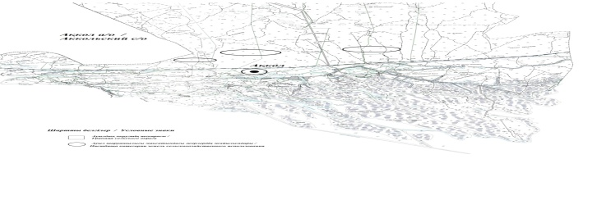

Ақкөл ауылдық округі бойынша
2023-2024 жылдарға арналған
жайылымдарды басқару және
оларды пайдалану жөніндегі
жоспарға 2-қосымша
Жайылым айналымдарының қолайлы схемалары Ақкөл ауылдық округі үшін қолайлы жайылым айналымдарының схемасы
Жылдар | Қора 1 | Қора 2 | Қора 3 | Қора 4
2022 | - | - | - | демалыс қорасы
2023-2024 | демалыс қорасы | көктемгі-жазғы маусым 1 | жазғы маусым 2 | күзгі маусым 3
Ескертпе: 1, 2, 3, 4 –жыл ішіндегі қораларды пайдалану кезегі.
Ақкөл ауылдық округі бойынша
2023-2024 жылдарға арналған
жайылымдарды басқару және
оларды пайдалану жөніндегі
жоспарға 3-қосымша
Жайылымдардың, оның ішінде маусымдық жайылымдардың сыртқы және ішкі шекаралары мен алаңдары, жайылымдық инфрақұрылым объектілері белгіленген карта

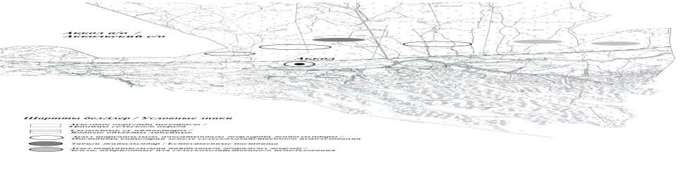

Ақкөл ауылдық округі бойынша
2023-2024 жылдарға арналған
жайылымдарды басқару және
оларды пайдалану жөніндегі
жоспарға 4-қосымша
Жайылым пайдаланушылардың су тұтыну нормасына сәйкес жасалған су көздеріне (көлдерге, өзендерге, тоғандарға, апандарға, суару немесе суландыру каналдарына, құбырлы немесе шахталы құдықтарға) қол жеткізу схемасы

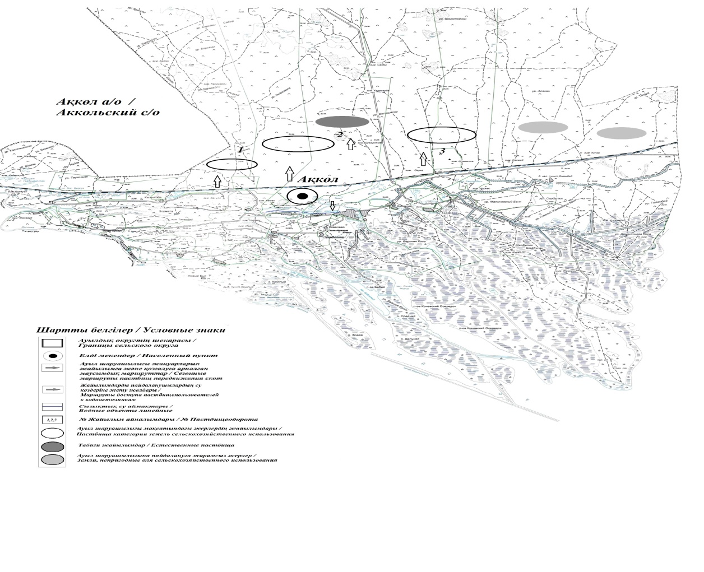

Бір ауыл шаруашылығы жануарына су тұтынудың орташа тәуліктік нормасы Қазақстан Республикасы Премьер-Министрінің орынбасары – Қазақстан Республикасы Ауыл шаруашылығы министрінің 2017 жылғы 24 сәуірдегі № 173 бұйрығымен бекітілген (нормативтік құқықтық актілерді мемлекеттік тіркеу тізілімінде № 15090 болып тіркелген) жайылымдарды ұтымды пайдалану қағидаларының 9-тармағына сәйкес айқындалады.
Ақкөл ауылдық округінің аумағы арқылы ұзындығы 2 шақырым болатын "Қаракөл" көлі ағып өтеді.
Ақкөл ауылдық округі бойынша
2023-2024 жылдарға арналған
жайылымдарды басқару және
оларды пайдалану жөніндегі
жоспарға 5-қосымша
Жайылымы жоқ жеке және (немесе) заңды тұлғалардың ауыл шаруашылығы жануарларының мал басын орналастыру үшін жайылымдарды қайта бөлу және оны берілетін жайылымдарға ауыстыру схемасы

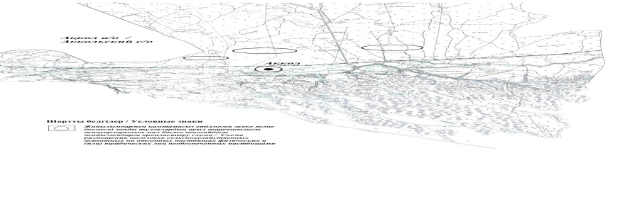

Ақкөл ауылдық округі бойынша
2023-2024 жылдарға арналған
жайылымдарды басқару және
оларды пайдалану жөніндегі
жоспарға 6-қосымша
Ауылдық округ маңында орналасқан жайылымдармен қамтамасыз етілмеген жеке және (немесе) заңды тұлғалардың ауыл шаруашылығы жануарларының мал басын шалғайдағы жайылымдарға орналастыру схемасы

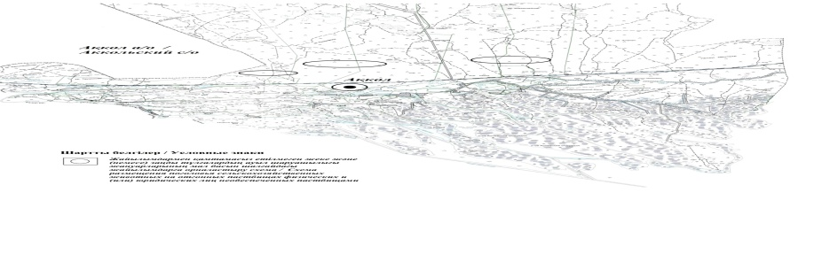

Ақкөл ауылдық округі бойынша
2023-2024 жылдарға арналған
жайылымдарды басқару және
оларды пайдалану жөніндегі
жоспарға 7-қосымша
Ауыл шаруашылығы жануарларын жаю мен айдаудың маусымдық маршруттарын белгілейтін жайылымдарды пайдалану жөніндегі күнтізбелік графигі
№ | Ауылдық округ атауы | 2022 жылғы қоралар саны |  |  |  | 2023-2024 жылғы қоралар саны
 |  | 1 | 2 |  | 1 | 2 |  | 1 | 2
1 | Ақкөл | КЖМ | ЖМ | Ақкөл | КЖМ | ЖМ | Ақкөл | КЖМ | ЖМ
Ескертпе: аббревиатуралардың толық жазылуы:
КЖМ – көктемгі-жазғы маусым;
ЖКМ – жазғы-күзгі маусым;
ЖМ – жазғы маусым;
ДҚ – демалыс қорасы.
Аудандық мәслихаттың
2022 жылғы 22 желтоқсандағы
№ 214-VII шешіміне
13 қосымша
Сафон ауылдық округі бойынша 2023-2024 жылдарға арналған жайылымдарды басқару және оларды пайдалану жөніндегі жоспар
Осы Сафон ауылдық округі бойынша 2023-2024 жылдарға арналған Жайылымдарды басқару және пайдалану жөніндегі жоспар (бұдан әрі – Жоспар) "Қазақстан Республикасындағы жергілікті мемлекеттік басқару және өзін-өзі басқару туралы", "Жайылымдар туралы" Қазақстан Республикасының Заңдарына, Қазақстан Республикасы Премьер-Министрінің орынбасары – Қазақстан Республикасы Ауыл шаруашылығы министрінің 2017 жылғы 24 сәуірдегі "Жайылымдарды ұтымды пайдалану қағидаларын бекіту туралы" бұйрығына (Әділет органдарында нормативтік құқықтық актінің мемлекеттік тіркеу нөмірі № 15090), Қазақстан Республикасы Ауыл шаруашылығы министрінің 2015 жылғы 14 сәуірдегі "Жайылымдардың жалпы алаңына түсетін жүктеменің шекті рұқсат етілетін нормасын бекіту туралы" бұйрығының (Әділет органдарында нормативтік құқықтық актінің мемлекеттік тіркеу нөмірі № 11064) сәйкес жасақталған.
Жоспар жайылымдарды ұтымды пайдалану, жемшөпке қажеттілікті тұрақты қамтамасыз ету және жайылымдардың тозу процестерін болғызбау мақсатында қабылданады.
Жоспар:
1) құқық белгілейтін құжаттар негізінде жер санаттары, жер учаскелерінің меншік иелері және жер пайдаланушылар бөлінісінде әкімшілік-аумақтық бірлік аумағында жайылымдардың орналасу схемасын (картасын) (1 қосымша);
2) жайылым айналымдарының қолайлы схемаларын (2 қосымша);
3) жайылымдардың, оның ішінде маусымдық жайылымдардың сыртқы және ішкі шекаралары мен алаңдары, жайылымдық инфрақұрылым объектілері белгіленген картаны (3 қосымша);
4) жайылым пайдаланушылардың су тұтыну нормасына сәйкес жасалған су көздерiне (көлдерге, өзендерге, тоғандарға, апандарға, суару немесе суландыру каналдарына, құбырлы немесе шахталы құдықтарға) қол жеткізу схемасын (4 қосымша);
5) жайылымы жоқ жеке және (немесе) заңды тұлғалардың ауыл шаруашылығы жануарларының мал басын орналастыру үшін жайылымдарды қайта бөлу және оны берілетін жайылымдарға ауыстыру схемасын (5 қосымша);
6) ауылдық округ маңында орналасқан жайылымдармен қамтамасыз етілмеген жеке және (немесе) заңды тұлғалардың ауыл шаруашылығы жануарларының мал басын шалғайдағы жайылымдарға орналастыру схемасын (6 қосымша);
7) ауыл шаруашылығы жануарларын жаюдың және айдаудың маусымдық маршруттарын белгілейтін жайылымдарды пайдалану жөніндегі күнтізбелік графикті қамтиды (7 қосымша).
Жоспар жайылымдарды геоботаникалық зерттеп-қараудың жай-күйі туралы мәліметтер, ветеринариялық-санитариялық объектілер туралы мәліметтер, иелерін – жайылым пайдаланушыларды, жеке және (немесе) заңды тұлғаларды көрсете отырып, ауыл шаруашылығы жануарлары мал басының саны туралы деректер, ауыл шаруашылығы жануарларының түрлері мен жыныстық жас топтары бойынша қалыптастырылған үйірлердің, отарлардың, табындардың саны туралы деректер, шалғайдағы жайылымдарда жаю үшін ауыл шаруашылығы жануарларының мал басын қалыптастыру туралы мәліметтер, екпе және аридтік жайылымдарда ауыл шаруашылығы жануарларын жаю ерекшеліктері, малды айдап өтуге арналған сервитуттар туралы мәліметтер, мемлекеттік органдар, жеке және (немесе) заңды тұлғалар берген өзге де деректер ескеріле отырып, жергілікті өзін-өзі басқару органдарының, ауыл, ауылдық округ әкімдері және жайылым пайдаланушылардың қатысуымен қабылданды.
Сафон ауылдық округі аумағының жалпы ауданы 659 га, оның ішінде елді мекен жерлері - 394,43 га, босалқы жерлер 264,57 га.
Әкімшілік-аумақтық бөлінісі бойынша Сафон ауылдық округінде 1 ауылдық елді мекен бар.
Сафон ауылдық округінің жер бедері-жазық. Округ аумағы Каспий маңы ойпатының орталық бөлігінде орналасқан. Аумақтың климаты тым континенттік, құрғақ. Қаңтардың орташа температурасы -14 °С, шілдеде 22-23 °С. Жауын-шашынның орташа жылдық мөлшері 220-280 мм. Шөлейт топырақтарда алабота, жусан өседі.
Топырағы негізінен шырынды көп жылдық сортаңдары басым жайылымдар.
2022 жылдың 1 қыркүйегіне Сафон ауылдық округінде (жеке ауласында) 1084 бас ірі қара, 651бас ұсақ мал, 610 бас жылқы, 11 түйе бар.
Мал басына түсетін жүктеме нормасын МІҚ - 18 га/бас, ұсақ мал- 3,6 га/бас, жылқы – 21,6 га/бас, түйе-25,2 га/бас деп алсақ, жергілікті халықтың жеке ауласындағы ауыл шаруашылығы жануарларын жаю үшін 35309 га жайылым қажет.
Есебі:
МІҚ үшін –1084 бас.*18га./бас=19512 га.
Ұсақ мал үшін – 651 бас.*3,6га./бас= 2344 га.
Жылқы үшін – 610 бас.*21,6га./бас=13176 га.
Түйе үшін – 11 бас.*25,2 га./бас=277 га.
19512 га.+ 2344 га.+ 13176 га.+ 277 га.= 35309 га.
2022 жылдың 1 қыркүйегіне Сафон ауылдық округінің ЖШС, шаруа және фермерлік қожалықтарындағы мал басы: ірі қара мал 802 бас, ұсақ мал 378 бас, жылқы 540 бас, түйе 12 бас құрайды.
ЖШС-нің, шаруа және фермер қожалықтарының ауыл шаруашылығы жануарларын жаю үшін 27763 га жайылым қажет.
Есебі:
МІҚ үшін –802 бас *18га./бас=14436 га.
Ұсақ мал үшін – 378 бас *3,6га./бас=1361 га.
Жылқы үшін – 540 бас *21,6га./бас=11664 га.
Түйе үшін – 12 бас *25,2 га./бас =302,4 га.
14436 га.+ 1361.+ 11664 га.+ 302,4 га.= 27763 га.
Құрманғазы ауданының жер балансының мәліметтеріне сәйкес, Сафон ауылдық округі аумағындағы барлық ЖШС, шаруа және фермер қожалықтарының жер пайдалануындағы жайылым алаңы 496 га құрайды.
Сафон ауылдық округінің аумағында 1 мал қорымы бар.
Сафон ауылдық округінің аумағында аридтік жайылымдар жоқ.
Сафон ауылдық округінде мал айдауға арналған сервитуттар орнатылмаған.
Жоғарыда баяндалғанның негізінде, "Жайылымдар туралы" Қазақстан Республикасы Заңының 15-бабының 3-тармағына сәйкес, ауыл шегінде жайылымдармен қамтамасыз етілмеген жергілікті халықтың жеке ауласындағы және Сафон ауылдық округінің шаруа және фермер қожалықтарының ауыл шаруашылығы жануарлары осы жоспарға 5-қосымшаға сәйкес шалғайдағы жайылымдарға ауыстырылады.
Сафон ауылдық округі бойынша
2023-2024 жылдарға арналған
жайылымдарды басқару және
оларды пайдалану жөніндегі
жоспарға 1-қосымша
Құқық белгілейтін құжаттар негізінде жер санаттары, жер учаскелерінің меншік иелері және жер пайдаланушылар бөлінісінде Сафон ауылдық округі аумағында жайылымдардың орналасу схемасы



Сафон ауылдық округі бойынша
2023-2024 жылдарға арналған
жайылымдарды басқару және
оларды пайдалану жөніндегі
жоспарға 2-қосымша
Жайылым айналымдарының қолайлы схемалары Сафон ауылдық округі үшін қолайлы жайылым айналымдарының схемасы
Жылдар | Қора 1 | Қора 2 | Қора 3 | Қора 4
2022 | - | - | - | демалыс қорасы
2023-2024 жылдар | демалыс қорасы | көктемгі-жазғы маусым 1 | жазғы маусым 2 | күзгі маусым 3
Ескертпе: 1, 2, 3, 4 –жыл ішіндегі қораларды пайдалану кезегі
Сафон ауылдық округі бойынша
2023-2024 жылдарға арналған
жайылымдарды басқару және
оларды пайдалану жөніндегі
жоспарға 3-қосымша
Жайылымдардың, оның ішінде маусымдық жайылымдардың сыртқы және ішкі шекаралары мен алаңдары, жайылымдық инфрақұрылым объектілері белгіленген карта



Сафон ауылдық округі бойынша
2023-2024 жылдарға арналған
жайылымдарды басқару және
оларды пайдалану жөніндегі
жоспарға 4-қосымша
Жайылым пайдаланушылардың су тұтыну нормасына сәйкес жасалған су көздеріне (көлдерге, өзендерге, тоғандарға, апандарға, суару немесе суландыру каналдарына, құбырлы немесе шахталы құдықтарға) қол жеткізу схемасы

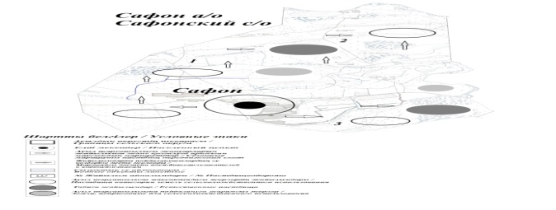

Бір ауыл шаруашылығы жануарына су тұтынудың орташа тәуліктік нормасы Қазақстан Республикасы Премьер-Министрінің орынбасары – Қазақстан Республикасы Ауыл шаруашылығы министрінің 2017 жылғы 24 сәуірдегі № 173 бұйрығымен бекітілген (нормативтік құқықтық актілерді мемлекеттік тіркеу тізілімінде № 15090 болып тіркелген) Жайылымдарды ұтымды пайдалану қағидаларының 9-тармағына сәйкес айқындалады.
Сафон ауылдық округінің аумағы арқылы ұзындығы 2,5 шақырым болатын "Қиғаш" өзені, ұзындығы 0,2 шақырым болатын "Күтуми" каналы ағып өтеді.
Сафон ауылдық округі бойынша
2023-2024 жылдарға арналған
жайылымдарды басқару және
оларды пайдалану жөніндегі
жоспарға 5-қосымша
Жайылымы жоқ жеке және (немесе) заңды тұлғалардың ауыл шаруашылығы жануарларының мал басын орналастыру үшін жайылымдарды қайта бөлу және оны берілетін жайылымдарға ауыстыру схемасы

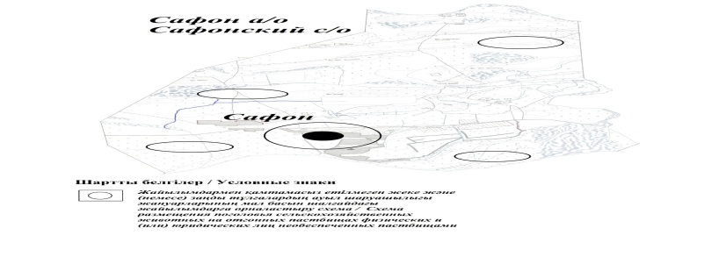

Сафон ауылдық округі бойынша
2023-2024 жылдарға арналған
жайылымдарды басқару және
оларды пайдалану жөніндегі
жоспарға 6-қосымша
Ауылдық округ маңында орналасқан жайылымдармен қамтамасыз етілмеген жеке және (немесе) заңды тұлғалардың ауыл шаруашылығы жануарларының мал басын шалғайдағы жайылымдарға орналастыру схемасы



Сафон ауылдық округі бойынша
2023-2024 жылдарға арналған
жайылымдарды басқару және
оларды пайдалану жөніндегі
жоспарға 7-қосымша
Ауыл шаруашылығы жануарларын жаю мен айдаудың маусымдық маршруттарын белгілейтін жайылымдарды пайдалану жөніндегі күнтізбелік графигі
№ | Ауылдық округ атауы | 2022 жылғы қоралар саны |  |  |  | 2023-2024 жылғы қоралар саны
 |  | 1 | 2 |  | 1 | 2 |  | 1 | 2
1 | Сафон | КЖМ | ЖМ | Сафон | КЖМ | ЖМ | Сафон | КЖМ | ЖМ
Ескертпе: аббревиатуралардың толық жазылуы:
КЖМ – көктемгі-жазғы маусым;
ЖКМ – жазғы-күзгі маусым;
ЖМ – жазғы маусым;
ДҚ – демалыс қорасы.
Аудандық мәслихаттың
2022 жылғы 22 желтоқсандағы
№ 214-VII шешіміне
14 қосымша
Мақаш ауылдық округі бойынша 2023-2024 жылдарға арналған жайылымдарды басқару және оларды пайдалану жөніндегі жоспар
Осы Мақаш ауылдық округі бойынша 2023-2024 жылдарға арналған Жайылымдарды басқару және пайдалану жөніндегі жоспар (бұдан әрі – Жоспар) "Қазақстан Республикасындағы жергілікті мемлекеттік басқару және өзін-өзі басқару туралы", "Жайылымдар туралы" Қазақстан Республикасының Заңдарына, Қазақстан Республикасы Премьер-Министрінің орынбасары – Қазақстан Республикасы Ауыл шаруашылығы министрінің 2017 жылғы 24 сәуірдегі "Жайылымдарды ұтымды пайдалану қағидаларын бекіту туралы" бұйрығына (Әділет органдарында нормативтік құқықтық актінің мемлекеттік тіркеу нөмірі № 15090), Қазақстан Республикасы Ауыл шаруашылығы министрінің 2015 жылғы 14 сәуірдегі "Жайылымдардың жалпы алаңына түсетін жүктеменің шекті рұқсат етілетін нормасын бекіту туралы" бұйрығының (Әділет органдарында нормативтік құқықтық актінің мемлекеттік тіркеу нөмірі № 11064) сәйкес жасақталған.
Жоспар жайылымдарды ұтымды пайдалану, жемшөпке қажеттілікті тұрақты қамтамасыз ету және жайылымдардың тозу процестерін болғызбау мақсатында қабылданады.
Жоспар:
1) құқық белгілейтін құжаттар негізінде жер санаттары, жер учаскелерінің меншік иелері және жер пайдаланушылар бөлінісінде әкімшілік-аумақтық бірлік аумағында жайылымдардың орналасу схемасын (картасын) (1 қосымша);
2) жайылым айналымдарының қолайлы схемаларын (2 қосымша);
3) жайылымдардың, оның ішінде маусымдық жайылымдардың сыртқы және ішкі шекаралары мен алаңдары, жайылымдық инфрақұрылым объектілері белгіленген картаны (3 қосымша);
4) жайылым пайдаланушылардың су тұтыну нормасына сәйкес жасалған су көздерiне (көлдерге, өзендерге, тоғандарға, апандарға, суару немесе суландыру каналдарына, құбырлы немесе шахталы құдықтарға) қол жеткізу схемасын (4 қосымша);
5) жайылымы жоқ жеке және (немесе) заңды тұлғалардың ауыл шаруашылығы жануарларының мал басын орналастыру үшін жайылымдарды қайта бөлу және оны берілетін жайылымдарға ауыстыру схемасын (5 қосымша);
6) ауылдық округ маңында орналасқан жайылымдармен қамтамасыз етілмеген жеке және (немесе) заңды тұлғалардың ауыл шаруашылығы жануарларының мал басын шалғайдағы жайылымдарға орналастыру схемасын (6 қосымша);
7) ауыл шаруашылығы жануарларын жаюдың және айдаудың маусымдық маршруттарын белгілейтін жайылымдарды пайдалану жөніндегі күнтізбелік графикті қамтиды (7 қосымша).
Жоспар жайылымдарды геоботаникалық зерттеп-қараудың жай-күйі туралы мәліметтер, ветеринариялық-санитариялық объектілер туралы мәліметтер, иелерін – жайылым пайдаланушыларды, жеке және (немесе) заңды тұлғаларды көрсете отырып, ауыл шаруашылығы жануарлары мал басының саны туралы деректер, ауыл шаруашылығы жануарларының түрлері мен жыныстық жас топтары бойынша қалыптастырылған үйірлердің, отарлардың, табындардың саны туралы деректер, шалғайдағы жайылымдарда жаю үшін ауыл шаруашылығы жануарларының мал басын қалыптастыру туралы мәліметтер, екпе және аридтік жайылымдарда ауыл шаруашылығы жануарларын жаю ерекшеліктері, малды айдап өтуге арналған сервитуттар туралы мәліметтер, мемлекеттік органдар, жеке және (немесе) заңды
тұлғалар берген өзге де деректер ескеріле отырып, жергілікті өзін-өзі басқару органдарының, ауыл, ауылдық округ әкімдері және жайылым пайдаланушылардың қатысуымен қабылданды.
Мақаш ауылдық округі аумағының жалпы ауданы 52400 га, оның ішінде елді мекен жерлері - 8700 га, босалқы жерлер 43700 га.
Әкімшілік-аумақтық бөлінісі бойынша Мақаш ауылдық округінде 6 ауылдық елді мекен бар.
Мақаш ауылдық округінің жер бедері-жазық. Округ аумағы Каспий маңы ойпатының орталық бөлігінде орналасқан. Аумақтың климаты тым континенттік, құрғақ. Қаңтардың орташа температурасы -14 °С, шілдеде 22-23 °С. Жауын-шашынның орташа жылдық мөлшері 220-280 мм. Шөлейт топырақтарда алабота, жусан, қарабарақ өседі.
Топырағы негізінен шырынды көп жылдық сортаңдары басым жайылымдар.
2022 жылдың 1 қыркүйегіне Мақаш ауылдық округінде (жеке ауласында) 2737 бас ірі қара, 1972 бас ұсақ мал, 427 бас жылқы, 144 түйе бар.
Мал басына түсетін жүктеме нормасын МІҚ - 18 га/бас, ұсақ мал- 3,6 га/бас, жылқы – 21,6 га/бас, түйе-25,2 га/бас деп алсақ, жергілікті халықтың жеке ауласындағы ауыл шаруашылығы жануарларын жаю үшін 69227 га жайылым қажет.
Есебі:
МІҚ үшін – 2737 бас.*18га./бас=49266 га.
Ұсақ мал үшін – 1972 бас.*3,6га./бас= 7099 га.
Жылқы үшін – 427 бас.*21,6га./бас=9233 га.
Түйе үшін – 144 бас.*25,2 га./бас=3629 га.
49266 га.+ 7099 га.+ 9233 га.+ 3629 га.= 69227 га.
2022 жылдың 1 қыркүйегіне Мақаш ауылдық округінің ЖШС, шаруа және фермерлік қожалықтарындағы мал басы: ірі қара мал 1695 бас, ұсақ мал 1700 бас, жылқы 218 бас, түйе 95 бас құрайды.
ЖШС-нің, шаруа және фермер қожалықтарының ауыл шаруашылығы жануарларын жаю үшін 43733 га жайылым қажет.
Есебі:
МІҚ үшін –1695 бас *18га./бас=30510 га.
Ұсақ мал үшін – 1700 бас *3,6га./бас=6120 га.
Жылқы үшін – 218 бас *21,6га./бас=4709 га.
Түйе үшін – 95 бас *25,2 га./бас =2394 га.
30510 га.+ 6120га.+ 4709га.+ 2394 га.= 43733га.
Құрманғазы ауданының жер балансының мәліметтеріне сәйкес, Мақаш ауылдық округі аумағындағы барлық ЖШС, шаруа және фермер қожалықтарының жер пайдалануындағы жайылым алаңы 6869 га құрайды.
Мақаш ауылдық округінің аумағында 1 мал қорымы бар.
Мақаш ауылдық округінің аумағында аридтік жайылымдар жоқ.
Мақаш ауылдық округінде мал айдауға арналған сервитуттар орнатылмаған.
Жоғарыда баяндалғанның негізінде, "Жайылымдар туралы" Қазақстан Республикасы Заңының 15-бабының 3-тармағына сәйкес, ауыл шегінде жайылымдармен қамтамасыз етілмеген жергілікті халықтың жеке ауласындағы және Мақаш ауылдық округінің шаруа және фермер қожалықтарының ауыл шаруашылығы жануарлары осы жоспарға 5-қосымшаға сәйкес шалғайдағы жайылымдарға ауыстырылады.
Мақаш ауылдық округі бойынша 2023-2024 жылдарға арналған жайылымдарды басқару және оларды пайдалану жөніндегі жоспарға 1-қосымша
Құқық белгілейтін құжаттар негізінде жер санаттары, жер учаскелерінің меншік иелері және жер пайдаланушылар бөлінісінде Мақаш ауылдық округі аумағында жайылымдардың орналасу схемасы

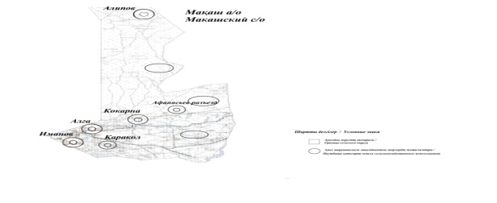

Мақаш ауылдық округі бойынша 2023-2024 жылдарға арналған жайылымдарды басқару және оларды пайдалану жөніндегі жоспарға 2-қосымша
Жайылым айналымдарының қолайлы схемалары Мақаш ауылдық округі үшін қолайлы жайылым айналымдарының схемасы
Жылдар | Қора 1 | Қора 2 | Қора 3 | Қора 4
2022 | - | - | - | демалыс қорасы
2023-2024 | демалыс қорасы | көктемгі-жазғы маусым 1 | жазғы маусым 2 | күзгі маусым 3
Ескертпе: 1, 2, 3, 4 –жыл ішіндегі қораларды пайдалану кезегі.
Мақаш ауылдық округі бойынша 2023-2024 жылдарға арналған жайылымдарды басқару және оларды пайдалану жөніндегі жоспарға 3-қосымша
Жайылымдардың, оның ішінде маусымдық жайылымдардың сыртқы және ішкі шекаралары мен алаңдары, жайылымдық инфрақұрылым объектілері белгіленген карта

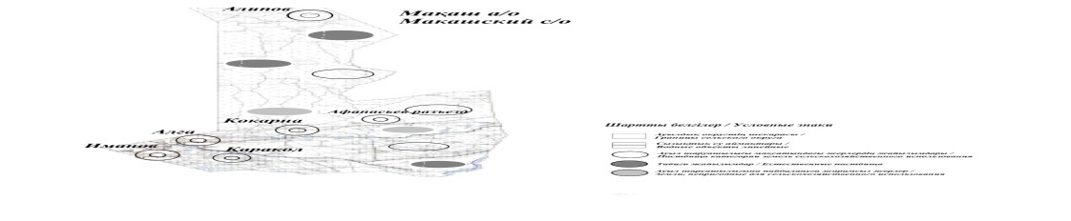

Мақаш ауылдық округі бойынша 2023-2024 жылдарға арналған жайылымдарды басқару және оларды пайдалану жөніндегі жоспарға 4-қосымша
Жайылым пайдаланушылардың су тұтыну нормасына сәйкес жасалған су көздеріне (көлдерге, өзендерге, тоғандарға, апандарға, суару немесе суландыру каналдарына, құбырлы немесе шахталы құдықтарға) қол жеткізу схемасы

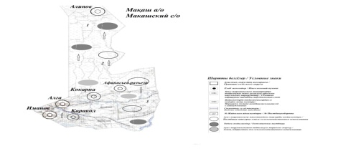

Бір ауыл шаруашылығы жануарына су тұтынудың орташа тәуліктік нормасы Қазақстан Республикасы Премьер-Министрінің орынбасары – Қазақстан Республикасы Ауыл шаруашылығы министрінің 2017 жылғы 24 сәуірдегі № 173 бұйрығымен бекітілген (нормативтік құқықтық актілерді мемлекеттік тіркеу тізілімінде № 15090 болып тіркелген) Жайылымдарды ұтымды пайдалану қағидаларының 9-тармағына сәйкес айқындалады.
Мақаш ауылдық округінің аумағы арқылы ұзындығы 12 шақырым болатын "Тоғыт" өзені, ұзындығы 9 шақырым болатын "Достық" каналы ағып өтеді.
Мақаш ауылдық округі бойынша 2023-2024 жылдарға арналған жайылымдарды басқару және оларды пайдалану жөніндегі жоспарға 5-қосымша
Жайылымы жоқ жеке және (немесе) заңды тұлғалардың ауыл шаруашылығы жануарларының мал басын орналастыру үшін жайылымдарды қайта бөлу және оны берілетін жайылымдарға ауыстыру схемасы

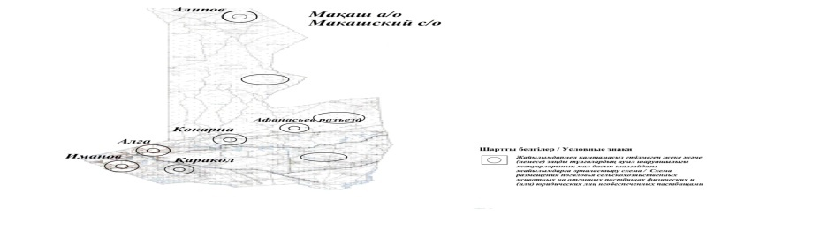

Мақаш ауылдық округі бойынша 2023-2024 жылдарға арналған Жайылымдарды басқару және оларды пайдалану жөніндегі жоспарға 6-қосымша
Ауылдық округ маңында орналасқан жайылымдармен қамтамасыз етілмеген жеке және (немесе) заңды тұлғалардың ауыл шаруашылығы жануарларының мал басын шалғайдағы жайылымдарға орналастыру схемасы

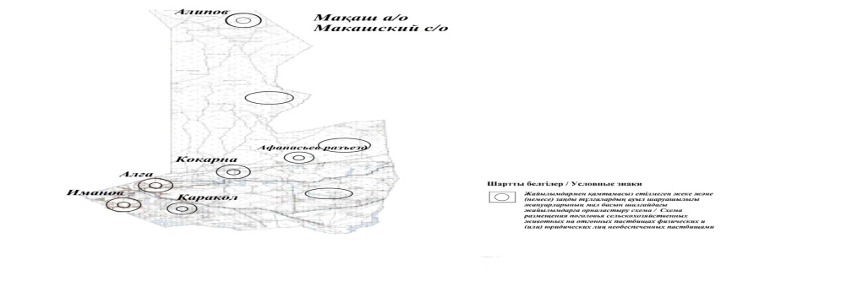

Мақаш ауылдық округі бойынша 2023-2024 жылдарға арналған жайылымдарды басқару және оларды пайдалану жөніндегі жоспарға 7-қосымша
Ауыл шаруашылығы жануарларын жаю мен айдаудың маусымдық маршруттарын белгілейтін жайылымдарды пайдалану жөніндегі күнтізбелік графигі
№ | Ауылдық округ атауы | 2022 жылғы қоралар саны |  |  |  | 2023-2024 жылғы қоралар саны
 |  | 1 | 2 |  | 1 | 2 |  | 1 | 2
1 | Мақаш | КЖМ | ЖМ | Мақаш | КЖМ | ЖМ | Мақаш | КЖМ | ЖМ
Ескертпе: аббревиатуралардың толық жазылуы:
КЖМ – көктемгі-жазғы маусым;
ЖКМ – жазғы-күзгі маусым;
ЖМ – жазғы маусым;
ДҚ – демалыс қорасы.
Аудандық мәслихаттың 2022
жылғы 22 желтоқсандағы
№ 214-VII шешіміне
15 қосымша
Қиғаш ауылдық округі бойынша 2023-2024 жылдарға арналған жайылымдарды басқару және оларды пайдалану жөніндегі жоспар
Осы Қиғаш ауылдық округі бойынша 2023-2024 жылдарға арналған Жайылымдарды басқару және пайдалану жөніндегі жоспар (бұдан әрі – Жоспар) "Қазақстан Республикасындағы жергілікті мемлекеттік басқару және өзін-өзі басқару туралы", "Жайылымдар туралы" Қазақстан Республикасының Заңдарына, Қазақстан Республикасы Премьер-Министрінің орынбасары – Қазақстан Республикасы Ауыл шаруашылығы министрінің 2017 жылғы 24 сәуірдегі "Жайылымдарды ұтымды пайдалану қағидаларын бекіту туралы" бұйрығына (Әділет органдарында нормативтік құқықтық актінің мемлекеттік тіркеу нөмірі № 15090), Қазақстан Республикасы Ауыл шаруашылығы министрінің 2015 жылғы 14 сәуірдегі "Жайылымдардың жалпы алаңына түсетін жүктеменің шекті рұқсат етілетін нормасын бекіту туралы" бұйрығының (Әділет органдарында нормативтік құқықтық актінің мемлекеттік тіркеу нөмірі № 11064) сәйкес жасақталған.
Жоспар жайылымдарды ұтымды пайдалану, жемшөпке қажеттілікті тұрақты қамтамасыз ету және жайылымдардың тозу процестерін болғызбау мақсатында қабылданады.
Жоспар:
1) құқық белгілейтін құжаттар негізінде жер санаттары, жер учаскелерінің меншік иелері және жер пайдаланушылар бөлінісінде әкімшілік-аумақтық бірлік аумағында жайылымдардың орналасу схемасын (картасын) (1 қосымша);
2) жайылым айналымдарының қолайлы схемаларын (2 қосымша);
3) жайылымдардың, оның ішінде маусымдық жайылымдардың сыртқы және ішкі шекаралары мен алаңдары, жайылымдық инфрақұрылым объектілері белгіленген картаны (3 қосымша);
4) жайылым пайдаланушылардың су тұтыну нормасына сәйкес жасалған су көздерiне (көлдерге, өзендерге, тоғандарға, апандарға, суару немесе суландыру каналдарына, құбырлы немесе шахталы құдықтарға) қол жеткізу схемасын (4 қосымша);
5) жайылымы жоқ жеке және (немесе) заңды тұлғалардың ауыл шаруашылығы жануарларының мал басын орналастыру үшін жайылымдарды қайта бөлу және оны берілетін жайылымдарға ауыстыру схемасын (5 қосымша);
6) ауылдық округ маңында орналасқан жайылымдармен қамтамасыз етілмеген жеке және (немесе) заңды тұлғалардың ауыл шаруашылығы жануарларының мал басын шалғайдағы жайылымдарға орналастыру схемасын (6 қосымша);
7) ауыл шаруашылығы жануарларын жаюдың және айдаудың маусымдық маршруттарын белгілейтін жайылымдарды пайдалану жөніндегі күнтізбелік графикті қамтиды (7 қосымша).
Жоспар жайылымдарды геоботаникалық зерттеп-қараудың жай-күйі туралы мәліметтер, ветеринариялық-санитариялық объектілер туралы мәліметтер, иелерін – жайылым пайдаланушыларды, жеке және (немесе) заңды тұлғаларды көрсете отырып, ауыл шаруашылығы жануарлары мал басының саны туралы деректер, ауыл шаруашылығы жануарларының түрлері мен жыныстық жас топтары бойынша қалыптастырылған үйірлердің, отарлардың, табындардың саны туралы деректер, шалғайдағы жайылымдарда жаю үшін ауыл шаруашылығы жануарларының мал басын қалыптастыру туралы мәліметтер, екпе және аридтік жайылымдарда ауыл шаруашылығы жануарларын жаю ерекшеліктері, малды айдап өтуге арналған сервитуттар туралы мәліметтер, мемлекеттік органдар, жеке және (немесе) заңды тұлғалар берген өзге де деректер ескеріле отырып, жергілікті өзін-өзі басқару органдарының, ауыл, ауылдық округ әкімдері және жайылым пайдаланушылардың қатысуымен қабылданды.
Қиғаш ауылдық округі аумағының жалпы ауданы 1487 га, оның ішінде елді мекен жерлері – 281 га, босалқы жерлер 1206 га.
Әкімшілік-аумақтық бөлінісі бойынша Қиғаш ауылдық округінде 2 ауылдық елді мекен бар.
Қиғаш ауылдық округінің жер бедері-жазық. Округ аумағы Каспий маңы ойпатының орталық бөлігінде орналасқан. Аумақтың климаты тым континенттік, құрғақ. Қаңтардың орташа температурасы -14 °С, шілдеде 22-23 °С. Жауын-шашынның орташа жылдық мөлшері 220-280 мм. Шөлейт топырақтарда алабота, жусан өседі.
Топырағы негізінен шырынды көп жылдық сортаңдары басым жайылымдар.
2022 жылдың 1 қыркүйегіне Қиғаш ауылдық округінде (жеке ауласында) 636 бас ірі қара, 1580 бас ұсақ мал, 194 бас жылқы, 64 түйе бар.
Мал басына түсетін жүктеме нормасын МІҚ - 18 га/бас, ұсақ мал- 3,6 га/бас, жылқы – 21,6 га/бас, түйе-25,2 га/бас деп алсақ, жергілікті халықтың жеке ауласындағы ауыл шаруашылығы жануарларын жаю үшін 22939 га жайылым қажет.
Есебі:
МІҚ үшін – 636 бас.*18га./бас=11448 га.
Ұсақ мал үшін – 1580 бас.*3,6га./бас= 5688 га.
Жылқы үшін – 194 бас.*21,6га./бас=4190 га.
Түйе үшін – 64 бас.*25,2 га./бас=1613 га.
11448 га.+ 5688 га.+ 4190 га.+ 1613 га.= 22939 га.
2022 жылдың 1 қыркүйегіне Қиғаш ауылдық округінің ЖШС, шаруа және фермерлік қожалықтарындағы мал басы: ірі қара мал 15 бас, ұсақ мал 20 бас, жылқы 22 бас құрайды.
ЖШС-нің, шаруа және фермер қожалықтарының ауыл шаруашылығы жануарларын жаю үшін 817 га жайылым қажет.
Есебі:
МІҚ үшін –15 бас *18га./бас=270 га.
Ұсақ мал үшін – 20 бас *3,6га./бас=72 га.
Жылқы үшін – 22 бас *21,6га./бас=475 га.
270 га.+ 72 га.+ 475 га.= 817 га.
Құрманғазы ауданының жер балансының мәліметтеріне сәйкес, Қиғаш ауылдық округі аумағындағы барлық ЖШС, шаруа және фермер қожалықтарының жер пайдалануындағы жайылым алаңы 1284 га құрайды.
Қиғаш ауылдық округінің аумағында 1 мал қорымы бар.
Қиғаш ауылдық округінің аумағында аридтік жайылымдар жоқ.
Қиғаш ауылдық округінде мал айдауға арналған сервитуттар орнатылмаған.
Жоғарыда баяндалғанның негізінде, "Жайылымдар туралы" Қазақстан Республикасы Заңының 15-бабының 3-тармағына сәйкес, ауыл шегінде жайылымдармен қамтамасыз етілмеген жергілікті халықтың жеке ауласындағы және Қиғаш ауылдық округінің шаруа және фермер қожалықтарының ауыл шаруашылығы жануарлары осы жоспарға 5-қосымшаға сәйкес шалғайдағы жайылымдарға ауыстырылады.
Қиғаш ауылдық округі бойынша
2023-2024 жылдарға арналған
жайылымдарды басқару және
оларды пайдалану жөніндегі
жоспарға 1-қосымша
Құқық белгілейтін құжаттар негізінде жер санаттары, жер учаскелерінің меншік иелері және жер пайдаланушылар бөлінісінде Қиғаш ауылдық округі аумағында жайылымдардың орналасу схемасы

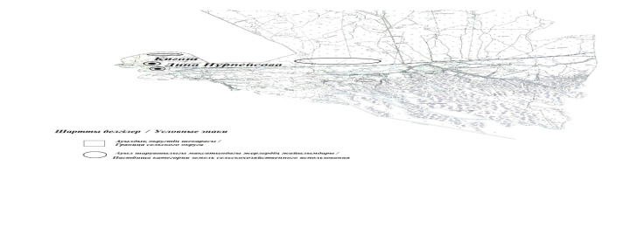

Қиғаш ауылдық округі бойынша
2023-2024 жылдарға арналған
жайылымдарды басқару және
оларды пайдалану жөніндегі
жоспарға 2-қосымша
Жайылым айналымдарының қолайлы схемалары Қиғаш ауылдық округі үшін қолайлы жайылым айналымдарының схемасы
Жылдар | Қора 1 | Қора 2 | Қора 3 | Қора 4
2022 | - | - | - | демалыс қорасы
2023-2024 | демалыс қорасы | көктемгі-жазғы маусым 1 | жазғы маусым 2 | күзгі маусым 3
Ескертпе: 1, 2, 3, 4 –жыл ішіндегі қораларды пайдалану кезегі
Қиғаш ауылдық округі бойынша
2023-2024 жылдарға арналған
жайылымдарды басқару және
оларды пайдалану жөніндегі
жоспарға 3-қосымша
Жайылымдардың, оның ішінде маусымдық жайылымдардың сыртқы және ішкі шекаралары мен алаңдары, жайылымдық инфрақұрылым объектілері белгіленген карта



Қиғаш ауылдық округі бойынша
2023-2024 жылдарға арналған
жайылымдарды басқару және
оларды пайдалану жөніндегі
жоспарға 4-қосымша
Жайылым пайдаланушылардың су тұтыну нормасына сәйкес жасалған су көздеріне (көлдерге, өзендерге, тоғандарға, апандарға, суару немесе суландыру каналдарына, құбырлы немесе шахталы құдықтарға) қол жеткізу схемасы

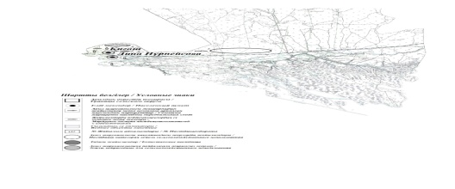

Бір ауыл шаруашылығы жануарына су тұтынудың орташа тәуліктік нормасы Қазақстан Республикасы Премьер-Министрінің орынбасары – Қазақстан Республикасы Ауыл шаруашылығы министрінің 2017 жылғы 24 сәуірдегі № 173 бұйрығымен бекітілген (нормативтік құқықтық актілерді мемлекеттік тіркеу тізілімінде № 15090 болып тіркелген) жайылымдарды ұтымды пайдалану қағидаларының 9-тармағына сәйкес айқындалады.
Қиғаш ауылдық округінің аумағы арқылы ұзындығы 2 шақырым болатын "Қиғаш" өзені ағып өтеді.
Қиғаш ауылдық округі бойынша
2023-2024 жылдарға арналған
жайылымдарды басқару және
оларды пайдалану жөніндегі
жоспарға 5-қосымша
Жайылымы жоқ жеке және (немесе) заңды тұлғалардың ауыл шаруашылығы жануарларының мал басын орналастыру үшін жайылымдарды қайта бөлу және оны берілетін жайылымдарға ауыстыру схемасы

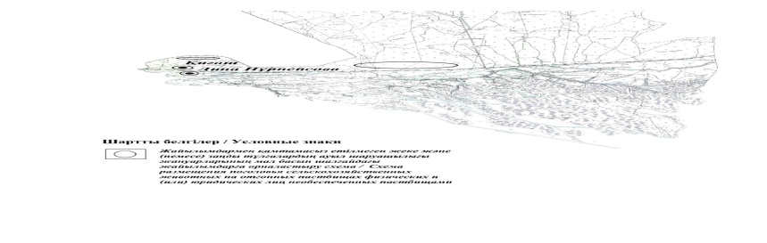

Қиғаш ауылдық округі бойынша
2023-2024 жылдарға арналған
жайылымдарды басқару және
оларды пайдалану жөніндегі
жоспарға 6-қосымша
Ауылдық округ маңында орналасқан жайылымдармен қамтамасыз етілмеген жеке және (немесе) заңды тұлғалардың ауыл шаруашылығы жануарларының мал басын шалғайдағы жайылымдарға орналастыру схемасы

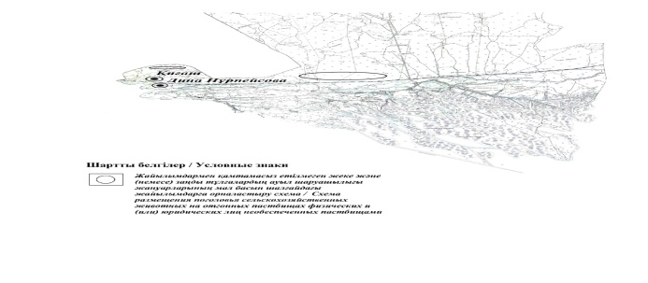

Қиғаш ауылдық округі бойынша
2023-2024 жылдарға арналған
жайылымдарды басқару және
оларды пайдалану жөніндегі
жоспарға 7-қосымша
Ауыл шаруашылығы жануарларын жаю мен айдаудың маусымдық маршруттарын белгілейтін жайылымдарды пайдалану жөніндегі күнтізбелік графигі
№ | Ауылдық округ атауы | 2022 жылғы қоралар саны |  |  |  | 2023-2024 жылғы қоралар саны
 |  | 1 | 2 |  | 1 | 2 |  | 1 | 2
1 | Қиғаш | КЖМ | ЖМ | Қиғаш | КЖМ | ЖМ | Қиғаш | КЖМ | ЖМ
Ескертпе: аббревиатуралардың толық жазылуы:
КЖМ – көктемгі-жазғы маусым;
ЖКМ – жазғы-күзгі маусым;
ЖМ – жазғы маусым;
ДҚ – демалыс қорасы.
Аудандық мәслихаттың
2022 жылғы 22 желтоқсандағы
№ 214-VII шешіміне
16 қосымша
Дыңғызыл ауылдық округі бойынша 2023-2024 жылдарға арналған жайылымдарды басқару және оларды пайдалану жөніндегі жоспар
Осы Дыңғызыл ауылдық округі бойынша 2023-2024 жылдарға арналған Жайылымдарды басқару және пайдалану жөніндегі жоспар (бұдан әрі – Жоспар) "Қазақстан Республикасындағы жергілікті мемлекеттік басқару және өзін-өзі басқару туралы", "Жайылымдар туралы" Қазақстан Республикасының Заңдарына, Қазақстан Республикасы Премьер-Министрінің орынбасары – Қазақстан Республикасы Ауыл шаруашылығы министрінің 2017 жылғы 24 сәуірдегі "Жайылымдарды ұтымды пайдалану қағидаларын бекіту туралы" бұйрығына (Әділет органдарында нормативтік құқықтық актінің мемлекеттік тіркеу нөмірі № 15090), Қазақстан Республикасы Ауыл шаруашылығы министрінің 2015 жылғы 14 сәуірдегі "Жайылымдардың жалпы алаңына түсетін жүктеменің шекті рұқсат етілетін нормасын бекіту туралы" бұйрығының (Әділет органдарында нормативтік құқықтық актінің мемлекеттік тіркеу нөмірі № 11064) сәйкес жасақталған.
Жоспар жайылымдарды ұтымды пайдалану, жемшөпке қажеттілікті тұрақты қамтамасыз ету және жайылымдардың тозу процестерін болғызбау мақсатында қабылданады.
Жоспар:
1) құқық белгілейтін құжаттар негізінде жер санаттары, жер учаскелерінің меншік иелері және жер пайдаланушылар бөлінісінде әкімшілік-аумақтық бірлік аумағында жайылымдардың орналасу схемасын (картасын) (1 қосымша);
2) жайылым айналымдарының қолайлы схемаларын (2 қосымша);
3) жайылымдардың, оның ішінде маусымдық жайылымдардың сыртқы және ішкі шекаралары мен алаңдары, жайылымдық инфрақұрылым объектілері белгіленген картаны (3 қосымша);
4) жайылым пайдаланушылардың су тұтыну нормасына сәйкес жасалған су көздерiне (көлдерге, өзендерге, тоғандарға, апандарға, суару немесе суландыру каналдарына, құбырлы немесе шахталы құдықтарға) қол жеткізу схемасын (4 қосымша);
5) жайылымы жоқ жеке және (немесе) заңды тұлғалардың ауыл шаруашылығы жануарларының мал басын орналастыру үшін жайылымдарды қайта бөлу және оны берілетін жайылымдарға ауыстыру схемасын (5 қосымша);
6) ауылдық округ маңында орналасқан жайылымдармен қамтамасыз етілмеген жеке және (немесе) заңды тұлғалардың ауыл шаруашылығы жануарларының мал басын шалғайдағы жайылымдарға орналастыру схемасын (6 қосымша);
7) ауыл шаруашылығы жануарларын жаюдың және айдаудың маусымдық маршруттарын белгілейтін жайылымдарды пайдалану жөніндегі күнтізбелік графикті қамтиды (7 қосымша).
Жоспар жайылымдарды геоботаникалық зерттеп-қараудың жай-күйі туралы мәліметтер, ветеринариялық-санитариялық объектілер туралы мәліметтер, иелерін – жайылым пайдаланушыларды, жеке және (немесе) заңды тұлғаларды көрсете отырып, ауыл шаруашылығы жануарлары мал басының саны туралы деректер, ауыл шаруашылығы жануарларының түрлері мен жыныстық жас топтары бойынша қалыптастырылған үйірлердің, отарлардың, табындардың саны туралы деректер, шалғайдағы жайылымдарда жаю үшін ауыл шаруашылығы жануарларының мал басын қалыптастыру туралы мәліметтер, екпе және аридтік жайылымдарда ауыл шаруашылығы жануарларын жаю ерекшеліктері, малды айдап өтуге арналған сервитуттар туралы мәліметтер, мемлекеттік органдар, жеке және (немесе) заңды тұлғалар берген өзге де деректер ескеріле отырып, жергілікті өзін-өзі басқару органдарының, ауыл, ауылдық округ әкімдері және жайылым пайдаланушылардың қатысуымен қабылданды.
Дыңғызыл ауылдық округі аумағының жалпы ауданы 490145,1 га, оның ішінде елді мекен жерлері - 168030 га, босалқы жерлер 322115 га.
Әкімшілік-аумақтық бөлінісі бойынша Дыңғызыл ауылдық округінде 2 ауылдық елді мекен бар.
Дыңғызыл ауылдық округінің жер бедері-жазық. Округ аумағы Каспий маңы ойпатының орталық бөлігінде орналасқан. Аумақтың климаты тым континенттік, құрғақ. Қаңтардың орташа температурасы -14 °С, шілдеде 22-23 °С. Жауын-шашынның орташа жылдық мөлшері 220-280 мм. Шөлейт топырақтарда алабота, жусан, жантақ өседі.
Топырағы негізінен шырынды көп жылдық сортаңдары басым жайылымдар.
2022 жылдың 1 қыркүйегіне Дыңғызыл ауылдық округінде (жеке ауласында) 3439 бас ірі қара, 8653 бас ұсақ мал, 1307 бас жылқы, 767 түйе бар.
Мал басына түсетін жүктеме нормасын МІҚ - 18 га/бас, ұсақ мал- 3,6 га/бас, жылқы – 21,6 га/бас, түйе-25,2 га/бас деп алсақ, жергілікті халықтың жеке ауласындағы ауыл шаруашылығы жануарларын жаю үшін 140612 га жайылым қажет.
Есебі:
МІҚ үшін – 3439 бас.*18га./бас=61902 га.
Ұсақ мал үшін – 8653 бас.*3,6га./бас= 31151 га.
Жылқы үшін – 1307 бас.*21,6га./бас=28231 га.
Түйе үшін – 767 бас.*25,2 га./бас=19328 га.
61902 га.+ 31151 га.+ 28231 га.+ 19328 га.= 140612 га.
2022 жылдың 1 қыркүйегіне Дыңғызыл ауылдық округінің ЖШС, шаруа және фермерлік қожалықтарындағы мал басы: ірі қара мал 1102 бас, ұсақ мал 2530 бас, жылқы 295 бас, түйе 128 бас құрайды.
ЖШС-нің, шаруа және фермер қожалықтарының ауыл шаруашылығы жануарларын жаю үшін 38542 га жайылым қажет.
Есебі:
МІҚ үшін –1102 бас *18га./бас=19836 га.
Ұсақ мал үшін –2530 бас *3,6га./бас=9108 га.
Жылқы үшін –295 бас *21,6га./бас=6372 га.
Түйе үшін – 128 бас *25,2 га./бас =3226 га.
19836 га.+ 9108 га.+ 6372 га.+ 3226 га.=38542 га.
Құрманғазы ауданының жер балансының мәліметтеріне сәйкес, Дыңғызыл ауылдық округі аумағындағы барлық ЖШС, шаруа және фермер қожалықтарының жер пайдалануындағы жайылым алаңы 8773 га құрайды.
Дыңғызыл ауылдық округінің аумағында 1 мал қорымы бар.
Дыңғызыл ауылдық округінің аумағында аридтік жайылымдар жоқ.
Дыңғызыл ауылдық округінде мал айдауға арналған сервитуттар орнатылмаған.
Жоғарыда баяндалғанның негізінде, "Жайылымдар туралы"" Қазақстан Республикасы Заңының 15-бабының 3-тармағына сәйкес, ауыл шегінде жайылымдармен қамтамасыз етілмеген жергілікті халықтың жеке ауласындағы және Дыңғызыл ауылдық округінің шаруа және фермер қожалықтарының ауыл шаруашылығы жануарлары осы жоспарға 5-қосымшаға сәйкес шалғайдағы жайылымдарға ауыстырылады.
Дыңғызыл ауылдық округі бойынша 2023-2024 жылдарға арналған жайылымдарды басқару және оларды пайдалану жөніндегі жоспарға 1-қосымша
Құқық белгілейтін құжаттар негізінде жер санаттары, жер учаскелерінің меншік иелері және жер пайдаланушылар бөлінісінде Дыңғызыл ауылдық округі аумағында жайылымдардың орналасу схемасы

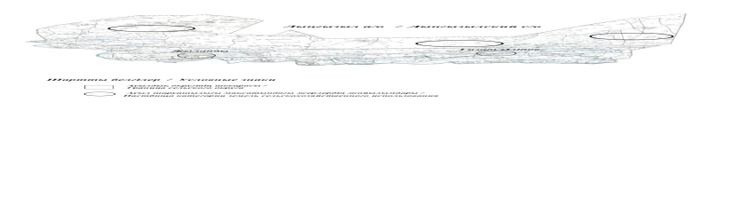

Дыңғызыл ауылдық округі бойынша 2023-2024 жылдарға арналған жайылымдарды басқару және оларды пайдалану жөніндегі жоспарға 2-қосымша
Жайылым айналымдарының қолайлы схемалары Дыңғызыл ауылдық округі үшін қолайлы жайылым айналымдарының схемасы
Жылдар | Қора 1 | Қора 2 | Қора 3 | Қора 4
2022 | - | - | - | демалыс қорасы
2023-2024 | демалыс қорасы | көктемгі-жазғы маусым 1 | жазғы маусым 2 | күзгі маусым 3
Ескертпе: 1, 2, 3, 4 –жыл ішіндегі қораларды пайдалану кезегі
Дыңғызыл ауылдық округі бойынша 2023-2024 жылдарға арналған жайылымдарды басқару және оларды пайдалану жөніндегі жоспарға 3-қосымша
Жайылымдардың, оның ішінде маусымдық жайылымдардың сыртқы және ішкі шекаралары мен алаңдары, жайылымдық инфрақұрылым объектілері белгіленген карта

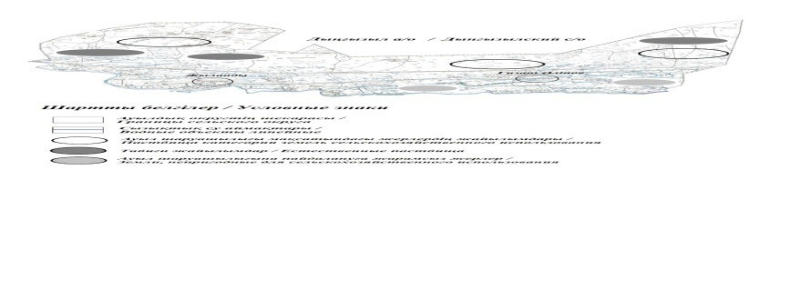

Дыңғызыл ауылдық округі бойынша 2023-2024 жылдарға арналған жайылымдарды басқару және оларды пайдалану жөніндегі жоспарға 4-қосымша
Жайылым пайдаланушылардың су тұтыну нормасына сәйкес жасалған су көздеріне (көлдерге, өзендерге, тоғандарға, апандарға, суару немесе суландыру каналдарына, құбырлы немесе шахталы құдықтарға) қол жеткізу схемасы

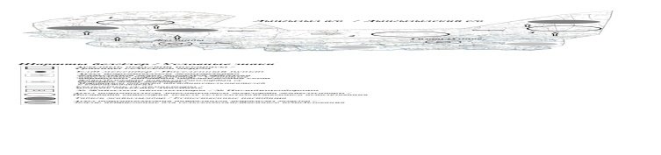

Бір ауыл шаруашылығы жануарына су тұтынудың орташа тәуліктік нормасы Қазақстан Республикасы Премьер-Министрінің орынбасары – Қазақстан Республикасы Ауыл шаруашылығы министрінің 2017 жылғы 24 сәуірдегі № 173 бұйрығымен бекітілген (нормативтік құқықтық актілерді мемлекеттік тіркеу тізілімінде № 15090 болып тіркелген) жайылымдарды ұтымды пайдалану қағидаларының 9-тармағына сәйкес айқындалады.
Дыңғызыл ауылдық округінің аумағы арқылы ұзындығы 4 шақырым болатын "Қиғаш" өзені ағып өтеді.
Дыңғызыл ауылдық округі бойынша 2023-2024 жылдарға арналған жайылымдарды басқару және оларды пайдалану жөніндегі жоспарға 5-қосымша
Жайылымы жоқ жеке және (немесе) заңды тұлғалардың ауыл шаруашылығы жануарларының мал басын орналастыру үшін жайылымдарды қайта бөлу және оны берілетін жайылымдарға ауыстыру схемасы

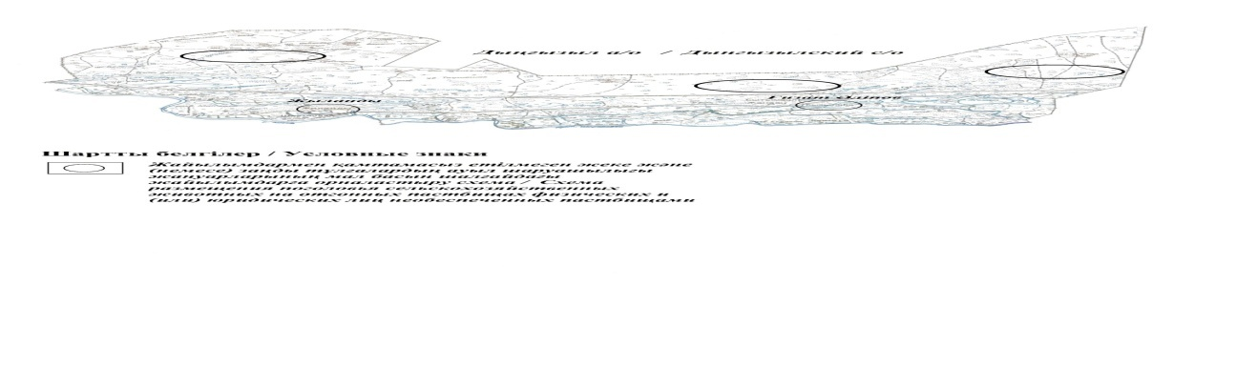

Дыңғызыл ауылдық округі бойынша 2023-2024 жылдарға арналған жайылымдарды басқару және оларды пайдалану жөніндегі жоспарға 6-қосымша
Ауылдық округ маңында орналасқан жайылымдармен қамтамасыз етілмеген жеке және (немесе) заңды тұлғалардың ауыл шаруашылығы жануарларының мал басын шалғайдағы жайылымдарға орналастыру схемасы

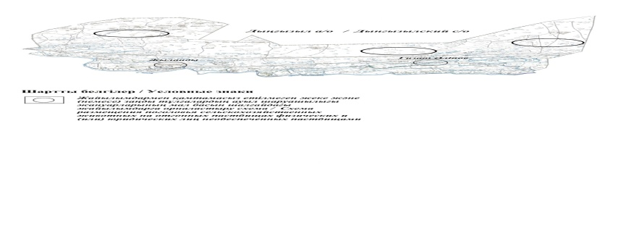

Дыңғызыл ауылдық округі бойынша 2023-2024 жылдарға арналған жайылымдарды басқару және оларды пайдалану жөніндегі жоспарға 7-қосымша
Ауыл шаруашылығы жануарларын жаю мен айдаудың маусымдық маршруттарын белгілейтін жайылымдарды пайдалану жөніндегі күнтізбелік графигі
№ | Ауылдық округ атауы | 2022 жылғы қоралар саны |  |  |  | 2023-2024 жылғы қоралар саны
 |  | 1 | 2 |  | 1 | 2 |  | 1 | 2
1 | Дыңғызыл | КЖМ | ЖМ | Дыңғызыл | КЖМ | ЖМ | Дыңғызыл | КЖМ | ЖМ
Ескертпе: аббревиатуралардың толық жазылуы:
КЖМ – көктемгі-жазғы маусым;
ЖКМ – жазғы-күзгі маусым;
ЖМ – жазғы маусым;
ДҚ – демалыс қорасы.
Аудандық мәслихаттың
2022 жылғы 22 желтоқсандағы
№ 214-VII шешіміне
17 қосымша
Асан ауылдық округі бойынша 2023-2024 жылдарға арналған жайылымдарды басқару және оларды пайдалану жөніндегі жоспар
Осы Асан ауылдық округі бойынша 2023-2024 жылдарға арналған Жайылымдарды басқару және пайдалану жөніндегі жоспар (бұдан әрі – Жоспар) "Қазақстан Республикасындағы жергілікті мемлекеттік басқару және өзін-өзі басқару туралы", "Жайылымдар туралы" Қазақстан Республикасының Заңдарына, Қазақстан Республикасы Премьер-Министрінің орынбасары – Қазақстан Республикасы Ауыл шаруашылығы министрінің 2017 жылғы 24 сәуірдегі "Жайылымдарды ұтымды пайдалану қағидаларын бекіту туралы" бұйрығына (Әділет органдарында нормативтік құқықтық актінің мемлекеттік тіркеу нөмірі № 15090), Қазақстан Республикасы Ауыл шаруашылығы министрінің 2015 жылғы 14 сәуірдегі "Жайылымдардың жалпы алаңына түсетін жүктеменің шекті рұқсат етілетін нормасын бекіту туралы" бұйрығының (Әділет органдарында нормативтік құқықтық актінің мемлекеттік тіркеу нөмірі № 11064) сәйкес жасақталған.
Жоспар жайылымдарды ұтымды пайдалану, жемшөпке қажеттілікті тұрақты қамтамасыз ету және жайылымдардың тозу процестерін болғызбау мақсатында қабылданады.
Жоспар:
1) құқық белгілейтін құжаттар негізінде жер санаттары, жер учаскелерінің меншік иелері және жер пайдаланушылар бөлінісінде әкімшілік-аумақтық бірлік аумағында жайылымдардың орналасу схемасын (картасын) (1 қосымша);
2) жайылым айналымдарының қолайлы схемаларын (2 қосымша);
3) жайылымдардың, оның ішінде маусымдық жайылымдардың сыртқы және ішкі шекаралары мен алаңдары, жайылымдық инфрақұрылым объектілері белгіленген картаны (3 қосымша);
4) жайылым пайдаланушылардың су тұтыну нормасына сәйкес жасалған су көздерiне (көлдерге, өзендерге, тоғандарға, апандарға, суару немесе суландыру каналдарына, құбырлы немесе шахталы құдықтарға) қол жеткізу схемасын (4 қосымша);
5) жайылымы жоқ жеке және (немесе) заңды тұлғалардың ауыл шаруашылығы жануарларының мал басын орналастыру үшін жайылымдарды қайта бөлу және оны берілетін жайылымдарға ауыстыру схемасын (5 қосымша);
6) ауылдық округ маңында орналасқан жайылымдармен қамтамасыз етілмеген жеке және (немесе) заңды тұлғалардың ауыл шаруашылығы жануарларының мал басын шалғайдағы жайылымдарға орналастыру схемасын (6 қосымша);
7) ауыл шаруашылығы жануарларын жаюдың және айдаудың маусымдық маршруттарын белгілейтін жайылымдарды пайдалану жөніндегі күнтізбелік графикті қамтиды (7 қосымша).
Жоспар жайылымдарды геоботаникалық зерттеп-қараудың жай-күйі туралы мәліметтер, ветеринариялық-санитариялық объектілер туралы мәліметтер, иелерін – жайылым пайдаланушыларды, жеке және (немесе) заңды тұлғаларды көрсете отырып, ауыл шаруашылығы жануарлары мал басының саны туралы деректер, ауыл шаруашылығы жануарларының түрлері мен жыныстық жас топтары бойынша қалыптастырылған үйірлердің, отарлардың, табындардың саны туралы деректер, шалғайдағы жайылымдарда жаю үшін ауыл шаруашылығы жануарларының мал басын қалыптастыру туралы мәліметтер, екпе және аридтік жайылымдарда ауыл шаруашылығы жануарларын жаю ерекшеліктері, малды айдап өтуге арналған сервитуттар туралы мәліметтер, мемлекеттік органдар, жеке және (немесе) заңды тұлғалар берген өзге де деректер ескеріле отырып, жергілікті өзін-өзі басқару органдарының, ауыл, ауылдық округ әкімдері және жайылым пайдаланушылардың қатысуымен қабылданды.
Асан ауылдық округі аумағының жалпы ауданы 149900 га, оның ішінде елді мекен жерлері - 260,63 га, босалқы жерлер 149639 га.
Әкімшілік-аумақтық бөлінісі бойынша Асан ауылдық округінде 2 ауылдық елді мекен бар.
Асан ауылдық округінің жер бедері-жазық. Округ аумағы Каспий маңы ойпатының орталық бөлігінде орналасқан. Аумақтың климаты тым континенттік, құрғақ. Қаңтардың орташа температурасы -14 °С, шілдеде 22-23 °С. Жауын-шашынның орташа жылдық мөлшері 220-280 мм. Шөлейт топырақтарда жусан, бидайшық, жантақ өседі.
Топырағы негізінен құмды көп жылдық сортаңдары басым жайылымдар.
2022 жылдың 1 қыркүйегіне Асан ауылдық округінде (жеке ауласында) 2851 бас ірі қара, 12802 бас ұсақ мал, 1214 бас жылқы, 272 түйе бар.
Мал басына түсетін жүктеме нормасын МІҚ - 18 га/бас, ұсақ мал- 3,6 га/бас, жылқы – 21,6 га/бас, түйе-25,2 га/бас деп алсақ, жергілікті халықтың жеке ауласындағы ауыл шаруашылығы жануарларын жаю үшін 130481га жайылым қажет.
Есебі:
МІҚ үшін –2851 бас.*18га./бас=51318 га.
Ұсақ мал үшін – 12802 бас.*3,6га./бас= 46087 га.
Жылқы үшін – 1214 бас.*21,6га./бас=26222 га.
Түйе үшін – 272 бас.*25,2 га./бас=6854 га.
51318 га.+ 46087 га.+ 26222 га.+ 6854 га.= 130481 га.
2022 жылдың 1 қыркүйегіне Асан ауылдық округінің ЖШС, шаруа және фермерлік қожалықтарындағы мал басы: ірі қара мал 3923 бас, ұсақ мал 10392 бас, жылқы 1837 бас, түйе 187 бас құрайды.
ЖШС-нің, шаруа және фермер қожалықтарының ауыл шаруашылығы жануарларын жаю үшін 152416 га жайылым қажет.
Есебі:
МІҚ үшін –3923 бас *18га./бас=70614 га.
Ұсақ мал үшін –10392 бас *3,6га./бас=37411 га.
Жылқы үшін – 1837 бас *21,6га./бас=39679 га.
Түйе үшін – 187 бас *25,2 га./бас = 4712 га.
70614 га.+ 37411 га.+ 39679 га.+ 4712 га.= 152416 га.
Құрманғазы ауданының жер балансының мәліметтеріне сәйкес, Асан ауылдық округі аумағындағы барлық ЖШС, шаруа және фермер қожалықтарының жер пайдалануындағы жайылым алаңы 140513 га құрайды.
Асан ауылдық округінің аумағында 1 мал қорымы бар.
Асан ауылдық округінің аумағында аридтік жайылымдар жоқ.
Асан ауылдық округінде мал айдауға арналған сервитуттар орнатылмаған.
Жоғарыда баяндалғанның негізінде, "Жайылымдар туралы" Қазақстан Республикасы Заңының 15-бабының 3-тармағына сәйкес, ауыл шегінде жайылымдармен қамтамасыз етілмеген жергілікті халықтың жеке ауласындағы және Асан ауылдық округінің шаруа және фермер қожалықтарының ауыл шаруашылығы жануарлары осы жоспарға 5-қосымшаға сәйкес шалғайдағы жайылымдарға ауыстырылады.
Асан ауылдық округі бойынша
2023-2024 жылдарға арналған
жайылымдарды басқару және
оларды пайдалану жөніндегі
жоспарға 1-қосымша
Құқық белгілейтін құжаттар негізінде жер санаттары, жер учаскелерінің меншік иелері және жер пайдаланушылар бөлінісінде Асан ауылдық округі аумағында жайылымдардың орналасу схемасы

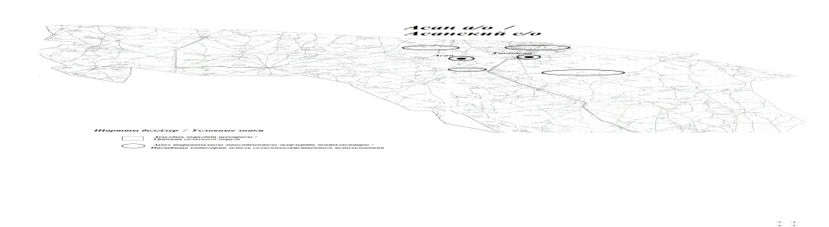

Асан ауылдық округі бойынша
2023-2024 жылдарға арналған
жайылымдарды басқару және
оларды пайдалану жөніндегі
жоспарға 2-қосымша
Жайылым айналымдарының қолайлы схемалары Асан ауылдық округі үшін қолайлы жайылым айналымдарының схемасы
Жылдар | Қора 1 | Қора 2 | Қора 3 | Қора 4
2022 | - | - | - | демалыс қорасы
2023-2024 | демалыс қорасы | көктемгі-жазғы маусым 1 | жазғы маусым 2 | күзгі маусым 3
Ескертпе: 1, 2, 3, 4 –жыл ішіндегі қораларды пайдалану кезегі.
Асан ауылдық округі бойынша
2023-2024 жылдарға арналған
жайылымдарды басқару және
оларды пайдалану жөніндегі
жоспарға 3-қосымша
Жайылымдардың, оның ішінде маусымдық жайылымдардың сыртқы және ішкі шекаралары мен алаңдары, жайылымдық инфрақұрылым объектілері белгіленген карта

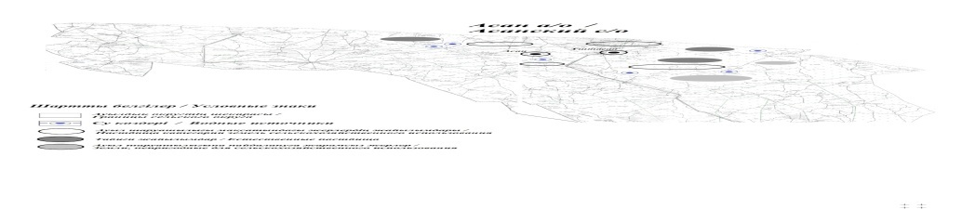

Асан ауылдық округі бойынша
2023-2024 жылдарға арналған
жайылымдарды басқару және
оларды пайдалану жөніндегі
жоспарға 4-қосымша
Жайылым пайдаланушылардың су тұтыну нормасына сәйкес жасалған су көздеріне (көлдерге, өзендерге, тоғандарға, апандарға, суару немесе суландыру каналдарына, құбырлы немесе шахталы құдықтарға) қол жеткізу схемасы

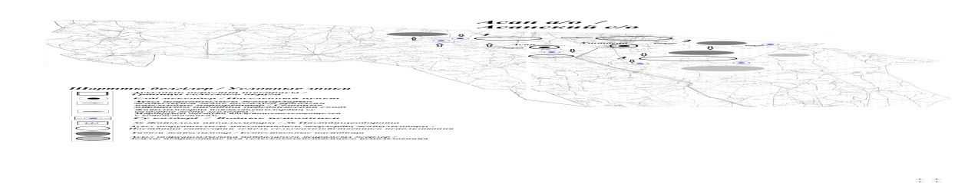

Бір ауыл шаруашылығы жануарына су тұтынудың орташа тәуліктік нормасы Қазақстан Республикасы Премьер-Министрінің орынбасары – Қазақстан Республикасы Ауыл шаруашылығы министрінің 2017 жылғы 24 сәуірдегі № 173 бұйрығымен бекітілген (нормативтік құқықтық актілерді мемлекеттік тіркеу тізілімінде № 15090 болып тіркелген) жайылымдарды ұтымды пайдалану қағидаларының 9-тармағына сәйкес айқындалады.
Асан ауылдық округінің аумағында су құдықтары бар.
Асан ауылдық округі бойынша
2023-2024 жылдарға арналған
жайылымдарды басқару және
оларды пайдалану жөніндегі
жоспарға 5-қосымша
Жайылымы жоқ жеке және (немесе) заңды тұлғалардың ауыл шаруашылығы жануарларының мал басын орналастыру үшін жайылымдарды қайта бөлу және оны берілетін жайылымдарға ауыстыру схемасы

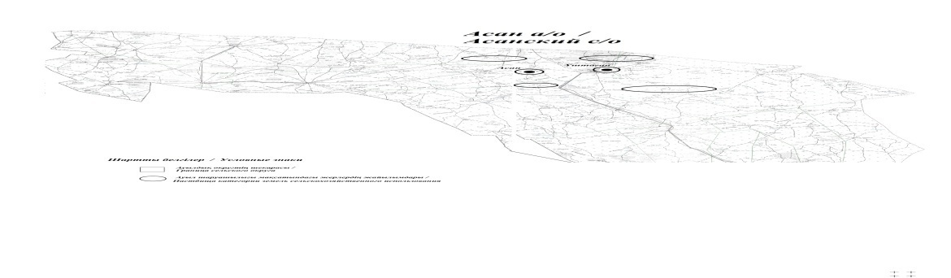

Асан ауылдық округі бойынша
2023-2024 жылдарға арналған
жайылымдарды басқару және
оларды пайдалану жөніндегі
жоспарға 6-қосымша
Ауылдық округ маңында орналасқан жайылымдармен қамтамасыз етілмеген жеке және (немесе) заңды тұлғалардың ауыл шаруашылығы жануарларының мал басын шалғайдағы жайылымдарға орналастыру схемасы

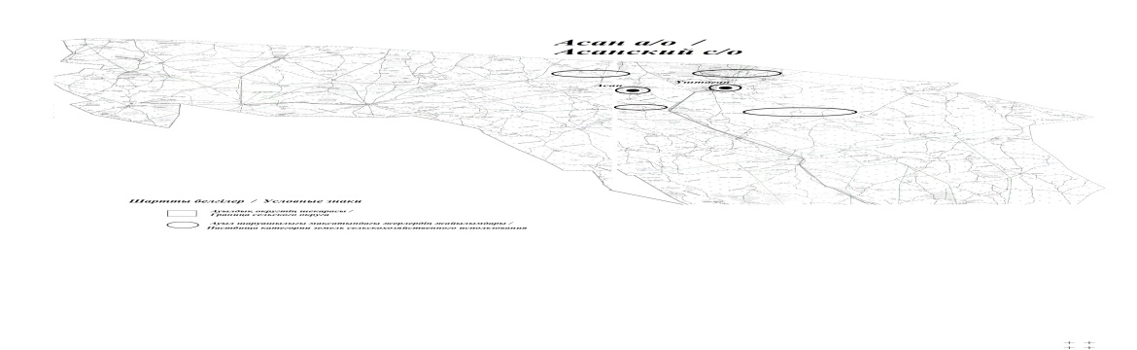

Асан ауылдық округі бойынша
2023-2024 жылдарға арналған
жайылымдарды басқару және
оларды пайдалану жөніндегі
жоспарға 7-қосымша
Ауыл шаруашылығы жануарларын жаю мен айдаудың маусымдық маршруттарын белгілейтін жайылымдарды пайдалану жөніндегі күнтізбелік графигі
№ | Ауылдық округ атауы | 2022 жылғы қоралар саны |  |  |  | 2023-2024 жылғы қоралар саны
 |  | 1 | 2 |  | 1 | 2 |  | 1 | 2
1 | Асан | КЖМ | ЖМ | Асан | КЖМ | ЖМ | Асан | КЖМ | ЖМ
Ескертпе: аббревиатуралардың толық жазылуы:
КЖМ – көктемгі-жазғы маусым;
ЖКМ – жазғы-күзгі маусым;
ЖМ – жазғы маусым;
ДҚ – демалыс қорасы.
Аудандық мәслихаттың
2022 жылғы 22 желтоқсандағы
№ 214-VII шешіміне
18 қосымша
Азғыр ауылдық округі бойынша 2023-2024 жылдарға арналған жайылымдарды басқару және оларды пайдалану жөніндегі жоспар
Осы Азғыр ауылдық округі бойынша 2023-2024 жылдарға арналған Жайылымдарды басқару және пайдалану жөніндегі жоспар (бұдан әрі – Жоспар) "Қазақстан Республикасындағы жергілікті мемлекеттік басқару және өзін-өзі басқару туралы", "Жайылымдар туралы" Қазақстан Республикасының Заңдарына, Қазақстан Республикасы Премьер-Министрінің орынбасары – Қазақстан Республикасы Ауыл шаруашылығы министрінің 2017 жылғы 24 сәуірдегі "Жайылымдарды ұтымды пайдалану қағидаларын бекіту туралы" бұйрығына (Әділет органдарында нормативтік құқықтық актінің мемлекеттік тіркеу нөмірі № 15090), Қазақстан Республикасы Ауыл шаруашылығы министрінің 2015 жылғы 14 сәуірдегі "Жайылымдардың жалпы алаңына түсетін жүктеменің шекті рұқсат етілетін нормасын бекіту туралы" бұйрығының (Әділет органдарында нормативтік құқықтық актінің мемлекеттік тіркеу нөмірі № 11064) сәйкес жасақталған.
Жоспар жайылымдарды ұтымды пайдалану, жемшөпке қажеттілікті тұрақты қамтамасыз ету және жайылымдардың тозу процестерін болғызбау мақсатында қабылданады.
Жоспар:
1) құқық белгілейтін құжаттар негізінде жер санаттары, жер учаскелерінің меншік иелері және жер пайдаланушылар бөлінісінде әкімшілік-аумақтық бірлік аумағында жайылымдардың орналасу схемасын (картасын) (1 қосымша);
2) жайылым айналымдарының қолайлы схемаларын (2 қосымша);
3) жайылымдардың, оның ішінде маусымдық жайылымдардың сыртқы және ішкі шекаралары мен алаңдары, жайылымдық инфрақұрылым объектілері белгіленген картаны (3 қосымша);
4) жайылым пайдаланушылардың су тұтыну нормасына сәйкес жасалған су көздерiне (көлдерге, өзендерге, тоғандарға, апандарға, суару немесе суландыру каналдарына, құбырлы немесе шахталы құдықтарға) қол жеткізу схемасын (4 қосымша);
5) жайылымы жоқ жеке және (немесе) заңды тұлғалардың ауыл шаруашылығы жануарларының мал басын орналастыру үшін жайылымдарды қайта бөлу және оны берілетін жайылымдарға ауыстыру схемасын (5 қосымша);
6) ауылдық округ маңында орналасқан жайылымдармен қамтамасыз етілмеген жеке және (немесе) заңды тұлғалардың ауыл шаруашылығы жануарларының мал басын шалғайдағы жайылымдарға орналастыру схемасын (6 қосымша);
7) ауыл шаруашылығы жануарларын жаюдың және айдаудың маусымдық маршруттарын белгілейтін жайылымдарды пайдалану жөніндегі күнтізбелік графикті қамтиды (7 қосымша).
Жоспар жайылымдарды геоботаникалық зерттеп-қараудың жай-күйі туралы мәліметтер, ветеринариялық-санитариялық объектілер туралы мәліметтер, иелерін – жайылым пайдаланушыларды, жеке және (немесе) заңды тұлғаларды көрсете отырып, ауыл шаруашылығы жануарлары мал басының саны туралы деректер, ауыл шаруашылығы жануарларының түрлері мен жыныстық жас топтары бойынша қалыптастырылған үйірлердің, отарлардың, табындардың саны туралы деректер, шалғайдағы жайылымдарда жаю үшін ауыл шаруашылығы жануарларының мал басын қалыптастыру туралы мәліметтер, екпе және аридтік жайылымдарда ауыл шаруашылығы жануарларын жаю ерекшеліктері, малды айдап өтуге арналған сервитуттар туралы мәліметтер, мемлекеттік органдар, жеке және (немесе) заңды тұлғалар берген өзге де деректер ескеріле отырып, жергілікті өзін-өзі басқару органдарының, ауыл, ауылдық округ әкімдері және жайылым пайдаланушылардың қатысуымен қабылданды.
Азғыр ауылдық округі аумағының жалпы ауданы 195132 га, оның ішінде елді мекен жерлері - 38087 га, босалқы жерлер 157045 га.
Әкімшілік-аумақтық бөлінісі бойынша Азғыр ауылдық округінде 3 ауылдық елді мекен бар.
Азғыр ауылдық округінің жер бедері-жазық. Округ аумағы Каспий маңы ойпатының орталық бөлігінде орналасқан. Аумақтың климаты тым континенттік, құрғақ. Қаңтардың орташа температурасы -14 °С, шілдеде 22-23 °С. Жауын-шашынның орташа жылдық мөлшері 220-280 мм. Шөлейт топырақтарда жусан, бидайшық, жантақ өседі.
Топырағы негізінен құмды көп жылдық сортаңдары басым жайылымдар.
2022 жылдың 1 қыркүйегіне Азғыр ауылдық округінде (жеке ауласында) 4341 бас ірі қара, 30819 бас ұсақ мал, 5183 бас жылқы, 52 түйе бар.
Мал басына түсетін жүктеме нормасын МІҚ - 18 га/бас, ұсақ мал- 3,6 га/бас, жылқы – 21,6 га/бас, түйе-25,2 га/бас деп алсақ, жергілікті халықтың жеке ауласындағы ауыл шаруашылығы жануарларын жаю үшін 302348 га жайылым қажет.
Есебі:
МІҚ үшін –4341 бас.*18га./бас=78138 га.
Ұсақ мал үшін – 30819 бас.*3,6га./бас= 110948 га.
Жылқы үшін – 5183 бас.*21,6га./бас=111952 га.
Түйе үшін – 52 бас.*25,2 га./бас=1310 га.
78138 га.+ 110948 га.+ 111952 га.+ 1310 га.= 302348 га.
2022 жылдың 1 қыркүйегіне Азғыр ауылдық округінің ЖШС, шаруа және фермерлік қожалықтарындағы мал басы: ірі қара мал 3108 бас, ұсақ мал 14483 бас, жылқы 4228 бас, түйе 25 бас құрайды.
ЖШС-нің, шаруа және фермер қожалықтарының ауыл шаруашылығы жануарларын жаю үшін 129456 га жайылым қажет.
Есебі:
МІҚ үшін –3108 бас *18га./бас=55944 га.
Ұсақ мал үшін – 14483 бас *3,6га./бас=52139 га.
Жылқы үшін – 4228 бас *21,6га./бас=91325 га.
Түйе үшін – 25 бас *25,2 га./бас =630 га.
55944 га.+ 52139 га.+ 91325 га.+ 630 га.= 200038 га.
Құрманғазы ауданының жер балансының мәліметтеріне сәйкес, Азғыр ауылдық округі аумағындағы барлық ЖШС, шаруа және фермер қожалықтарының жер пайдалануындағы жайылым алаңы 36352 га құрайды.
Азғыр ауылдық округінің аумағында 1 мал қорымы бар.
Азғыр ауылдық округінің аумағында аридтік жайылымдар жоқ.
Азғыр ауылдық округінде мал айдауға арналған сервитуттар орнатылмаған.
Жоғарыда баяндалғанның негізінде, "Жайылымдар туралы" Қазақстан Республикасы Заңының 15-бабының 3-тармағына сәйкес, ауыл шегінде жайылымдармен қамтамасыз етілмеген жергілікті халықтың жеке ауласындағы және Азғыр ауылдық округінің шаруа және фермер қожалықтарының ауыл шаруашылығы жануарлары осы жоспарға 5-қосымшаға сәйкес шалғайдағы жайылымдарға ауыстырылады.
Азғыр ауылдық округі бойынша
2023-2024 жылдарға арналған
жайылымдарды басқару және
оларды пайдалану жөніндегі
жоспарға 1-қосымша
Құқық белгілейтін құжаттар негізінде жер санаттары, жер учаскелерінің меншік иелері және жер пайдаланушылар бөлінісінде Азғыр ауылдық округі аумағында жайылымдардың орналасу схемасы

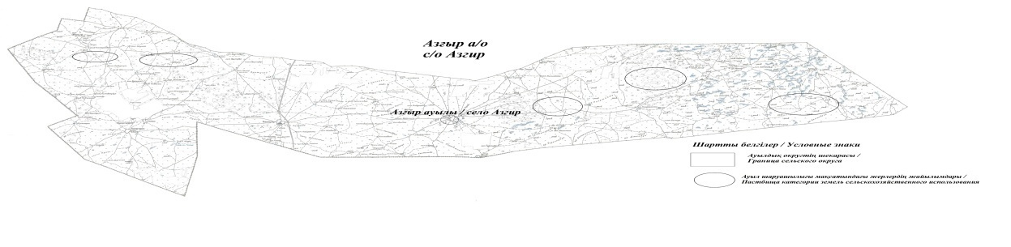

Азғыр ауылдық округі бойынша
2023-2024 жылдарға арналған
жайылымдарды басқару және
оларды пайдалану жөніндегі
жоспарға 2-қосымша
Жайылым айналымдарының қолайлы схемалары Азғыр ауылдық округі үшін қолайлы жайылым айналымдарының схемасы
Жылдар | Қора 1 | Қора 2 | Қора 3 | Қора 4
2022 | - | - | - | демалыс қорасы
2023-2024 | демалыс қорасы | көктемгі-жазғы маусым 1 | жазғы маусым 2 | күзгі маусым 3
Ескертпе: 1, 2, 3, 4 –жыл ішіндегі қораларды пайдалану кезегі
Азғыр ауылдық округі бойынша
2023-2024 жылдарға арналған
жайылымдарды басқару және
оларды пайдалану жөніндегі
жоспарға 3-қосымша
Жайылымдардың, оның ішінде маусымдық жайылымдардың сыртқы және ішкі шекаралары мен алаңдары, жайылымдық инфрақұрылым объектілері белгіленген карта

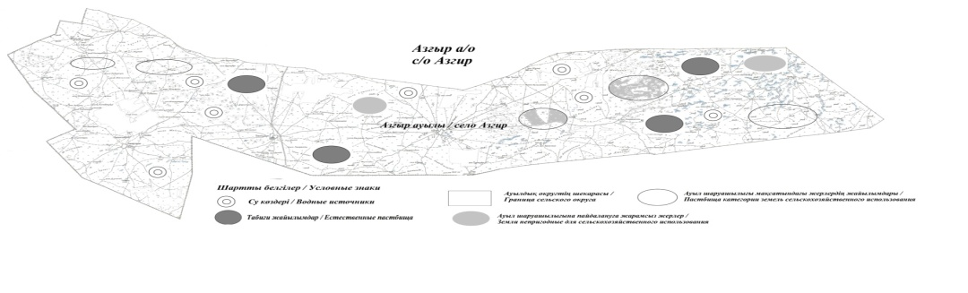

Азғыр ауылдық округі бойынша
2023-2024 жылдарға арналған
жайылымдарды басқару және
оларды пайдалану жөніндегі
жоспарға 4-қосымша
Жайылым пайдаланушылардың су тұтыну нормасына сәйкес жасалған су көздеріне (көлдерге, өзендерге, тоғандарға, апандарға, суару немесе суландыру каналдарына, құбырлы немесе шахталы құдықтарға) қол жеткізу схемасы

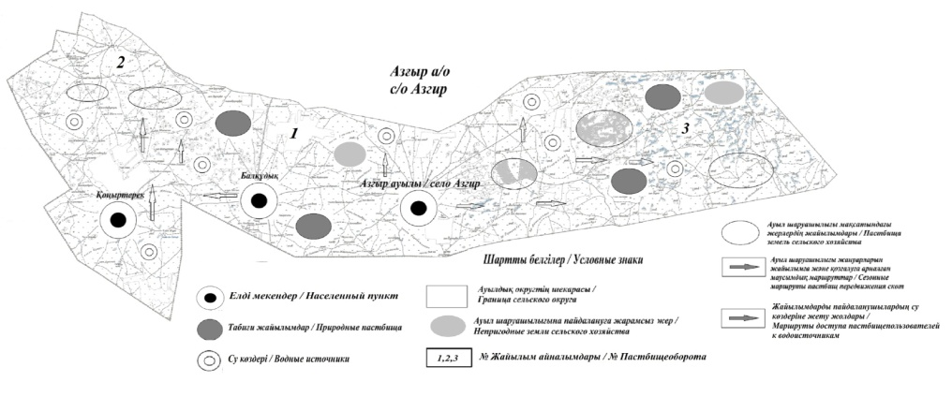

Бір ауыл шаруашылығы жануарына су тұтынудың орташа тәуліктік нормасы Қазақстан Республикасы Премьер-Министрінің орынбасары – Қазақстан Республикасы Ауыл шаруашылығы министрінің 2017 жылғы 24 сәуірдегі № 173 бұйрығымен бекітілген (нормативтік құқықтық актілерді мемлекеттік тіркеу тізілімінде № 15090 болып тіркелген) Жайылымдарды ұтымды пайдалану қағидаларының 9-тармағына сәйкес айқындалады.
Азғыр ауылдық округінің аумағында су құдықтары бар.
Азғыр ауылдық округі бойынша
2023-2024 жылдарға арналған
жайылымдарды басқару және
оларды пайдалану жөніндегі
жоспарға 5-қосымша
Жайылымы жоқ жеке және (немесе) заңды тұлғалардың ауыл шаруашылығы жануарларының мал басын орналастыру үшін жайылымдарды қайта бөлу және оны берілетін жайылымдарға ауыстыру схемасы

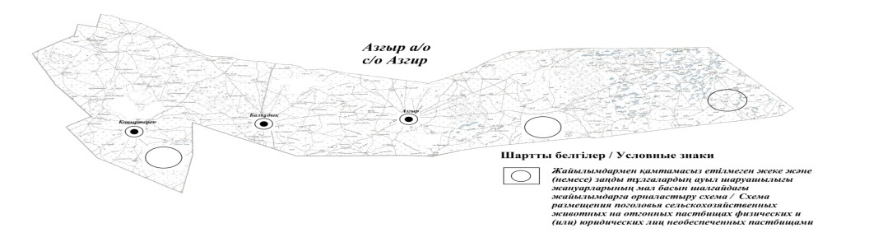

Азғыр ауылдық округі бойынша
2023-2024 жылдарға арналған
жайылымдарды басқару және
оларды пайдалану жөніндегі
жоспарға 6-қосымша
Ауылдық округ маңында орналасқан жайылымдармен қамтамасыз етілмеген жеке және (немесе) заңды тұлғалардың ауыл шаруашылығы жануарларының мал басын шалғайдағы жайылымдарға орналастыру схемасы

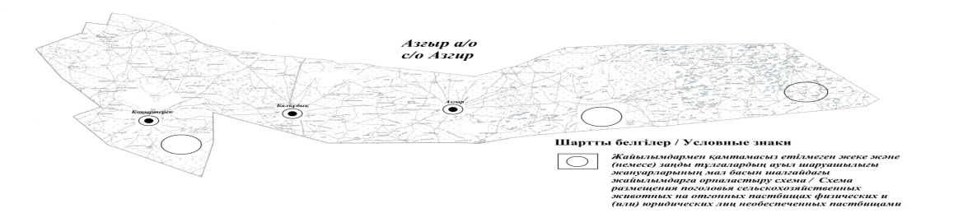

Азғыр ауылдық округі бойынша
2023-2024 жылдарға арналған
жайылымдарды басқару және
оларды пайдалану жөніндегі
жоспарға 7-қосымша
Ауыл шаруашылығы жануарларын жаю мен айдаудың маусымдық маршруттарын белгілейтін жайылымдарды пайдалану жөніндегі күнтізбелік графигі
№ | Ауылдық округ атауы | 2022 жылғы қоралар саны |  |  |  | 2023-2024 жылғы қоралар саны
 |  | 1 | 2 |  | 1 | 2 |  | 1 | 2
1 | Азғыр | КЖМ | ЖМ | Азғыр | КЖМ | ЖМ | Азғыр | КЖМ | ЖМ
Ескертпе: аббревиатуралардың толық жазылуы:
КЖМ – көктемгі-жазғы маусым;
ЖКМ – жазғы-күзгі маусым;
ЖМ – жазғы маусым;
ДҚ – демалыс қорасы.
Аудандық мәслихаттың
2022 жылғы 22 желтоқсандағы
№ 214-VII шешіміне
19 қосымша
Сүйіндік ауылдық округі бойынша 2023-2024 жылдарға арналған жайылымдарды басқару және оларды пайдалану жөніндегі жоспар
Осы Сүйіндік ауылдық округі бойынша 2023-2024 жылдарға арналған Жайылымдарды басқару және пайдалану жөніндегі жоспар (бұдан әрі – Жоспар) "Қазақстан Республикасындағы жергілікті мемлекеттік басқару және өзін-өзі басқару туралы", "Жайылымдар туралы" Қазақстан Республикасының Заңдарына, Қазақстан Республикасы Премьер-Министрінің орынбасары – Қазақстан Республикасы Ауыл шаруашылығы министрінің 2017 жылғы 24 сәуірдегі "Жайылымдарды ұтымды пайдалану қағидаларын бекіту туралы" бұйрығына (Әділет органдарында нормативтік құқықтық актінің мемлекеттік тіркеу нөмірі № 15090), Қазақстан Республикасы Ауыл шаруашылығы министрінің 2015 жылғы 14 сәуірдегі "Жайылымдардың жалпы алаңына түсетін жүктеменің шекті рұқсат етілетін нормасын бекіту туралы" бұйрығының (Әділет органдарында нормативтік құқықтық актінің мемлекеттік тіркеу нөмірі № 11064) сәйкес жасақталған.
Жоспар жайылымдарды ұтымды пайдалану, жемшөпке қажеттілікті тұрақты қамтамасыз ету және жайылымдардың тозу процестерін болғызбау мақсатында қабылданады.
Жоспар:
1) құқық белгілейтін құжаттар негізінде жер санаттары, жер учаскелерінің меншік иелері және жер пайдаланушылар бөлінісінде әкімшілік-аумақтық бірлік аумағында жайылымдардың орналасу схемасын (картасын) (1 қосымша);
2) жайылым айналымдарының қолайлы схемаларын (2 қосымша);
3) жайылымдардың, оның ішінде маусымдық жайылымдардың сыртқы және ішкі шекаралары мен алаңдары, жайылымдық инфрақұрылым объектілері белгіленген картаны (3 қосымша);
4) жайылым пайдаланушылардың су тұтыну нормасына сәйкес жасалған су көздерiне (көлдерге, өзендерге, тоғандарға, апандарға, суару немесе суландыру каналдарына, құбырлы немесе шахталы құдықтарға) қол жеткізу схемасын (4 қосымша);
5) жайылымы жоқ жеке және (немесе) заңды тұлғалардың ауыл шаруашылығы жануарларының мал басын орналастыру үшін жайылымдарды қайта бөлу және оны берілетін жайылымдарға ауыстыру схемасын (5 қосымша);
6) ауылдық округ маңында орналасқан жайылымдармен қамтамасыз етілмеген жеке және (немесе) заңды тұлғалардың ауыл шаруашылығы жануарларының мал басын шалғайдағы жайылымдарға орналастыру схемасын (6 қосымша);
7) ауыл шаруашылығы жануарларын жаюдың және айдаудың маусымдық маршруттарын белгілейтін жайылымдарды пайдалану жөніндегі күнтізбелік графикті қамтиды (7 қосымша).
Жоспар жайылымдарды геоботаникалық зерттеп-қараудың жай-күйі туралы мәліметтер, ветеринариялық-санитариялық объектілер туралы мәліметтер, иелерін – жайылым пайдаланушыларды, жеке және (немесе) заңды тұлғаларды көрсете отырып, ауыл шаруашылығы жануарлары мал басының саны туралы деректер, ауыл шаруашылығы жануарларының түрлері мен жыныстық жас топтары бойынша қалыптастырылған үйірлердің, отарлардың, табындардың саны туралы деректер, шалғайдағы жайылымдарда жаю үшін ауыл шаруашылығы жануарларының мал басын қалыптастыру туралы мәліметтер, екпе және аридтік жайылымдарда ауыл шаруашылығы жануарларын жаю ерекшеліктері, малды айдап өтуге арналған сервитуттар туралы мәліметтер, мемлекеттік органдар, жеке және (немесе) заңды тұлғалар берген өзге де деректер ескеріле отырып, жергілікті өзін-өзі басқару органдарының, ауыл, ауылдық округ әкімдері және жайылым пайдаланушылардың қатысуымен қабылданды.
Сүйіндік ауылдық округі аумағының жалпы ауданы 230649 га, оның ішінде елді мекен жерлері - 24821 га, босалқы жерлер 205828.
Әкімшілік-аумақтық бөлінісі бойынша Сүйіндік ауылдық округінде 4 ауылдық елді мекен бар.
Сүйіндік ауылдық округінің жер бедері-жазық. Округ аумағы Каспий маңы ойпатының орталық бөлігінде орналасқан. Аумақтың климаты тым континенттік, құрғақ. Қаңтардың орташа температурасы -14 °С, шілдеде 22-23 °С. Жауын-шашынның орташа жылдық мөлшері 220-280 мм. Шөлейт топырақтарда алабота, жусан, жантақ, шытыр өседі.
Топырағы негізінен құмды көп жылдық сортаңдары басым жайылымдар.
2022 жылдың 1 қыркүйегіне Сүйіндік ауылдық округінде (жеке ауласында) 5141 бас ірі қара, 47930 бас ұсақ мал, 2941 бас жылқы, 214 түйе бар.
Мал басына түсетін жүктеме нормасын МІҚ - 18 га/бас, ұсақ мал- 3,6 га/бас, жылқы – 21,6 га/бас, түйе-25,2 га/бас деп алсақ, жергілікті халықтың жеке ауласындағы ауыл шаруашылығы жануарларын жаю үшін 334005 га жайылым қажет.
Есебі:
МІҚ үшін – 5141 бас.*18га./бас=92538 га.
Ұсақ мал үшін – 47930 бас.*3,6га./бас= 172548 га.
Жылқы үшін – 2941 бас.*21,6га./бас=63526 га.
Түйе үшін – 214 бас.*25,2 га./бас=5393 га.
92538 га.+ 172548 га.+ 63526 га.+ 5393 га.= 334005 га.
2022 жылдың 1 қыркүйегіне Сүйіндік ауылдық округінің ЖШС, шаруа және фермерлік қожалықтарындағы мал басы: ірі қара мал 3619 бас, ұсақ мал 15907 бас, жылқы 2381 бас, түйе 57 бас құрайды.
ЖШС-нің, шаруа және фермер қожалықтарының ауыл шаруашылығы жануарларын жаю үшін 175273 га жайылым қажет.
Есебі:
МІҚ үшін –3619 бас *18га./бас=65142 га.
Ұсақ мал үшін – 15907 бас *3,6га./бас=57265 га.
Жылқы үшін – 2381 бас *21,6га./бас=51430 га.
Түйе үшін – 57 бас *25,2 га./бас =1436 га.
65142 га.+ 57265 га.+ 51430 га.+ 1436 га.= 175273 га.
Құрманғазы ауданының жер балансының мәліметтеріне сәйкес, Сүйіндік ауылдық округі аумағындағы барлық ЖШС, шаруа және фермер қожалықтарының жер пайдалануындағы жайылым алаңы 24477 га құрайды.
Сүйіндік ауылдық округінің аумағында мал қорымы жоқ.
Сүйіндік ауылдық округінің аумағында аридтік жайылымдар жоқ.
Сүйіндік ауылдық округінде мал айдауға арналған сервитуттар орнатылмаған.
Жоғарыда баяндалғанның негізінде, "Жайылымдар туралы" Қазақстан Республикасы Заңының 15-бабының 3-тармағына сәйкес, ауыл шегінде жайылымдармен қамтамасыз етілмеген жергілікті халықтың жеке ауласындағы және Сүйіндік ауылдық округінің шаруа және фермер қожалықтарының ауыл шаруашылығы жануарлары осы жоспарға 5-қосымшаға сәйкес шалғайдағы жайылымдарға ауыстырылады.
Сүйіндік ауылдық округі бойынша 2023-2024 жылдарға арналған жайылымдарды басқару және оларды пайдалану жөніндегі жоспарға 1-қосымша
Құқық белгілейтін құжаттар негізінде жер санаттары, жер учаскелерінің меншік иелері және жер пайдаланушылар бөлінісінде Сүйіндік ауылдық округі аумағында жайылымдардың орналасу схемасы

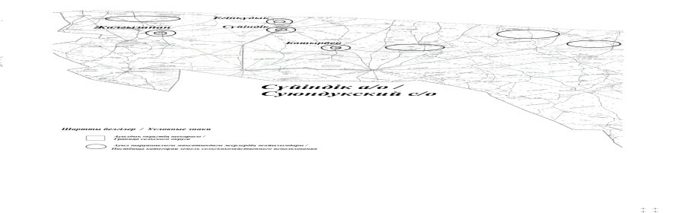

Сүйіндік ауылдық округі бойынша 2023-2024 жылдарға арналған жайылымдарды басқару және оларды пайдалану жөніндегі жоспарға 2-қосымша
Жайылым айналымдарының қолайлы схемалары Сүйіндік ауылдық округі үшін қолайлы жайылым айналымдарының схемасы
Жылдар | Қора 1 | Қора 2 | Қора 3 | Қора 4
2022 | - | - | - | демалыс қорасы
2023-2024 | демалыс қорасы | көктемгі-жазғы маусым 1 | жазғы маусым 2 | күзгі маусым 3
Ескертпе: 1, 2, 3, 4 –жыл ішіндегі қораларды пайдалану кезегі.
Сүйіндік ауылдық округі бойынша 2023-2024 жылдарға арналған жайылымдарды басқару және оларды пайдалану жөніндегі жоспарға 3-қосымша
Жайылымдардың, оның ішінде маусымдық жайылымдардың сыртқы және ішкі шекаралары мен алаңдары, жайылымдық инфрақұрылым объектілері белгіленген карта

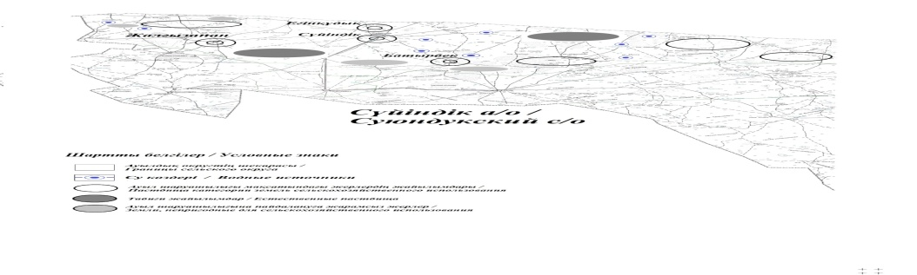

Сүйіндік ауылдық округі бойынша 2023-2024 жылдарға арналған жайылымдарды басқару және оларды пайдалану жөніндегі жоспарға 4-қосымша
Жайылым пайдаланушылардың су тұтыну нормасына сәйкес жасалған су көздеріне (көлдерге, өзендерге, тоғандарға, апандарға, суару немесе суландыру каналдарына, құбырлы немесе шахталы құдықтарға) қол жеткізу схемасы

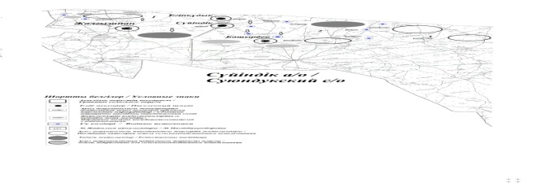

Бір ауыл шаруашылығы жануарына су тұтынудың орташа тәуліктік нормасы Қазақстан Республикасы Премьер-Министрінің орынбасары – Қазақстан Республикасы Ауыл шаруашылығы министрінің 2017 жылғы 24 сәуірдегі № 173 бұйрығымен бекітілген (нормативтік құқықтық актілерді мемлекеттік тіркеу тізілімінде № 15090 болып тіркелген) Жайылымдарды ұтымды пайдалану қағидаларының 9-тармағына сәйкес айқындалады.
Сүйіндік ауылдық округінің аумағында су құдықтары бар.
Сүйіндік ауылдық округі бойынша 2023-2024 жылдарға арналған жайылымдарды басқару және оларды пайдалану жөніндегі жоспарға 5-қосымша
Жайылымы жоқ жеке және (немесе) заңды тұлғалардың ауыл шаруашылығы жануарларының мал басын орналастыру үшін жайылымдарды қайта бөлу және оны берілетін жайылымдарға ауыстыру схемасы

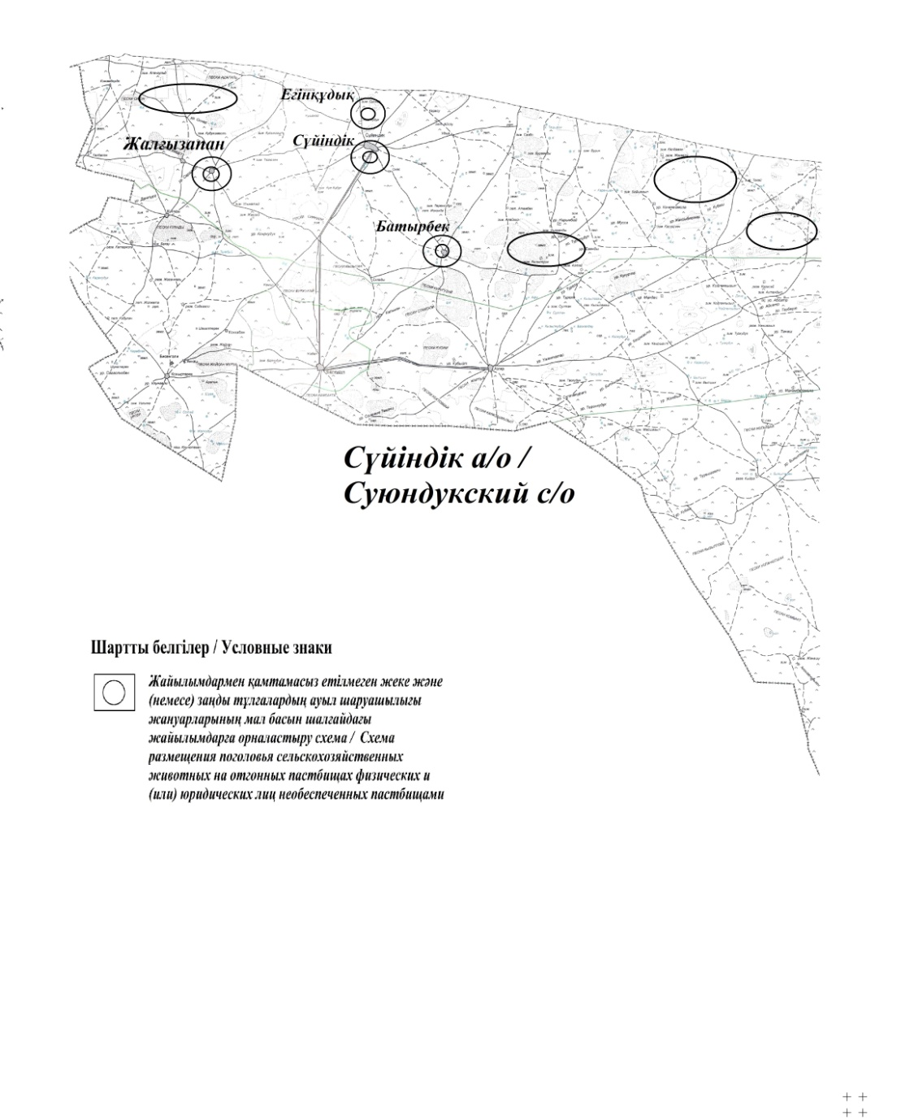

Сүйіндік ауылдық округі бойынша 2023-2024 жылдарға арналған жайылымдарды басқару және оларды пайдалану жөніндегі жоспарға 6-қосымша
Ауылдық округ маңында орналасқан жайылымдармен қамтамасыз етілмеген жеке және (немесе) заңды тұлғалардың ауыл шаруашылығы жануарларының мал басын шалғайдағы жайылымдарға орналастыру схемасы

Сүйіндік ауылдық округі бойынша 2023-2024 жылдарға арналған жайылымдарды басқару және оларды пайдалану жөніндегі жоспарға 7-қосымша
Ауыл шаруашылығы жануарларын жаю мен айдаудың маусымдық маршруттарын белгілейтін жайылымдарды пайдалану жөніндегі күнтізбелік графигі
№ | Ауылдық округ атауы | 2022 жылғы қоралар саны |  |  |  | 2023-2024 жылғы қоралар саны
 |  | 1 | 2 |  | 1 | 2 |  | 1 | 2
1 | Сүйіндік | КЖМ | ЖМ | Сүйіндік | КЖМ | ЖМ | Сүйіндік | КЖМ | ЖМ
Ескертпе: аббревиатуралардың толық жазылуы:
КЖМ – көктемгі-жазғы маусым;
ЖКМ – жазғы-күзгі маусым;
ЖМ – жазғы маусым;
ДҚ – демалыс қорасы.

© 2012. Қазақстан Республикасы Әділет министрлігінің «Қазақстан Республикасының Заңнама және құқықтық ақпарат институты» ШЖҚ РМК

